Казахский национальный университет имени аль-Фараби

УДК 621.39; На правах рукописи

НҰРҒАЛИЕВ МАДИЯР КӘМЕНҰЛЫ

Разработка и оптимизация энергоэффективных беспроводных самоорганизующихся сенсорных сетей

6D071900 – Радиотехника, электроника и телекоммуникации

Диссертация на соискание степени
доктора философии (PhD)

Научный консультант
Ph.D, доцент
Саймбетов Ахмет Куанышбаевич

Зарубежный консультант
Ph.D, D.Sc., professor
Yevhen Yashchyshyn
(г. Варшава, Польша)

Алматы, 2022
СОДЕРЖАНИЕ

ОБОЗНАЧЕНИЯ И СОКРАЩЕНИЯ ............................................................. | 3
ВВЕДЕНИЕ........................................................................................................... | 4
1 СОВРЕМЕННОЕ СОСТОЯНИЕ ПРОБЛЕМЫ ОПТИМИЗАЦИИ В БЕСПРОВОДНЫХ СЕНСОРНЫХ СЕТЯХ…………………………........... | 11
1.1 Современные технологии беспроводной коммуникации………................ | 11
1.2 Применение беспроводных сенсорных сетей………………………......…. | 13
1.3 Приципы построения беспроводных сенсорных сетей…………………… | 16
1.4 Современные методы повышения энергоэффективности в беспроводных сенсорных сетях на канальном, сетевом и физическом уровне...................................................................................................................... | 20
1.5 Методы нелинейной оптимизации беспроводных сенсорных сетей.……. | 29
2 МОДЕЛЬ ПОТРЕБЛЕНИЯ БЕСПРОВОДНОЙ СЕНСОРНОЙ СЕТИ В СИНХРОННОМ И АСИНХРОННОМ РЕЖИМЕ ПЕРЕДАЧИ ДАННЫХ………………………………………………………....……………... | 41
2.1 Методика расчёта энергопотребления беспроводных сенсорных сетей…………..………………………………………………………………….. | 41
2.2 Разработка модели энергопотребления узла сети.....................………........ | 43
2.3 Модель потребления сенсорной сети в синхронном режиме...................... | 50
2.4 Модель потребления сети в асинхронном режиме для двух узлов……… | 53
2.5 Модель потребления сети в асинхронном режиме для четырёх узлов….. | 63
2.6 Модель потребления сети в асинхронном режиме для n узлов………….. | 69
3 ПОВЫШЕНИЕ ЭНЕРГОЭФФЕКТИВНОСТИ И ОПТИМИЗАЦИЯ БЕСПРОВОДНЫХ СЕНСОРНЫХ СЕТЕЙ................................................... | 74
3.1 Проектирование, изготовление и результаты экспериментов с направленными антенн на частотах 433 МГц и 2,4 ГГц………........................ | 74
3.2 Моделирование потребления сенсорной сети с использованием направленных антенн в синхронном и асинхронном режиме передачи данных………………………………………………………………………….… | 84
3.3 Оптимизации расположения узлов сенсорной сети с помощью машинного обучения …………………………………………............................ | 89
ЗАКЛЮЧЕНИЕ……………………………………………………………….... | 104
СПИСОК ИСПОЛЬЗОВАННЫХ ИСТОЧНИКОВ ..................................... | 106

ОБОЗНАЧЕНИЯ И СОКРАЩЕНИЯ

БСС | Беспроводная сенсорная сеть
PAN | Персональная сеть (personal area network)
LAN | Локальная сеть (local area network)
MAN | Городская сеть (metropolitan area network)
WAN | Глобальная сеть (wide area network)
WLAN | Беспроводная локальная сеть (wireless local area network)
WPAN | Беспроводная персональная сеть (wireless personal area network)
МЭМС | Микроэлектромеханические сети
OSI | Эталонная модель взаимодействия открытых систем (open systems interconnection model)
MAC | Надзор за доступом к среде (media access control)
PHY | Физический уровень модели OSI
FFD | Узел, способный выполнять любую роль в сети (full function device)
RFD | Узел, неспособный выполнять любую роль в сети (reduced function device)
RSSI | Показатель уровня принимаемого сигнала (received signal strength indicator)
SOC | Уровень заряда батареи (State of charge)
TX | Передатчик (transmitter)
RX | Приёмник (маршрутизатор) (receiver)

ВВЕДЕНИЕ

Общая характеристика работы. Диссертационная работа посвящена оптимизации и повышению энергоэффективности самоорганизующихся беспроводных сенсорных сетей на примере технологий LoRa и ZigBee.
Актуальность темы.
Беспроводная сенсорная сеть – это система, состоящая из сенсорных (измерительных), вычислительных и коммуникационных элементов, которая дает администратору возможность измерять, наблюдать и реагировать на события и явления в определенной среде. Администратором может выступать любая гражданская, государственная, коммерческая или промышленная организация. Окружающая среда может быть физическим миром, биологической системой или информационно-технологической (ИТ) структурой. Применение беспроводных сенсорных сетей включает в себя сбор данных, мониторинг, наблюдение и медицинская телеметрия. Кроме мониторинга и наблюдения часто возникает необходимость контроля и активации при определённых условиях. В беспроводной сенсорной сети есть четыре основных компонента: (1) набор распределенных или локализованных сенсоров (датчиков); (2) взаимосвязанная беспроводная сеть; (3) координатор сети для сбора данных; и (4) вычислительный ресурс для обработки корреляции данных, событий, трендов и интеллектуальный анализ данных. Информация, передаваемая от конечных узлов к координаторам, носит параметрический характер текстовых сообщений, содержащих значения измеренных физических, биологических или других величин, в зависимости от конкретного применения сети. Однако с появлением новых алгоритмов архивации и кодирования возможен обмен видео и мультимедийных файлов.
История беспроводных сенсорных сетей начинается в середине 70-х годов ХХ века. В США были разработаны акустические сети для наблюдения за подводными лодками. Некоторые из этих датчиков до сих пор используются Национальным океанографическим и атмосферным управлением (NOAA) для мониторинга сейсмической активности в океане. Также, сети радаров ПВО были развернуты для наблюдения за воздушным пространством Северной Америки. В начале 80-х годов программа DARPA финансирует разработку распределённых сенсорных сетей (DSN – distributed sensors networks). Они выполняли задачу слежения за движущимися объектами. Развитие сенсорных сетей в 90-е годы ХХ века связано с военными разработками и созданием сетей для обнаружения и слежения за целями под водой и в воздухе для повышения точности наведения. Современные вычислительные технологии и микроминиатюризация дала возможность уменьшить размеры узлов, снизить их стоимость и увеличить точность измерения физических величин .
Беспроводные сенсорные сети наиболее часто применяются в следующих областях: военная техника, наблюдение за окружающей средой, здравоохранение, использование в системах Smart home, коммерческое использование для наблюдения за технологическими процессами, потоком транспорта, обнаружение и слежение за транспортными средствами и так далее. Применение сенсорных сетей ограничивается типами датчиков и физическими величинами, которые они измеряют. На сегодняшний день многие авторы в исследованиях показывают очень широкий спектр областей применения беспроводных сенсорных сетей.
Резюмируя вышесказанное, задачей любых развертываемых сенсорных сетей сегодня является обнаружение объекта, измерение физических величин, наблюдение за биологическими, химическими и другими процессами, сбор и обработка данных для дальнейшего использования с целью повышения эффективности и оптимизации систем.
Сбор данных с последующей обработкой для определения тенденций, трендов и корреляций входных величин между собой, а также предсказания требуемых величин с использованием полученных корреляций является задачами машинного обучения. Создание оптимальной модели системы с минимальным энергопотреблением возможно, если мы обладаем достаточным количеством объективных данных о системе в различных условиях, что возможно при использовании беспроводных сенсорных сетей. В связи с развитием концепций Smart home, Smart grid, Smart city, а так же IoT (Internet of things), разработка и оптимизация недорогих беспроводных автономных сенсорных сетей для сбора данных о системе и пользователях внутри системы становится актуальной задачей.
Задача оптимизации беспроводной сенсорной сети включает в себя учёт совокупности множества факторов, влияющих в первую очередь на её энергопотребеление. При развертывании беспроводной сети подразумевается, что узлы работают в автономном режиме в течение длительного промежутка времени в синхронном или асинхронном режиме. Традиционный подход к задаче снижения потребления сводится к трем основным направлениям: снижение времени работы в активном режиме, обработка данных на локальном уровне с целью снижения длины пакета, методы эффективной маршрутизации данных за счёт многократной ретрансляции данных от одних узлов к другим. В последнее десятилетие фокус исследователей сместился в сторону решения задачи нелинейной оптимизации определения положения узлов сети. Определение положения узлов в пространстве позволяет повысить эффективность маршрутизации данных в сети за счёт выбора наиболее близкого узла, и за счёт этого, снижения мощности сигнала.
Данная диссертационная работа направлена на оптимизацию и повышение энергоэффективности самоорганизующихся беспроводных сенсорных сетей. С этой целью в данной работе были исследованы параметры беспроводных сенсорных сетей и их влияние на энергопотребление отдельного узла и всей сети. Исследования в данном направлении приводят к необходимости разработки модели потребления узлов сенсорной сети. Данный вопрос является основным при решении оптимизационной задачи. Однако авторы в большинстве исследований приводят традиционные линейные модели потребления узлов сети.
Увеличение мощности передаваемого сигнала при прочих равных условиях в беспроводных системах связи осуществляется с помощью направленных антенн. Однако влияние направленных антенн на энергопотребление беспроводных сенсорных сетей представляет практический интерес при развёртывании крупных сетей. Недостатками использования направленных антенн являются большие габариты этих антенн и сложность их изготовления в промышленных масштабах.
Ещё одной проблемой, с которой сталкиваются при развёртывании беспроводных сенсорных сетей, является оптимальное взаимное расположение передатчиков и приёмников. В общем случае данная задача сводится к максимальному покрытию площади при минимальном количестве узлов, и для открытой местности решается с использованием алгоритмов нелинейной оптимизации. Задача взаимного расположения приёмников и передатчиков сети усложняется при развёртывании сети в помещениях, вследствие сложности прогнозирования принимаемой мощности сигнала.
Актуальной задачей для повышения энергоэффективности беспроводных сенсорных сетей на сегодняшний день является снижение энергопотребеления беспроводных узлов за счёт оптимизации параметров узлов сети и конфигурации сети в целом. Также актуальной задачей является снижение энергопотребеления беспроводных узлов с использованием направленных антенн на передающих узлах и оптимизация расположения узлов беспроводной сенсорной сети при развёртывании в помещении.
Целью работы является повышение энергоэффективности беспроводных сенсорных сетей в синхронном и асинхронном режиме путём исследования параметров беспроводной сенсорной сети, прогнозирования энергопотребления узлов на основе Марковских цепей а также использование направленных антенн и определение оптимального расположения узлов сенсорной сети в помещении.
Объектом исследования – беспроводные сенсорные сети и технологии беспроводной передачи данных LoRa и ZigBee.
Предмет исследования – энергоэффективность беспроводных сенсорных сетей в зависимости от её параметров, влияние направленных антенн и расположения узлов беспроводной сенсорной сети в пространстве на энергопотребление сети.
Методами исследования являются:
- экспериментальное определение энергопотребления беспроводной сенсорной сети в синхронном и асинхронном режиме работы;
- моделирование энергопотребления узлов сети с в асинхронном режиме с помощью Марковских процессов;
- экспериментальное исследование влияния направленных антенн на энергопотребление узлов сети;
- прогнозирование мощности принимаемого сигнала в помещении с помощью машинного обучения.

Для достижения поставленной цели необходимо решить следующие задачи:
- проектирование, сборка и отладка беспроводных узлов для построения сенсорной сети;
- изучение параметров беспроводной сенсорной сети: мощность передачи, длина пакета, динамика разряда аккумуляторной батареи, время сна, вероятность коллизий в канале связи, вероятность ошибочного приёма, и исследование их влияния на энергопотребление узлов беспроводной сенсорной сети;
- разработка модели прогнозирования энергопотребления беспроводной сенсорной сети с учётом динамики разряда аккумулятора и параметров сенсорной сети при детерминированной и случайной передаче данных;
- проектирование и изготовление направленных антенн для технологий LoRa и ZigBee на частоте 433 МГц и 2,4 ГГц соответственно и измерение их характеристик;
- изучение влияния направленных антенн и расположения узлов относительно приёмника в открытой местности и в помещении на мощность принимаемого сигнала;
- экспериментальное исследование мощности принимаемого сигнала от передающего устройства в различных точках помещения;
- разработка модели прогнозирования оптимального положения узлов сенсорной сети в помещении с использованием методов машинного обучения.
Новизна работы. Новизна и оригинальность работы заключается в том, что в ней впервые:
- разработана модель прогнозирования времени работы узлов беспроводной сенсорноый сети на основе Марковских цепей с учётом динамики разряда аккумуляторов в синхронном и асинхронном режиме;
- исследовано влияние направленных антенн на энергопотребление и эффективность работы узлов беспроводной сенсорной сети;
- предложена модель для прогнозирования мощности принимаемого сигнала от передатчика в помещении для фиксированного положения приёмника с использованием методов машинного обучения.
Положения, выносимые на защиту
- Прогнозирование энергопотребления беспроводной сенсорной сети на основе Марковских цепей показывает, что вероятность продолжительности времени работы беспроводной сенсорной сети более 36 месяцев при асинхронной передаче данных приближается к 100 процентам, если количество сообщений в сутки с длиной одного пакета 500 байт не будет превышать 30 при использовании двух литий-ионных аккумуляторов модели 18650 ёмкостью 3000 мАч на каждом узле;
- Энергопотребеление передающих узлов в беспроводных сенсорных сетях с направленными антеннами снижается на 12-25% при синхронной передаче данных, и на 45-60% при асинхронной передаче данных по сравнению с энегопотреблением при использовании всенаправленных антенн;
- Оптимальное расположение передающего узла относительно приёмника в помещении определяется на основе машинного обучения и повышает мощность принимаемого сигнала в среднем на 33% на частоте 433 МГц и на 78% на частоте 2,4 ГГц по сравнению другими узлами, находящимися на том же расстоянии от приёмника.
Научно-практическая значимость работы.
Результаты, полученные в данной диссертации, представляют ценность для повышения энергоэффективности и оптимального соотношения энергетических затрат и площади покрытия сети, прогнозирования работы сети и увеличения времени работы узлов. Полученные сведения могут быть использованы при создании новых сенсорных сетей и улучшения существующих сетей с целью обеспечения безопасности и комфорта людей в домах и зданиях, получения данных от сенсоров в течение более длительного периода и оптимального использования ресурсов.
При развёртывании автономной беспроводной сенсорной сети для исследования медленно меняющихся процессов или случайных процессов необходимо уметь прогнозировать время работы сети. В данной работе предложена модель потребления узлов сенсорной сети. Исследования в данном направлении приводят к необходимости разработки модели потребления узлов сенсорной сети.
Влияние направленных антенн на энергопотребление беспроводных сенсорных сетей заключается в снижении интерференции, большей дальности действия сигнала и снижении мощности передачи.
Оптимизация расположения узлов сенсорной сети в пространстве представляет собой практический интерес при развёртывании энергоэффективной беспроводной сенсорной сети с целью мониторинга и слежения. Прогнозирование и расположение узла в оптимальном положении повышает надёжность передачи данных.
Достоверность и обоснованность полученных результатов подтверждаются наличием публикаций в журналах дальнего зарубежья с импакт-фактором и в изданиях, рекомендованных Комитетом по обеспечению качества в сфере образования и науки МОН РК, и в трудах международных научных конференций ближнего и дальнего зарубежья. Экспериментальные данные, полученные в процессе выполнения проекта хорошо согласуются с рассчётами, полученными на основе предложенной модели.
Личный вклад автора заключается в том, что весь объем диссертационной работы, выбор метода исследования, сборка беспроводных модулей, изготовление направленных антенн, проведение экспериментов и анализ полученных данных, разработка математической модели потребления узлов беспроводной сенсорной сети выполнены автором самостоятельно. Постановка задач и обсуждение результатов проводились совместно с научными руководителями.
Апробация диссертационной работы. Результаты, полученные в диссертационной работе, опубликованы, докладывались и обсуждались:
Публикации с импакт-фактором по базе данных Thomson Reuters или в изданиях, входящих в международную научную базу данных Scopus:
- Nurgaliyev M. Saymbetov, A., Yashchyshyn, Y., Kuttybay, N., & Tukymbekov, D. Prediction of energy consumption for LoRa based wireless sensors network //Wireless Networks. – 2020. – Т. 26. – №. 5. – С. 3507-3520.
Публикации в изданиях, рекомендуемых КОКСОН МОН РК:
- M.K. Nurgaliyev, A.K. Saymbetov, B.N. Zholamanov, A.T. Yeralkhanova, G.B. Zhuman. Predicting the lifetime of LoRa based wireless sensor networks using a probabilistic model of Markov chains. // News of the National Academy of Sciences of the Republic of Kazakhstan -2021. -336, №2. -C.157-164 (КОКСОН).
- Нұрғалиев М.К., Саймбетов А.К., Омарали Б.М., Құттыбай Н.Б., Тукымбеков Д.Х., Досымбетова Г.Б. Беспроводные приемопередающие устройства на основа технологии LoRa с различными оконечными устройствами. // Вестник КазНИТУ. -2020. -138, №2. -C.455-461 (КОКСОН).
- Нұрғалиев М.К., Саймбетов А.К., Бектұрған Ү.Қ., Шаймерденова М.Е., Құттыбай Н.Б., Тукымбеков Д.Х. Разработка беспроводных сенсорных сетей на основе технологий LoRa WAN и NRF24L01 и исследование распространения радиоволн в различных условиях // Вестник КазНИТУ. – 2019. – 134, №4. –С.279-286 (КОКСОН).
- Тукымбеков Д. Х., Саймбетов А.К., Құттыбай Н.Б., Нұрғалиев М.К. Ажибиева А.Р., Шаймерденова М.Е., Энергоэффективная автономная интеллектуальная система уличного освещения на основе ZigBee // Вестник КазНИТУ. -2019. -134, №4. -C.262-267 (КОКСОН).
Публикации в сборниках тезисов и докладов:
- Saymbetov A.K., Nurgaliyev M.K., Nalibayev Ye.D., Kuttybay N.B., Svanbayev Ye.A., Dosymbetova G.B., Tulkibaiuly Ye., Meiirkhanov A.K., Kopzhan Zh.K., Gaziz K.A. Intelligent energy efficient wireless communacation system for street lighting //2018 International conference on computing and network communications (CoCoNet). – IEEE, 2018. – С. 18-22.
- Нұрғалиев М.К., Тукымбеков Д.Х., Құттыбай Н.Б. Моделирование потребления беспроводной сенсорной сети // Международная конференция студентов и молодых ученых «Фараби әлемі», -Алматы, 2020. – С. 301.
- Нұрғалиев М.К., Бектұрған Ү.Қ., Құттыбай Н.Б., Тукымбеков Д.Х. Разработка беспроводной сенсорной сети на основе технологии LoRa WAN с поддержкой IoT // Международной конференции студентов и молодых ученых «Фараби әлемі», - Алматы, 2019. – С. 276.
Публикации. По материалам диссертационной работы опубликовано 8 печатных работ: 4 в журналах из перечня КОКСОН МОН РК для опубликования основных результатов диссертации на соискание ученой степени PhD и 1 статья в журнале дальнего зарубежья с импакт-фактором, входящих в международные информационные ресурсы Web of Science (Clarivate Analytics, США) и Scopus (Elsevier, Нидерланды); 3 работы в материалах Международных научных конференций.
Объем и структура диссертации. Диссертационная работа состоит из введения, 3 разделов, заключения и списка использованных источников из 131 наименований, содержит 115 страниц основного компьютерного текста, включая 86 рисунков, 28 формул и 13 таблиц.
Первая глава диссертации посвящена обзору литературы по методам и подходам к задаче оптимизации беспроводных сенсорных сетей.
Во второй главе диссертации представлены исследования влияния параметров сенсорной сети, таких как мощность передачи, длина пакета, динамика разряда аккумуляторной батареи, время сна, вероятность коллизий в канале связи, вероятность ошибочного приёма на её энергопотребление, а так же показана модель потребления беспроводной сенсорной сети в синхронном и асинхронном режиме работы.
Третья глава посвящена оптимизации беспроводной сенсорной сети с использованием направленных антенн и положению в пространстве относительно приёмного устройства.
Диссертационная работа частично выполнена соответствии с планами научно-исследовательской работы (НИР): «Разработка интеллектуальной автономной системы беспроводного контроля и мониторинга уличного освещения» 2018-2020 гг., ИРН AP05132464.
Свидетельство об авторских правах
Нұрғалиев М.К., Саймбетов А.К., Құттыбай Н.Б., Оптимизация беспроводных сенсорных сетей с помощью направленных антенн и выбора оптимального положения передающего узла в помещении // Авторское свидетельство, 2022. №25205.

- СОВРЕМЕННОЕ СОСТОЯНИЕ ПРОБЛЕМЫ ОПТИМИЗАЦИИ В БЕСПРОВОДНЫХ СЕНСОРНЫХ СЕТЯХ
Беспроводные сенсорные сети сегодня получают всё большую популярность при решении задачи наблюдения, мониторинга и непрерывного контроля за объектами, а так же в системах оповещения. Наиболее важной проблемой в беспроводных сенсорных сетях является создание энергоэффективных алгоритмов работы сети и маршрутизации данных. Так же важную роль занимают работы по повышению времени работы сетей за счёт эффективного взаимного расположения приёмников и передатчиков. В данной главе представлен краткий обзор современного состояния проблемы оптимизации сенсорных сетей.

  - Современные технологии беспроводных коммуникаций
Компьютерные сети стали неотъемлемой частью нашего мира, и всё чаще жизнь, бизнес и образование во многом зависят от них. Сети делают информацию и услуги доступными для всех пользователей, независимо от физического местоположения ресурсов или количества пользователей. Все вычислительные сети делятся на следующие типы, например: персональная сеть (PAN), локальная сеть (LAN), городская сеть (MAN) и глобальная сеть (WAN). PAN - это компьютерная сеть, организованная вокруг отдельного человека. LAN используются для подключения устройств на небольшой площади, например, в одном здании или в нескольких зданиях. В то время как сеть, соединяющая узлы в городе или поселке, называется MAN. WAN соединяет множество устройств на большой территории, например, страна или континент. Обычно эти сетевые коммуникации являются подземными и используют физические кабели, соединяющие разные сети устройств. Проводные компьютерные сети обеспечивают надежную передачу данных, но прокладка проводов требует высоких затрат на установку и во многих случаях является неудобной. Технологии беспроводной связи обеспечивают возможность преодоления этих препятствий, хотя у них есть свой набор проблем, таких как помехи, надежность, ослабление сигнала в пространстве и другие [1].
Беспроводные сети соединяют любые устройства или компьютеры с помощью радиоволн. Такие сети могут покрывать большую площадь, и в этом случае они будут называться Wireless WAN – беспроводные глобальные сети. Если такие сети охватывают небольшую территорию или здание, в этом случае она будет называться беспроводной локальной сетью (WLAN). В качестве альтернативы беспроводные сети могут предоставить соединение устройств информационных технологий в пределах досягаемости отдельного человека, в этом случае такая сеть будет называться Wireless PAN (WPAN) персональная беспроводная сеть.
Существуют различные стандарты беспроводной связи, в том числе ZigBee, Wi-Fi, WiMax, GSM (глобальная система мобильной связи) и др. На рисунке 1 показано краткое сравнение рабочих характеристик различных беспроводных стандартов связи по скорости передачи данных и масштабам развертывания сетей.

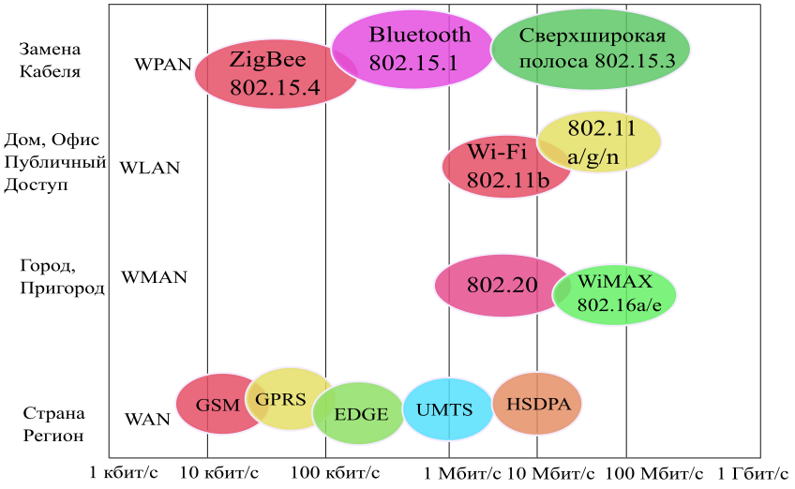
Рисунок 1. Сравнительная диаграмма различных своременных технологий беспроводной передачи данных

Эти стандарты классифицируются в соответствии с поддерживаемой пропускной способностью, радиусом связи, скоростью передачи данных и областями применения. Такие стандарты как Wi-Fi,WiMAX, UltraWideBand и 802.11a/g/n обычно используются для больших объемов данных, и применяются в случаях необходимости высокой пропускной способности и обычно требуют централизованный источник питания. Системы, построенные на основе GSM, General Packet Radio Service (GPRS), GSM с повышенной скоростью передачи данных (EDGE), универсальные системы мобильной связи (UMTS) и высокоскоростной пакетный доступ по нисходящей линии связи (HSDPA) предназначены для достижения полной мобильности. Стандарт Bluetooth был в основном разработан для замены соединительных кабелей между устройствами. Стандарт ZigBee был разработан для беспроводных сенсорных сетей [2-3].
Еще одна технология для обеспечения беспроводной передачей данных была создана по инициативе разработчиков «LoRaAlliance», чтобы определить и реализовать надлежащие сетевые решения. Эти решения направлены на обеспечение достаточной производительности, при сохрании высокой надежности и доступности для высокого круга пользователей. Пропускная способность была установлена для обеспечения скорости передачи данных от 0,3 кбит/с до 50 кбит/с, что немного по сравнению с IEEE 802.11 (WiFi), но достаточно для большинства приложений для автоматизации и сбора данных, а также обеспечение максимизации времени автономной работы мобильных или автономных конечных устройств. Технология доступна и актуальна для Интернета вещей (IoT), особенно из-за снижения стоимости реализация в условиях больших расстояний. В отличие от других обычных радиосетей, LoRa использует модуляцию линейного раширения спектра chirp. Chirp – модуляция с синусоидальной формой сигналов, при которой мгновенная линейная частота увеличивается или уменьшается непрерывно с течением времени – отсюда и название «линейное расширение спектра». Анализ покрытия и радиоресурсов показывает, что модуляция chirp может быть идеальной для маломощных устройств, но только там, где минимальная необходимая пропускная способность относительно низкая (менее чем 1 Мбит/с). Таким образом, IEEE 802.15.4a определяет, что CSS - это решение специально для низкоскоростной персональной беспроводной сети (LR-WPAN), а не для широкого или промышленного применения [4].

  - Применение беспроводных сенсорных сетей
Беспроводные сенсорные сети (БСС) - это группа специализированных автономных сенсоров и исполнительных механизмов с инфраструктурой беспроводной связи, предназначенных для мониторинга и контроля физических параметров или окружающих условий в различных местах и совместной передачи данных на центральный узел, или передачи своей команды управления к желаемому приводу через сеть. БСС состоит из узлов, количество которых варьируется от нескольких единиц до нескольких сотен или даже тысяч, где каждый узел подключен к одному или нескольким другим узлам (рисунок 2). Узлы могут быть предназначены для проведения одного или нескольких из следующих функций - зондирование, ретрансляция данных или обмен данными с внешней сетью. Узел для зондирования называется узлом датчика, узел для ретрансляции данных - маршрутизатором, также существуют узлы для обмена данными с другими сетями, базовой станцией или приемным узлом, который похож на шлюз в традиционной сети. Каждый сенсорный узел оснащен преобразователем, микроконтроллером, трансивером и блоком питания, обычно аккумулятором. Преобразователь, сенсор, датчик генерирует электрические сигналы, измеряя физические величины в различных явлениях и изменения параметров окружающей среды. Микроконтроллер обрабатывает и сохраняет выходной сигнал. Радиопередатчик с внутренней антенной или подключением к внешней антенне принимает команды с центрального компьютера и передаёт данные на это вычислительное устройство. В целом концепция БСС представляет собой систему, в которой данные собираются с сенсорного узла, а затем передается на приемный узел. Тот в свою очередь подключен к Интернету или спутниковой сети. Узлы датчиков не обязательно должны иметь фиксированное расположение, и в большинстве случаев они случайным образом размещаются для наблюдения за некоторым объектом или несколькими объектами. Узлы датчиков обычно «общаются» друг с другом через бортовой радиоприемник [5].

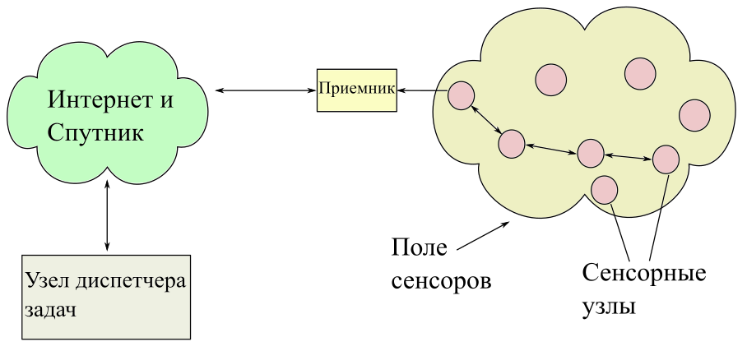
Рисунок 2. Общая структура беспроводных сенсорных сетей

Области применения БСС можно разделить на две категории: удаленный мониторинг и отслеживание местоположения мобильных объектов. Обе категории можно разделить на внутреннее и наружное применение. На рисунке 3 представлена классификация возможных областей применения.
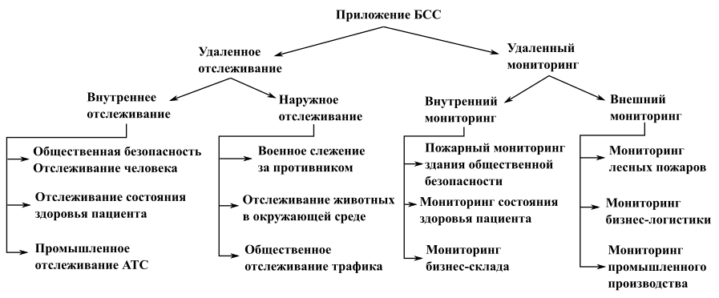
Рисунок 3. Классификация областей применения беспроводных сенсорных сетей

Применение беспроводных сенсорных сетей в военных целях может заключаться в наблюдении за дружественными войсками, отслеживании движения противника, проверке состояния оборудования или обнаружение любых ядерных, биологических или химических атак. Беспроводные сенсорные сети так же могут быть применены для отслеживания передвижения животных, обнаружения лесных или строительных пожаров, а также обнаружения утечки любых химических веществ, мониторинга работы различных стационарных систем, таких как фотоэлектрические системы, системы уличного освещения, умные дома и здания [6-7]. Коммерческое и логистическое применение сенсорных сетей включает отслеживание транспортных средств и объектов, инвентаризационный мониторинг и др. В отличие от БСС для отслеживания местоположения мобильных объектов, которым требуется обновление результатов отслеживания, сети удаленного мониторинга периодически измеряют конкретные условия окружающей среды и отправлять данные выборки или предупреждения в основном в трех режимах:
    - Периодически с заданным интервалом времени;
    - В результате определенного события это часто случается, когда значение определенного измерение достигает заранее определенного порога;
    - В ответ на запрос пользователя.
Важной особенностью вышеупомянутых возможных областей применения БСС является возможность простой установки большого количества беспроводных сенсорных узлов. Однако эта функция в то же время является источников проблемы проектирования и реализации, обычно связанные с беспроводной связью, вдобавок к другим проблемам, уникальным для конкретных приложений. Основными из них являются энергоэффективность, помехи, безопасность, управление данными и крупномасштабное развертывание. При разработке и внедрении БСС необходимо учитывать все эти вопросы. Проблему энергоэффективности можно решать по-разному. Во-первых - оптимизация как аппаратного, так и встроенного программного обеспечения, включая алгоритмы маршрутизации, которые сводят к минимуму потребление энергии и, таким образом, делает БСС более эффективным. Помехи, вызванные другими беспроводными системами, работающими на аналогичной частоте и сосуществование в одной и той же зоне, может значительно снизить производительность БСС. Обычный механизм предотвращения помех может быть неэффективным для крупномасштабный БСС из-за ограничений БСС, таких как низкие вычислительные ресурсы. Также неизбежны риски безопасности для БСС из-за его беспроводной природы. Для повышения безопасности беспроводной сети должен быть установлен правильный механизм защиты данных от любых атак. Обычно данные, передаваемые через БСС, зашифрованы, и большинство производителей радиомодулей встраивают алгоритмы шифрования данных. Немаловажной аспектом является использование надежной стратегии управления распределенным потоком данных, запросов и анализа. В этой связи одним из решений является использование ресурсов памяти локального сенсорного узлах для отправки данных только в случае запроса пользователем. Беспроводная сенсорная сеть часто состоит из большого количества сенсорных узлов для обеспечения необходимой точности данных сенсорного поля. Они могут легко покрыть относительно широкий географический район. Эта характеристика не позволяет пользователям вручную поддерживать всю сеть. Комплексная архитектура управления требуется для мониторинга БСС, настройки параметров сети и реализации обновления системы. Проблемы с масштабируемостью могут снизить производительность системы, если размер БСС увеличивается.

  - Принципы построения беспроводных сенсорных сетей
Беспроводные сенсорные сети - это одно из применений беспроводных технологий, котороесосредотачивается на обеспечении возможности подключения датчиков и исполнительных механизмов без необходимости, как правило, в проводах [8]. Сети датчиков и исполнительных механизмов существуют десятилетиями. Компьютерное управление системы представляют собой типичную проводную сеть датчиков и исполнительных механизмов. Однако использование беспроводных технологий позволяет подключать к одной сети одновременно от 10 до 1000 устройств в зависимости от производителей и спецификации радиомодулей.

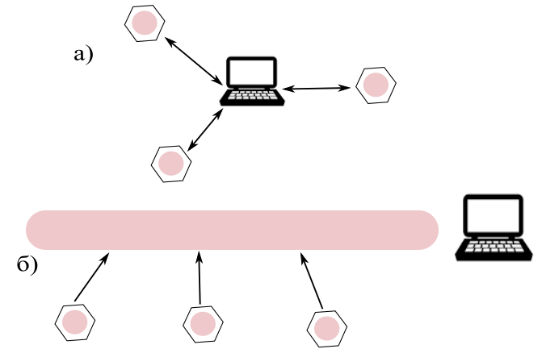
Рисунок 4. Сравнительная архитектура проводных и беспроводных систем обмена информацией

Как показано на рисунке 4 датчики и исполнительные механизмы подключены к центральному компьютеру или терминалу управления через систему шины данных или другие сети, реализуя функцию мониторинга системы используя сеть кабелей. Этот тип проводной сенсорной сети прост и надежен, и часто рассматривается в промышленном контроле, для контроля производственных процессов. Поскольку при установке используется большое количество кабелей, проводные сенсорные сети сложно расширить. Стоимость установки проводного датчика сетей высока, что выражается в кабельной разводке, рабочей силе, материалах, тестировании и проверке оборудования. Кроме того, для кабелей требуются разъемы, которые могут ослабнуть, потеряться, могут быть неправильно подключены или даже выйти из строя. Эта проблема широко известна как проблема «последнего километра». Использование большого количества проводных датчиков, подключенных к системе, повышает сложность системы, включая развертывание кабелей, питание и конфигурацию, что делаетво многих случаяхмониторинг невозможным. Последние достижения в области интегральных схем (ИС) и микроэлектромеханических систем (МЭМС) достигли того уровня, когда они позволяют интегрировать беспроводной модуль, датчик и модуль обработки сигналов вместе в единой недорогой микросхеме, названной сенсорным узлом [9]. Набор таких сенсорных узлов образует беспроводную сенсорную сеть. Микросхема измеряет условия вокруг датчика и преобразует их в измеримые сигналы. После необходимой обработки, сигналы отправляются в заранее определенное место назначения по радиоканалу. Устройства питаются от батарей, поскольку традиционный источник питания (то есть от сети) может быть недоступен, что облегчает процесс развертывания.
Использование беспроводных сетей беспроводных решений для развертывания сенсоров сочетает гибкость подключения с простотой установки. Размеры датчиков определяет диапазон применения беспроводных сенсорных сетей. Есть много типов беспроводных датчиков в зависимости от типа необходимых измерений, которые можно подразделить на следующие категории [10-11]:
• Температура;
• Влажность;
• Акустические волны;
• Автомобильное движение;
• Состояние освещения;
• Давление;
• Состав почвы;
• Уровни шума;
• Наличие или отсутствие определенных видов предметов;
• Уровни механических нагрузок на прикрепленные предметы;
• Текущие характеристики, такие как скорость, направление и размер объекта.
Кроме того, существует множество применений связанных со следующими типами датчиков:
• Постоянное зондирование для мониторингасостояния окружающей среды;
• Обнаружение событий для реагирования на бедствия;
• Определение местоположения мобильных устройств;
•Местное управление домашней автоматикой, промышленной автоматикой и т. д.
Если рассматривать беспроводные сенсорные сети только с низкой стоимостью, низким энергопотреблением, низкой скоростью передачи данных и малым радиусом действия, то стандарт IEEE 802.15.4 является наиболее часто используемым стандартом связи при разработке таких беспроводных сенсорных сетей. ZigBee и 6LowPAN - два наиболее широко распространенных стандарта IEEE. Встроенное программное обеспечение беспроводных сенсорных сетей должно полагаться на некоторые стандарты, гарантирующие, что сеть будет работать на разных аппаратных платформах [12-13]. Текущие стандарты можно разделить на две категории в зависимости от цели создания сети: общественные и частные. Однако не существует единого стандарта для концепции БСС.
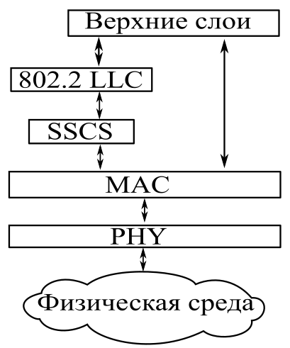
Рисунок 5. Архитектура стандарта IEEE 802.15.4

На рисунке 5 показана архитектура стандарта IEEE802.15.4. Уровень PHY в основном включает в себя приемопередатчик и соответствующий низкоуровневый механизм управления. Уровень MAC определяет параметры для передачи данных путем доступа к уровню PHY. Из-за характерного ограниченного ресурса применение беспроводных сенсорных сетей обычно требует, чтобы используемый протокол был как можно более простым, что может снизить накладные расходы системы. Архитектура IEEE 802.15.4 проста и позволяет разработчикам разрабатывать прикладное программное обеспечение на низком уровне, что обеспечивает прямое взаимодействие с передачей данных. Более традиционные стандарты, которые соответствуют стандартам эталонной модели взаимодействия открытых систем (OSI), могут предоставить надежные и обширные услуги, но 7-уровневое определение модели делает такую ​​архитектуру слишком сложной для применения при разработке БСС [12, с. 1658].
IEEE 802.15.4 поддерживает звездообразные, древовидные, кластерные и ячеистые сети. Рисунок 6 изображает звездообразную и одноранговую (пиринговую) топологии IEEE 802.15.4. Звездообразная топология используется для формирования звездообразных и древовидных сетей, а одноранговая топология - для формирования кластеров, древовидных и ячеистых сетей.
В звездообразной топологии FFD – (full function device), выступающий в качестве координатора, определен как центральное устройство, которое называется координатором PAN. Оно запускает и управляет всей сетью. Другие координаторы и сетевые устройства при подключении к сети присоединяются к координатору PAN. Для развертывания одноранговой топологии также требуется PAN координатор с целью инициализации процедуры запуска сети. Однако обмен данными в сети основан на одноранговой топологии и не ограничен координатором PAN.

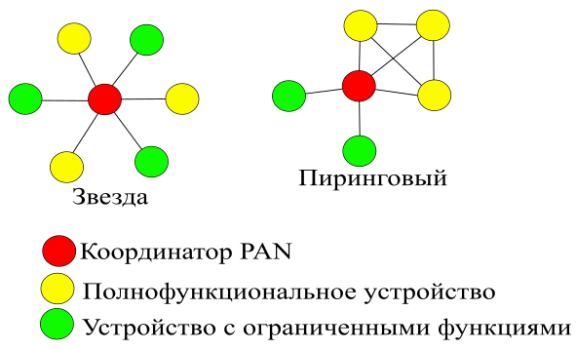
Рисунок 6. Топологии беспроводных сенсорных сетей на примере стандарта IEEE 802.15.4

Любое устройство FFD может свободно «общаться» с любым другим устройством FFD пока они находятся в пределах эффективной дальности связи. Любое устройство RFD может «разговаривать» только с его родительским устройством FFD и не может напрямую «общаться» с другими RFD устройством. Устройства RFD и их родительские устройства FFD образуют древовидную топологию. Топология кластерного дерева может представлять собой сеть с одним кластером или сеть с несколькими кластерами. Одна кластерная сеть содержит только один головной узел кластера (CH – clusterhead). Если все узлы подключены к главному устройству кластера напрямую, то топология сети становится звездообразной. Мультикластерная сеть содержит более одного главного кластерного устройства. Каждый узел в кластере может обмениваться сообщениями только со своим главным устройством данного кластера. Все главные устройства кластера образуют подсеть более высокого уровня, которые могут напрямую «разговаривать» с главным устройством более высокого порядка. Это устройство может представлять собой узел-приемник, подключенный к внешней сети или к главному устройству другого кластера. Узлы в разных кластерах не могут обмениваться сообщениями напрямую, они могут только передавать сообщения между собой через главные устройства данных кластеров. На рисунке 7 показано топология кластерного дерева, которая имеет иерархическую архитектуру с кластерами на нижнем уровне и главными кластерными устройствами более высокого уровня [13, с. 7].
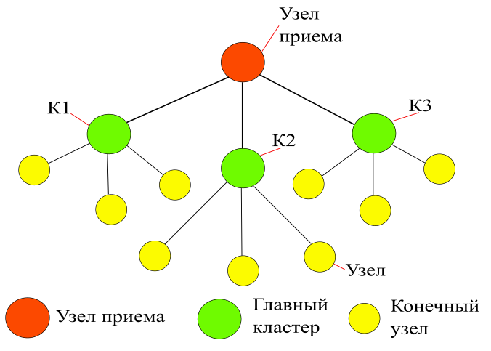
Рисунок 7. Топология мультикластерной сети

  - Современные методы повышения энергоэффективности в беспроводных сенсорных сетях на канальном, сетевом и физическом уровне
Задача оптимизации и повышения энергоэффективности является одной из наиболее важных проблем в беспроводных сенсорных сетях. Здесь будут рассмотрены методы повышения энергоэффективности с помощью различных методов маршрутизации, а так же на физическом уровне с помощью направленных антенн. Будут рассмотрены преимущества и недостатки каждого из методов.

Энергоэффективные методы маршрутизации
Протоколы маршрутизации в БСС имеют основную цель - эффективную передачу данных от обычных узлов к узлам-приемникам. Узлы при выполнении вычислений и обмене данных с соседними узлами потребляют энергию. В основном использование энергии в БСС связано с тремя основными видами деятельности, а именно считывание, обработка и передача данных [14]. Следовательно, эти факторы необходимо учитывать при развертывании протокола в БСС. Исследования показывают, что узлы потребляют больше энергии в процессе передачи данных по сравнению с потреблением при приеме и обработке данных. Проблема высокого потребления энергии при передаче данных побуждает сосредоточить внимание на разработке протоколов маршрутизации, потребляющих сравнительно меньше энергии. Основная задача протоколов маршрутизации БСС заключается не только в нахождении оптимального пути к месту назначения, но и в поиске эффективных методов увеличения времени работы сети. Методы снижения потребления в БСС делятся на два класса. Первый класс – это методы, управляемые потоком данных и их содержанием, которые обрабатывают только релевантные данные. Второй подход – это подход, основанный на мобильности, который снижает потребление энергии за счет перемещения узлов. Вследствие огромного количества задач, связанных со снижением энергопотребления, повышением отказоустойчивости, безопасности, масштабируемости, качества обслуживания, обслуживания топологии, агрегирования данных было разработано множество механизмов маршрутизации и предложено множество протоколов маршрутизации. Рассмотрим основные характеристики наиболее часто используемых протоколов.
В БСС сетевой уровень в основном используется для реализации маршрутизации входящих данных. Известно, что в сетях с ретрансляторами источник не может достичь приемника напрямую. Тогда промежуточные узлы должны ретранслировать пакеты от источника к адресату. Реализация таблицы маршрутизации решает порядок мнократной ретрансляции. Они содержат списки потенциальных узлов для любого заданного пункта назначения пакета. Построение таблицы маршрутизации является задачей алгоритма маршрутизации вместе с протоколами маршрутизации для их построения и обслуживания [14, с. 550]. Протоколы маршрутизации БСС можно разделить на пять категорий: по способу установления путей маршрутизации, по структуре сети, по протоколу операции, по инициатору коммуникации, и в зависимости от того, как протокол выбирает следующий переход на маршруте перенаправленного сообщения. На рисунке 8 показана классификация протоколов маршрутизации в беспроводных сенсорных сетях на сегодняшний день.

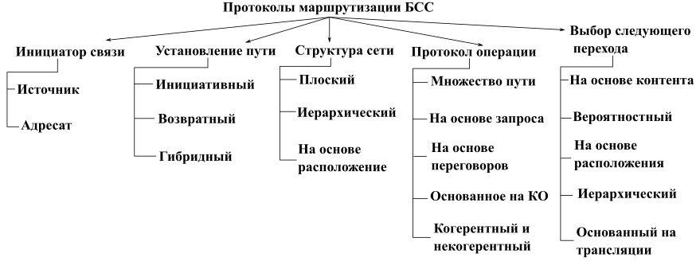
Рисунок 8. Классификация протоколов маршрутизации
1. По инициатору коммуникации
В этой категории протоколы маршрутизации зависят от связи между компонентами сети, где они обычно находятся временно в спящем режиме. Когда любая часть сети, узел приемника (пункт назначения, базовая станция) или узел-источник, запрашивает данные у другой части, он инициирует маршрутизацию с другой частью для отправки или/и получения пакетов управления или данных [15].
• Протокол маршрутизации исходного инициатора.
• Протокол маршрутизации инициатора назначения.
2. Протоколы маршрутизации на основе установления пути
Пути маршрутизации могут быть установлены одним из трех способов: а именно инициативные или проактивный, возвратные или реактивный, и гибридный. Проактивные протоколы вычисляют все маршруты до того, как они действительно понадобятся, и затем сохраняют эти маршруты в таблице маршрутизации на каждом узле. Реактивные протоколы вычисляют маршруты только тогда, когда они нужны. Гибридные протоколы используют комбинацию этих двух подходов [15, с. 149].
• Инициативные протоколы
Протоколы инициативной маршрутизации поддерживают согласованность и точные таблицы маршрутизации всех сетевых узлов с использованием периодического распространения маршрутной информации. Все маршруты вычисляются до того, как они понадобятся. Эти протоколы маршрутизации могут использованы как в плоских, так и в иерархически структурированных сетях. Преимущества плоских инициативных протоколов маршрутизации заключается в способности вычислять оптимальный путь, что требует вычислительных ресурсов, что неприемлемо во многих условиях [16].
• Возвратные протоколы
В стратегии возвратной маршрутизации не поддерживается глобальная информация обо всех узлах в сети. Маршрут между источником и местом назначения устанавливается на основе динамического поиска по запросу. Чтобы обнаружить маршрут от источника до пункта назначения используется обнаружение запроса маршрута и обратный путь для ответов на запросы.
• Гибридные протоколы
Эта стратегия применяется к большим сетям. Гибридные стратегии маршрутизации содержат как проактивную, так и реактивную маршрутизацию. Они используют технику кластеризации, которая делает сеть стабильной и масштабируемой. Сетевое облако разделено на несколько кластеров, и если узел добавляется или покидает конкретный кластер эти кластеры поддерживаются динамически. Здесь используется проактивная стратегия маршрутизации, когда маршрутизация необходима в кластерах и реактивная стратегия, если маршрутизация требуется между кластерами [16, с. 8410]. При этом вычислительные ресурсы требуются для вычисления маршрутов только между кластерами.

3. Протоколы маршрутизации, основанные на особенностях топологии сети
Протоколы делятся по структуре сетей, которая очень важна для конкретных условий развертывания сети. Протоколы, включенные в эту категорию, далее разделены на три подкатегории в соответствии с их функциональными возможностями. Эти протоколы [15, с. 150]:
• Маршрутизация в плоской сети
Когда требуется огромное количество сенсорных узлов, необходима плоская маршрутизация, при которой все узлы имеют одинаковый статус. Поскольку количество сенсорных узлов очень велико, невозможно присвоить конкретный идентификатор (ID) каждому узлу. Это приводит к маршрутизации, ориентированной на данных, при котором базовая станция отправляет запрос группе определенных узлов и ждут ответа.
Примеры протоколов маршрутизации на основе плоской маршрутизации сети: [17, с. 3]:
- Маршрутизация с учетом энергопотребления (EAR).
- Направленная диффузия (DD).
- Последовательная маршрутизация назначений (SAR).
- Алгоритм пересылки с минимальной стоимостью(MCFA).
- Протоколы датчиков для получения информации через переговоры (SPIN).
- Активная пересылка запросов в сенсорной сети(ACQUIRE).
• Иерархическая маршрутизация
Когда необходима масштабируемость сети и высокая эффективность связи иерархическая или кластерная маршрутизация является наилучшим вариантом. Этот метод маршрутизации отличается тем, что узлы с высоким потреблением энергии выбираются случайным образом для обработки и отправки данных, в то время как узлы с низким энергопотреблением используются для считывания и отправки информации головными узлами (clusterhead). Это свойство иерархической маршрутизации вносит большой вклад в масштабируемость сети, время работы и минимизацию энергии. Примеры протоколов иерархической маршрутизации: [18]
- Иерархическая маршрутизация с активным энергопотреблением (HPAR).
- Сетевой протокол с использованием порого-чувствительного датчика (TEEN).
- Сеть связи с минимальным энергопотреблением (MECN).
• Протоколы маршрутизации на основе местоположения
В такой сетевой архитектуре сенсорные узлы разбросаны случайным образом в интересующей и наиболее известной области по географическому положению. Расстояние между узлами оценивается путем обмена информацией между соседними узлами по мощности сигнала. На основе расположения сети маршрутизации выделяются следующие протоколы [19]:
- Маршрутизация с последовательным назначением (SAR).
- Специальная система позиционирования (APS).
- Географическая адаптивная точность (GAP).
-Адаптивная маршрутизация с использованием жадного алгоритма (GAFR).
- Маршрутизация с учетом географии и энергопотребления
(GEAR).
- Географическая дистанционная маршрутизация (GEDIR).
4. Протоколы маршрутизации на основе предварительной операции
Применения БСС классифицируются в соответствии с функциональными возможностями и ограничениями сенсорных сетей. Следовательно, протоколы маршрутизации классифицируются в соответствии с их операциями для выполнения этих функций. Цель данного класса в том, чтобы достичь оптимальной производительности и экономии ограниченных ресурсов сети.
• Протоколы маршрутизации многопутевового ввода-вывода
Как следует из названия, протоколы, включенные в этот класс, обеспечивают выбор нескольких путей для сообщения, чтобы достичь пункта назначения, таким образом, уменьшая задержку и увеличивая производительность сети. Надежность сети достигается за счет увеличения вычислительных ресурсов сети. Поскольку сетевые пути поддерживаются, отправляя периодические сообщения и, следовательно, потребляют больше энергии. Протоколы многопутевой маршрутизации можно разделить на следующие подкатегории [19, с. 230]:
- Многопутевой и многоскоростной протокол (MMSPEED) [20-21].
- Протоколы сенсорной сети для получения информации через переговоры (SPIN).
• Протоколы маршрутизации на основе запросов
Этот класс протоколов работает на отправку запросов и получение данных. Узел назначения отправляет запрос по сети к узлу, от которого необходимо получить данные. После установки соединения данные отправляются обратно на узел, который инициировал запрос. Запросы обычно используют высокоуровневый язык программирования. Протоколы маршрутизации на основе запросов [17, с. 3, 20, с. 739]:
- Протоколы сенсорной сети для получения информации черезпереговоры (SPIN) [20, с.741, 21].
- Направленная диффузия (DD) [24-25].
- COUGAR [25, с. 60-26].
• Протоколы маршрутизации на основе переговоров
Этот класс протоколов использует дескрипторы данных высокого уровня для исключения избыточной передачи данных посредством переговоров. Эти протоколы принимают решения для общения или других действий, основанные на таких фактах, как уровень доступности ресурсов. На основе переговоров протоколами маршрутизации являются [19, с. 220]:
- Протоколы сенсорной сети для получения информации через переговоры (SPIN).
- Маршрутизация с последовательным назначением (SAR).
- Направленная диффузия (DD).
• Протоколы маршрутизации на основе QoS
В этом типе маршрутизации сети должны быть учтены требования QoS при развертывании сенсорной сети. В случае если объект или приложение, к которому применяется сенсорная сеть, чувствителен к задержкам, то повышаются требования к QoS [27-29]. Таким образом, для достижения максимально возможного значения QoS-функции также необходимо учитывать функцию потерь. Примерами таких протоколов маршрутизации являются:
- Маршрутизация с последовательным назначением (SAR) [30-31].
-SPEED [32-33].
-Многопутевые и многоскоростные (MMSPEED).
• Согласованная и несогласованная обработка данных:
Обработка данных - важный компонент в работе беспроводных сенсорных сетей. Следовательно, методы маршрутизации должны использовать различные методы обработки данных. Есть два способа маршрутизации на основе обработки данных.
- Некогерентная обработка данных: в этом случае узлы локально обрабатывают данные перед отправкой другим узлам для дальнейшей обработки. Узлы, выполняющие дальнейшую обработку, называются агрегаторами.
- Когерентная обработка данных: при последовательной маршрутизации данные отправляются агрегаторам после минимальной обработки. В минимальную обработку обычно включают такие задачи, как добавление временной метки, исключение дубликатов и т. д. Когда все узлы являются источниками и отправляют свои данные в центральный узел агрегатора, он будет потреблять большое количество энергии, следовательно, требует большого количества ресурсов. Один из способов снизить потребление энергии – это ограничить количество источников, которые могут отправлять данные в узел центрального агрегатора.
5. Протоколы маршрутизации на основе выбора следующего перехода
• Протоколы маршрутизации на основе контента
Эти протоколы определяют следующий переход на маршруте только на основе содержания запроса. Этот тип протокола маршрутизации максимально соответствуют архитектуре сенсорной сети, поскольку базовая станция не запрашивает определенные узлы, скорее она запрашивает только данные независимо от их происхождения.
- Направленное распространение.
- GBR [34-35].
- Маршрутизация с учетом энергопотребления.
• Протоколы вероятностной маршрутизации
Эти протоколы предполагают, что все узлы датчиков однородные и развёрнуты случайным образом. Используя этот протокол маршрутизации, узлы датчиков случайным образом выбирают следующий соседний переход для каждого пересылаемого сообщения.
- Протокол маршрутизации с учетом энергопотребления.
• Протоколы маршрутизации на основе расположения
Эти протоколы выбирают следующий переход к пункту назначения на основе известного положения соседнего узла - пункта назначения. Положение пункта назначения обозначают центроидом области. Задача определения локального минимума является общей для всех децентрализованных протоколов маршрутизации на основе местоположения: возможны случаи, при которых все соседние промежуточные узлы дальше от места назначения, чем сам узел. Чтобы обойти эту проблему, каждый протокол использует разные методы маршрутизации.
- GEAR (протокол маршрутизации с учетом энергопотребления и географического расположения) [36-38].
• Протоколы маршрутизации на основе иерархии
В случае иерархических протоколов все узлы пересылают сообщение узлу (также называемому агрегатору), который находится на более высоком уровне иерархии, чем отправитель. Каждый узел агрегирует входящие данные, с помощью которых сокращается перегрузка канала и снижается потребление энергии. Следовательно, эти протоколы увеличивают время работы сети. Набор узлов, которые отправляют данные одному и тому же агрегатору называется кластером, а агрегатор также называется головным узлом (clusterhead). Головные узлы – это узлы с большим количеством энергетических ресурсов, где ресурсы обычно означает, что их уровень остаточной энергии выше, чем в среднем у других узлов. Причина в том, что через них проходит сравнительно большой объём данных, чем в среднем, и они выполняют больше вычислений, чем другие узлы в кластере. Иерархическая маршрутизация - это в основном двухуровневая маршрутизация, где один слой используется для выбора руководителей кластеров, а другой слой используется для трассировки [17-20].
- LEACH протокол (энергоэффективный адаптивный протокол маршрутизации с иерархической кластеризацией) [34-41].
• Протоколы маршрутизации на основе широковещательной трансляции
Работа с этими протоколами очень проста. Каждый узел в сети индивидуально решает, следует ли пересылать сообщение или нет. Если узел решает переадресовать, он повторно транслирует сообщение. Если он откажется, сообщение будет удалено.
- MCFA (алгоритм пересылки с минимальной функцией потерь).
Все вышеперечисленные узлы являются решением той или иной задачи при разработке протоколов маршрутизации в беспроводных сенсорных сетях. Наиболее эффективным для нашей задачи оптимизации является иерархическая структура сети вследствие её более простой организации с возможностью предварительного назначения роли узлов [42-43].

Повышение эффективности с использованием направленных антенн
Беспроводные сенсорные сети (БСС) часто развертываются в областях без поддержки инфраструктуры. Узлы в БСС обмениваются данными друг с другом по запросу. Когда приемник находится далеко от источника, пакеты данных будут ретранслироваться через несколько промежуточных узлов. По сравнению с инфраструктурными беспроводными сетями, такими как беспроводные локальные сети (WLAN) и сотовые сети, БСС более подвержены сбоям работы узлов по различным причинам, таким как затухание канала, разрядка батареи и злонамеренные атаки.
Одним из наиболее важных показателей для оценки надежности БСС является возможность узла установить успешную связь с другим узлом. Во многих исследованиях изучалась возможность подключения к сети БСС, предполагая, что каждый узел оснащен всенаправленными антеннами. Однако всенаправленные антенны излучают и принимают радиосигналы во всех направлениях [44-45]. В результате БСС, оснащенные всенаправленными антеннами, страдают от плохой работы сети из-за помех в некоторых нежелательных направлениях и малый диапазон передачи. Также, поскольку всенаправленные антенны распространяют радиосигналы во всех направлениях, всем соседним узлам вокруг пары узлов связи (т.е. передатчик и приемник) запрещено передавать, чтобы избежать столкновений. Следовательно, пропускная способность беспроводных сетей с использованием всенаправленных антенн ограничена из-за высокого уровня помех и низкого пространственного повторного использования. Многие другие исследования рассматривают возможность использования направленных антенн вместо всенаправленных антенн во внутренних и внешних беспроводных сетях [46-51].
По сравнению с всенаправленной антенной, направленная антенна может концентрировать свои передающие или принимающие возможности в определенном направлении. Направленные антенны – самый подходящий кандидат для использования в статических БСС, поскольку они излучают в конкретных направлениях, не тратя энергию в нежелательных направлениях. Таким образом, использование направленных антенн в беспроводных сетях позволяет проводить больше одновременных передач в непосредственной близости от пары узлов связи и, следовательно, приводит к меньшим помехам для других текущих беспроводных сеансов передачи информации. Беспроводные сети с направленными антеннами имеют гораздо больше преимуществ, чем сети, не использующие направленные антенны, несмотря на множество конструктивных проблем, которые ограничивают широкое применение направленных антенн в беспроводных сетях. Кроме того, использование направленных антенн в помещении обычно вызывает больше проблем, чем в открытой местности.
Было проведено множество исследований относительно использования направленных антенн в БСС, но большинство из них предлагают использование их на узлах-приемниках [52]. Так же большая часть исследований предполагает использование адаптивных антенн [53-54]. Однако рентабельность сенсорных сетей заключается в низкой стоимости, что практически невозможно при использовании адаптивных антенн с динамическими диаграммами направленности. Недавние работы, такие как [55-58], показывают, что применение направленных антенн в БСС может значительно улучшить производительность сети. Улучшение производительности в основном связано с тем, что направленные антенны могут концентрировать радиосигнал в желаемых направлениях, так что помехи в других нежелательных направлениях значительно сокращались. В результате направленные антенны стали обязательными в системах связи будущего поколения, использующие миллиметровые волны [59-62] и стандарт 802.11ad [63-64], чтобы компенсировать высокое затухание сигналов миллиметровых волн. Кроме того, направленные антенны могут быть развернуты в роботизированных сенсорных сетях для увеличения радиуса действия сети и уменьшения помех, по сравнению с всенаправленными антеннами [65-66]. Более того, в [67-68] показано, что БСС с направленными антеннами имеют более высокую возможность подключения к сети, чем БСС с всенаправленными антеннами.
В некоторых недавних исследованиях показано, что использование направленных антенн в WAN может не только улучшить пропускную способность сети, но и улучшить безопасность сети [69-70] и уменьшить сквозную задержку [71-76].
Резюмируя вышесказанное, по сравнению с сетями без направленных антенн, сети с направленными антеннами имеют следующие преимущества:
- Меньшие помехи, связанные с интерференцией: на стороне передатчика направленная антенна концентрирует передаваемые сигналы в одном направлении, что не приводит к помехам или меньшим помехам для других передач. С другой стороны, на стороне приемника направленная антенна может экранировать помехи от других передатчиков.
- Улучшенное пространственное повторное использование: по сравнению с всенаправленными антеннами, в сетях с направленными антеннами также допустимо большее количество одновременных передач в непосредственной близости от передатчика или приемника.
- Большая дальность передачи: фокусируя радиосигналы в определенном направлении, антенна приобретает более высокий коэффициент усиления, чем всенаправленная антенна, что, следовательно, приводит к увеличению дальности передачи (при той же мощности передачи).
- Снижение требований к мощности: для поддержания успешного соединения минимальная мощность передачи обратно пропорциональна произведению коэффициентов усиления антенн, как передатчика, так и приемника. Поскольку направленные антенны имеют более высокий коэффициент усиления, чем всенаправленные антенны, использование направленных антенн приводит к снижению требований к мощности.
Благодаря преимуществам направленных антенн, сети с направленными антеннами потенциально обладают большей пропускной способностью и лучшими характеристиками маршрутизации. В частности, анализ в [77] показывает, что сети с направленными антеннами достигают увеличения пропускной способности сети на $\frac{2π}{\sqrt{αβ}}$ по сравнению с сетями без направленных антенн, когда и передача, и прием является направленным, где α и β обозначают ширину луча антенны передатчика и ширину луча антенны приемника соответственно. Другие теоретические исследования [78-79] дополнительно подтвердили этот результат. Несмотря на свои многочисленные преимущества, направленные антенны также имеют следующие недостатки и ограничения, которые ограничивают их применение в беспроводных сетях.
- Сложность устройства: часто требуются сложные алгоритмы для направления антенных лучей, объединения многолучевых сигналов и настройки обнуления для мешающих узлов. Поэтому трансиверы, оснащенные направленными антеннами должны включать более мощные процессоры и блоки управления.
- Физический размер: направленная антенна обычно реализуется через несколько элементов. Как правило, коэффициент усиления антенны, определяющий возможности антенны, пропорционален количеству антенных элементов. Это означает, что необходима совокупность элементов для получения разумного усиления антенны (например, для достижения заданного диапазона передачи). Однако большое количество антенных элементов неизбежно приводит к громоздкости антенн, что ограничивает применение направленных антенн в беспроводных сетях, особенно в помещениях.
- Уникальные физические характеристики: направленные антенны обладают уникальными характеристиками на физическом уровне (например, направленность), которые влияют на более высокие уровни модели OSI.

  - Методы нелинейной оптимизации беспроводных сенсорных сетей
При оптимизации БСС необходимо учитывать формулировку задачи и метод её решения. Тип проблемы и выбранный метод решения будет зависеть от таких факторов, как цель оптимизации или сетевая модель.
В контексте БСС оптимизация может применяться на разных уровнях развертывания. Такой подход помогает удовлетворить пользовательские требования, которые зависят от цели применения сенсорной сети [80]. Большинство подходов в литературе посвящено оптимизации на уровне канала передачи данных и на сетевом уровне, определяя MAC (Medium Access Control) протоколы и протоколы маршрутизации, соответственно. Протоколы MAC обычно нацелены на балансировку нагрузки, оптимизацию пропускной способности и энергопотребления, тогда как протоколы маршрутизации обычно нацелены на оптимизацию распространения запросов, задержке доставки данных и сетевые топологии. Помимо сетевых протоколов, существует проблема другого типа: оптимальное развертывание датчиков [81]. Задача развертывания датчиков в БСС – минимизировать количество датчиков в зоне представляющей интерес при обеспечении полного покрытия и возможности подключения. В статье [82] авторы показали, что задача развертывания датчиков сводится к NP-трудной задаче. После оптимизации развертывания датчиков, улучшается покрытие зоны, в которой производится наблюдение и измерение физических величин или определение передвижения цели в зоне покрытия. В процессе работы узлы должны знать путь, по которому минимизируется расстояние между каждой точкой на пути и ближайший к нему сенсорный узел; т.е. представляет собой кратчайший путь подключения к конечным точкам, что также NP-трудная задача.
Рассмотрим методы решения задачи оптимизации БСС. Существует много общих стратегий решения проблемы оптимизации непосредственно предназначенные для БСС. Среди последних [82-83], в которых авторы предложили подход к оптимизации, разработанный для БСС. Они классифицировали эти задачи в новую категорию: F-Lipschitz, которая считается быстрой и основана на ограничении Липшицевости. В частности, проблема оптимизации требует увеличения целевой функции и ограничение преобразования в сжимающие липшицевы функции. При переходе от задачи оптимизации БСС к задаче преобразования в липшицевское отображение, авторы показали, что эта форма устойчива к ошибкам квантования и не чувствительна к возмущению, что довольно важно для БСС с низкой точностью вычислений. Более того, оптимизация с использованием липшицевского отображения решает проблемы, к которым традиционно подходили лагранжевыми методами более эффективно. Среди другого авторы предложили использовать критерий F-Липшица для распределенного обнаружения и распределения мощности сигнала.
Другим распространенным средством решения нелинейных задач являются генетические алгоритмы (GA) [84]. GA – это алгоритм глобального поиска, который имитирует процесс естественного отбора с помощью техник, вдохновленных генетическими механизмами. Проблема оптимизации может быть смоделирована на основе его биологической среды. Каждая хромосома в популяции представляет собой возможное решение проблемы оптимизации. После бесконечных витков эволюции слабые хромосомы отбрасываются, оставляя только подходящие и сильные хромосомы в популяции. Пример оптимизации GA показано в [85], в которой авторы представили метод оптимизации для распределенного и совместного формирования диаграммы направленности в БСС. Цель оптимизации – уменьшить уровень боковых лепестков. В этом случае сложность целевой функции и системные ограничения делают использование GA разумным вариантом.
В [86] авторы показали еще один метод, вдохновленный природой, который может быть использован для оптимизации БСС. Это оптимизация «Муравьиная колония» (Ant Colony), вдохновленная поведением муравьев. Если считать муравьев вершинами, то следы феромонов между ними представляют собой ребра, образующие граф теоретической задачи. Из-за децентрализованного и распределенного характера муравьи в поисках пищи между источником и местом назначения общаются друг с другом, что можно представить в виде алгоритмически сложной задачи для моделирования их поведения в поисках пищи (маршрутизации).
Оптимизация роя частиц (PSO) [86-88] представляет собой задачу поиска на основе популяции, где каждая частица определяет потенциальное решение задачи в D-мерном пространстве. С участием i-ой частицы, представленной как $X_{i}=(X_{i1},X_{i2},…X_{iD})$, каждая частица корректирует свое положение близкое к оптимальному по собственному усмотрению и опыту соседней частицы. Существует целый класс полезных алгоритмов на основе PSO для решения невыпуклых нелинейных задач оптимизации (функция считается выпуклой в интервале, если она дифференцируема в пределах интервала и имеет только локальный минимум). Многие решатели основаны на специальных решениях для нестандартных проблем БСС. Хотя это может обеспечить хорошую производительность, отсутствие универсальности является серьезной проблемой, потому что для решения этой задачи требуются большие усилия. Нелинейная оптимизация была применена к задачам БСС в тех случаях, когда линейные подходы дают решения гораздо менее точные или недостижимые.

Классификация методов нелинейной оптимизации определения местоположения узлов
С целью оптимизации работы беспроводной сенсорной сети необходимо определять положение устройств в пространстве. Данная задача является задачей оптимизации положения узлов. Существует два основных подхода к задаче определения положения узлов сети. Первый подход – «якорный» узел. В данной системе некоторые узлы «знают» свое положение в пространстве и могут служить своего рода якорями для определения местоположения узлов относительно них. Второй подход – «безякорные сети». В таких сетях для определения положения якорных узлов необходимы дополнительные действия. Для этого существует четыре основных метода: 1) повышение точности алгоритмов существующих методов определения местоположения узлов БСС; 2) методы определения местоположения на основе геометрических построений; 3) определение местоположения на основе мощности принятого сигнала (RSSI), и 4) исследования, направленные на обнаружение цели и её отслеживание. Что касается первой категории, то в [89] авторы представили краткий обзор невыпуклых эвристических методов оптимизации для решения проблемы определения местоположения узлов в БСС. В частности, в этом обзоре описываются и аргументируются следующие решения: 1) методы определения местоположения, основанные на геометрии, 2) системы определения местоположения с эвристической оптимизацией, такие как системы, основанные на имитации отжига, генетические алгоритмы или эволюционные стратегии, и 3) гибридные решения, объединяющие схемы 1) и 2). Авторы также разработали и оценили две гибридные схемы, объединяющие итеративную и мультитрилатерацию с некоторыми из предыдущих методов невыпуклой оптимизации. Результаты доказали, что в крупномасштабной БСС гибридное решение на основе мультитрилатерации и имитации отжига приводят к эффективному и надежному результату по определению местоположения узлов БСС. В этой же группе мы должны выделить работу [90], в которой содержится обширное исследование, касающееся алгоритмов определения местоположения, переклассифицируя их как функции от мобильности якорных/неякорных узлов. Для крупномасштабных БСС в сценариях в открытой местности, представленной в работе [91] показан мобильный узел для помощи в определении местоположения неизвестных узлов. Для этого каждый неизвестный узел получает не менее трех сообщений, обозначенных как виртуальные маяки от мобильного узла. Функция потерь, основанная на гиперсферическом перекрестном механизме обеспечивает самопозиционирование узла, чтобы позже обнаружить размещение узла с помощью алгоритма, предложенного авторами и смоделировать нелинейным методом наименьших квадратов. Результаты показали лучшее поведение модели по сравнению с другими известными алгоритмами, такими как взвешенный барицентр или метод ограничения. Авторы [92] описали алгоритм нелинейной оптимизации с помощью геолокации узла в БСС. Он использует градиентный спуск, а также нелинейные методы оптимизации с помощью метода наименьших квадратов для достижения глобального минимума функции. В [93] авторы сосредоточили свои усилия на предложении выпуклого релаксационного алгоритма, основанного на формулировке максимального правдоподобия (ML) для решения невыпуклой задачи. Здесь авторы показали численные результаты, которые улучшили точность определения местоположения, преодолевающие стандартные выпуклые релаксации. Третья группа концентрируется на работе по улучшению точности оценки положения узлов за счет использования преимуществ RSSI-измерений. В [94] авторы использовали массив якорных пассивных узлов для сбора зашумленных измерений RSSI от остальных сетевых узлов и для оценки их местоположения. В [95] предлагается алгоритм определения местоположения, основанный на оптимизации роя частиц (PSO) и мобильном якоре.
Вариантом задачи определения местоположения узла является задача обнаружения или сопровождения целей, которые часто требуют нелинейных методов оптимизации. Четвертая категория включает методы, решающие данную задачу. В [96] авторы предложил квантованную вариационную фильтрацию (QVF) для отслеживания цели. QVF используется для прогнозирования положения узла в момент выборки. На основе этих данных, производится минимизация передачи энергии и потерь при передаче. Для крупномасштабных БСС, использующих слияние данных, работа, предложенная [97] показала, с одной стороны, актуальность размещения узлов в оптимальных местах для максимального увеличения обнаружение цели и, с другой стороны, высокую стоимость вычислений при моделировании решения данной задачи с использованием методов нелинейной оптимизации, а именно используя «жадный алгоритм». В [98] авторы разделили целевое отслеживание на две задачи: 1) начальная локализация, когда местоположение цели оценивается с использованием стандартной методики для разреженных систем, называемой минимизацией смешанной нормы, и 2) чистое отслеживание с использованием стохастического градиентного спуска для решения нелинейной задачи оптимизации.

Методы оптимизации расположения узлов беспроводной сенсорной сети
Целью данного класса задач является обновление расположения существующих сетевых узлов или обеспечение оптимального расположения новых устройств, например, для достижения максимальной дальности в задачах сенсорного мониторинга и сбор данных в интересующей области, тем самым улучшая, если возможно, такие показатели, как скорость передачи данных или время работы сети. В статье [99] авторы провели интересный сравнительный анализ различных методов оптимизации (включая нелинейные модели). А именно методы триангуляции, градиентный метод, нелинейный метод наименьших квадратов, сопряженный градиент и улучшенная версия метода «крутого спуска». Численные результаты оценивались с точки зрения ошибки позиционирования (среднее и стандартное отклонение) и время вычисления. Авторы показали, что 1) нелинейный метод наименьших квадратов и метод определения наикрутейшего спуска получили наименьшую ошибку, 2) сопряженный градиент быстрее всех достигает решения, а 3) улучшенный крутой спуск достигает результатов, аналогичных нелинейным методам наименьших квадратов и наикрутейшему методу спуска, но с меньшими вычислительными усилиями. Наконец, 4) Метод триангуляции показывает худшую производительность с точки зрения точности. В качестве топологии авторами была выбраны четыре узла, соединенных между собой.
Подробно анализируя каждый из предложенных методов, их можно разделить на две основные категории: 1) оптимальное расположение базовых станций или координаторов сети с основной целью снижения энергопотребления сети, и 2) минимизация ошибки позиционирования для всех узлов сети. В [100] предложено оптимальное размещение координатора сети в БСС. Основные результаты данной статьи сводятся к следующим утверждениям:
• Среда оптимизации находит лучшее расположение для координатора сети путём поиска наименьшего потребления энергии координатором.
• Оптимизация может выполняться распределенным образом через локальное взаимодействие между узлами без необходимости определения положения всех устройств.
Расположение координатора сети производилось исходя из количества трафика, отправляемого сенсорными устройствами, и их работы в динамической окружающей среде.
В работе [101] показана разработка метода продления срока службы крупномасштабных БСС за счет оптимального размещения нескольких координаторов сети. Для решения этой задачи авторы сформулировали задачу смешанного целочисленного нелинейного программирования, которая является NP-трудной задачей. В крупномасштабных сенсорных сетях возможные решения проблемы расположения координаторов БСС достигаются с помощью эвристического алгоритма. В исследовании [102] авторы наложили четыре ограничения на задачу оптимизации, чтобы определить местонахождение базовой станции: 1) низкий рабочий цикл узлов БСС для снижения мощности потребления, 2) низкая сквозная задержка доставки данных для получения данных, критичных по времени, 3) тактовая синхронизация для поддержания низкого рабочего цикла, и 4) топология дерева. Авторы провели тщательное исследование и пришли к выводу, что в отношении топологии дерева, состоящего из трех (или более) уровней решение задачи оптимизации становится NP – трудной задачей. Вторая категория справляется с задачей увеличения точности позиционирования (или минимизацией ошибок позиционирования) новых или существующих сетевых узлов. Как упоминалось выше, нелинейный метод наименьших квадратов является популярным методом оптимизации, использующийся при определении местоположения узлов беспроводных сетей или для облегчения решения задачи оптимизации. Однако этот метод также можно применить для повышения точности расположения узлов. В работе [103] была развернута БСС с использованием алгоритма DV-Hop, который является типичным решением для позиционирования без диапазона, но он не может гарантировать соответствующую точность размещения узлов. Чтобы преодолеть это, авторы предложили нелинейную модель наименьших квадратов, которая решается с помощью реализации модифицированного алгоритма SFLA (алгоритма челночного прыжка лягушки). Этот алгоритм сочетает в себе методы, основанные на отображении хаоса и мутаций Коши для оптимизации положения устройств БСС. Тем не менее, нелинейный метод наименьших квадратов не всегда является оптимальным решением для размещения узлов в БСС. Авторы работы [104] представили концепцию оптимизации, чтобы определить, где должны быть размещены узлы. Более того, авторы предложили многокритериальную оптимизацию, в которой учитываются три различных параметра, а именно плотность узлов, возможность подключения и потребление энергии. Сложность этой многокритериальной оптимизации заключается в том, что улучшение одного из параметров ухудшает остальные. Чтобы преодолеть это, каждый параметр имеет связанный вес, который указывает на его важность. Как следствие, данная задача является NP-трудной и ее сложность растет квадратично с увеличением количества узлов. В [105] авторы вывели оптимальные узлы позиционирования в подводной БСС под многозвенным иерархическим деревом. Их главной особенностью оказалось то, что задача нелинейной оптимизации была преобразована в задачу линейного программирования благодаря тому, что она удовлетворяет условиям Каруша-Куна-Такера. Численные результаты показали производительность только для сети, состоящей из нескольких узлов, что вызывает проблемы с масштабируемостью. Работа [106] предлагает подход с двойным вкладом: 1) оптимизировать размещение ретрансляционных узлов в топологии сети, и 2) продлить срок службы сети. Задача нелинейной оптимизации формулируется через матрицу Лапласа с начальными релейными узлами позиционирования и решается с помощью алгоритма искусственной пчелиной семьи. Авторы реализовали еще один известный метод (кратчайший путь 3-D grid Deployment), чтобы проверить свое предположение. Результаты демонстрируют выполнимость алгоритма в плотных сетях; однако в модели отсутствуют ограничения, связанные с шумом или параметрами распространения радиоволн, которые способствуют его быстрой сходимости.

Методы оптимизации энергопотребления беспроводных узлов
Оптимизация энергопотребления - одна из наиболее распространенных целей оптимизации в БСС, поскольку они обычно развертываются на больших площадях, где замена возможна при очень больших затратах. Кроме того, длительный срок службы сети является желаемой целью проектирования, и оптимизация энергопотребления может использоваться в качестве косвенного средства для оптимизации других параметров, таких как маршрутизация или сетевой трафик. Также можно оптимизировать некоторые сетевые параметры, например размер пакета, для снижения энергопотребления [107]. Оптимизация БСС традиционно включает увеличение времени работы сети, которая в общем случае носит нелинейный характер. Первую группу подходов составляют сложные модели, применяемые к батарее или к характеру потребления энергии, что вносит дополнительную сложность (эффект нелинейности) к постановке задачи. В остальных случаях энергетическая модель не очень сложна, и нелинейность не определяется моделью потребления. Вторая группа характеризуется задачами с множественными целями, например, использование сети или физическими явлениями, такими как пропускная способность канала или модели распространения, что также является причиной нелинейности.
Задачи первой группы предполагают, что разряд батареи не происходит в строго определенный момент времени, а энергия потребляется непрерывно и достаточно медленно. Таким образом, авторы представляют сложные модели энергопотребления, которое приближается к реальному поведению батареи. Обычно эти модели основаны на логарифмических формулах, что приводит к нелинейности задачи. В этих условиях каждое исследование последних лет показывает снижение энергопотребления сети различными способами, что делает их сравнение сложной задачей. Максимизация срока службы осуществляется за счет снижения мощности передачи для конкретной топологии сети. Топология узлов сети представляет собой последовательность концентрических колец, со «стоком» координатором сети в центре этих колец. Эта задача решается с помощью функции Лагранжа, где коэффициенты Лагранжа рассчитываются, как показано в [108]. Результаты показывают, что количество колец имеет решающее значение для экономии энергии. В данную категорию мы также включаем работы с линейным моделированием источников питания. При этом изменение временной переменной преобразует функцию энергопотребления в нелинейное выражение. В статье [109] авторами было смоделировано управление мощностью передачи для систем передатчиков как задача минимум-максимум. Задача решается двумя разными методами: с помощью итерационного алгоритма и метода, основанного на их собственной оценке. Первый метод явно предлагает более точные решения, но результаты обоих методов сходятся, когда количество узлов увеличивается. Та же исследовательская группа представила метод оптимизации энергопотребления с помощью когнитивного радио (CR) [110], предлагая передачу по расписанию во временных интервалах с использованием свободных радиоканалов. Для решения задачи CR моделируется пропускная способность канала, как ограниченная сверху логарифмическая функция, формирующая некогерентно-смешанную целочисленную нелинейную задачу (NC-MINLP). Эта задача считается NP-трудной, что резко увеличивает требования к вычислительным ресурсам. Работа [111] также сокращает энергопотребление и планирование использования спектра CR. Проблема превращается в NL при введении планирования в менеджмент и использование спектра с помощью инструмента системы принятия решений, что превращает решение в нелинейную функцию. Проблема оптимизации, включая возобновляемую подачу электроэнергии, представлена ​​в [112], в которой авторы минимизировали энергию, потребляемую при подключении к проводной сети. Цель состоит в том, чтобы восстановить энергию и, следовательно, снизить затраты на передачу энергии благодаря связи с проводными сетями, которые могут быть поблизости. Модель с учетом восстановления энергии сложна и представляет собой уравнение квадратного корня. Для решения этой нелинейной задачи авторы предложили использовать генетическую оптимизацию роя частиц (GSO), которая подробно обсуждается в [108]. Также минимизация энергопотребления сочетается с оптимизацией других переменных, таких как использование канала связи. Авторы [113] представили две модели нелинейной оптимизации, которые можно использовать для анализа фундаментальных ограничений на производительность маршрутизации информации. Также было исследовано влияние различных требований равноправия сети к общей производительности БСС путем наложения ограничений на максимальный процент от общей информации, которую каждый узел источника может отправить приемнику. Таким образом, в абсолютно равноправной сети БСС каждый узел вносит одинаковый вклад в процент от общей информации в сток. Напротив, в совершенно неравноправной сети БСС, вся информация в приемник приходит от одного узла. Нелинейность этих двух формулировок сводится к использованию теоремы Шеннона в качестве одного из ограничений оптимизации. Формулировки на основе обоих потоков включают получение максимального количества информации, но одна из них заключается в минимизации общего использования энергии. Результаты показали, что более высокие ограничения равноправия приводят к значительному снижению количества информации от узлов и более высокому потреблению энергии. В [114], представлена аналогичная задача, но авторы применили нечеткую логику для поиска оптимального решения. Хотя приведенные выше нелинейные модели разряда батареи особенно важны, характер нелинейности вносят и дополнительные простые параметры, такие как включение и выключение узлов при определенных условиях, приводящие к нелинейному подходу к решению задачи оптимизации. Эта вторая группа подходов предполагает ошибки при моделировании поведения батареи, но они некритичны, т. к. авторов не интересует мгновенное энергопотребление. Вместо этого в долгосрочной перспективе оценки, значения энергии не ограничиваются точечным вычислением количества энергии, потребляемой системой. При этом среднее потребление системы одинаково в обеих группах. Этот фактор дает гибкость для введения новых переменных для преобразования задачи оптимизации NL в линейную задачу. Что касается классификации решений задачи, в данной группе, можно выделить разные случаи; 1) нелинейность путём моделирования физических условий, таких как модель распространения, 2) нелинейность, вызванная моделью трафика, 3) нелинейность из-за ограниченных задержек передачи или условий реального времени, и 4) нелинейность сети и условия развертывания, такие как мобильность или другие топологические требования. В случае 1) характеристика новых физических аспектов, таких как проблемы распространения радиоволн (включая модель потерь при распространении волны), замирание, методы модуляции или потери при передаче пакетов очень распространены. Эти аспекты превращаются в проблему NL, поскольку они хорошо известны [115-116]. Работа [115] анализирует оптимизацию маршрутизации вместе с минимизацией энергопотребления, включая ограничения оптимизации, такие как замирание, модель удельного распространенияи метод модуляции (NC-MFSK, некогерентная M-арная ФСК). Оценка передаваемой мощности и потребления энергии проводится, исходя из среднего расстояния узлов и количество переходов для конкретного развертывания. Из-за своей сложности задача не решается напрямую, но оценивается с помощью адаптивного алгоритма, показанного на рисунке 9. Данный алгоритм представляет собой передачу данных, при которой происходит изменение мощности передаваемой энергии к узлам удаленным от источника сигнала на расстоянии, равном расстояниям нескольких «прыжков» (один «прыжок» - единичное расстояние между двумя ближайшими узлами), что позволяет незапрошенным узлам переходить в режим сна. Тем самым снижается общее потребление сети, но увеличивается требуемые вычислительные ресурсы. На рисунке 9а все промежуточные узлы между источником и приёмником участвуют вповторной передачи пакета. А на рисунке 9в только узел 4 ретранслирует пакеты, остальные узлы остаются спящими. Работа [116] несколько отличается от предыдущих исследований, поскольку рассматривает WBAN (беспроводную сеть для тела), предназначенную для солдат, которая оптимизирует энергопотребление, эксплуатацию сети и размеры пакета. Потери пакетов сведены к минимуму.
Авторы представили комбинированную и всем известную модель Каруш-Куна-Такера (ККТ), которая моделирует все эти параметры. В результате получаются операторы Лагранжа, значения которых настраиваются конкретными настройками устройства [108]. Данная работа отражает высокую гибкость этих моделей для оценки любого переменного показателя качества (например, скорости передачи, задержки, потери пакетов и т. д.). Для случая 2) нелинейность, вызвана мультимедийной моделью трафика, которая обычно является основным ограничением для задачи оптимизации. Учет этих условий показан в [117].
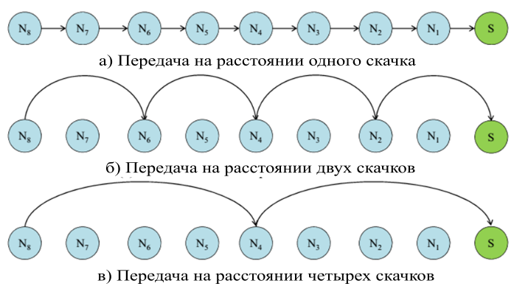
Рисунок 9. Алгоритм минимизации энергопотребеления с помощью энергоэффективной маршрутизации данных

Данное обстоятельство существенно усложняет задачу, потому что оно рассматривает QoS (качество обслуживания) и модель распространения канала связи (в частности, потери при передаче данных и замирания). Предлагаемая задача – NP-трудная задача, требующая больших вычислительных ресурсов. Для упрощения исходной задачи ее уравнения линеаризованы и авторы представили итеративный алгоритм «ветвления и границы», в котором, чтобы ускорить процесс ее решения, используются различные особенности задачи. В той же категории 2) появляется новый источник нелинейности, когда передаваемые данные сжимаются. Этот метод очень полезен для снижения потребления энергии при передаче среднего/высокого трафика и таким образом, увеличивается время работы сети. В этом направлении работа [118] реализует модель сжатия данных с тремя уровнями сжатия, что снижает количество переданных пакетов за счет начисленияопераций обработки. Полученные результаты о времени работы сети показывают, что сжатие увеличивает его примерно на 20%, при условии, что сжатие данных необходимо по практическим соображениям. Например, передача очень маленьких пакетов не требует сжатия задачи. Что касается случая 3), нелинейность из-за ограничения задержек передачи или условий в реальном времени, здесь могут быть проанализированы два случая: 1) когда задержки ограничены TDMA (временным разделением множественного доступа) [119-120] и 2) когда задержки или требования QoS ограничивают работу того или иного беспроводного устройства. Работа [119] посвящена минимизации потребления энергии и задержки в кластеризованной TDMA сети. В постановке задачи вносятся потери пакетов при модуляции FSK. Решение получается из эвристического метода, который определяет, когда узлы могут или не могут передавать данные. Результаты показали, что энергия падает с увеличением расстояния между узлами. В работе [120] показана минимизация энергопотребления и задержек в условиях ограничений, свойственных тому или иному методу модуляции и методу разделения каналов TDMA. Эта задача сводится снова к MINLP. Затем, выполняя различные упрощения, MINLP становится прямой линейной задачей, но с двоичной переменной, которую авторы решили с помощью эвристического метода под названием Relax and Sequential Fastening (RSF). В результате выигрывают как задержка планирования, так и энергопотребление. Наконец, случай 4) в котором нелинейность обусловлена условиями развертывания сети. Данный случай хорошо представлен в статье [121]. Она включает смешанную проводную и беспроводную топологию в контексте экологически чистых коммуникаций, тем самым обязательно оптимизируя потребление энергии. Мощность передачи и модель батареи также моделируются как линейные функции, но авторы включили евклидовы расстояния, потому что они проанализировали 2D развертывание. Задача MINLP поставлена ​​и решена путем моделирования. Помимо линейной зависимости от количества узлов, результаты выявили, что беспроводная сеть тратит больше энергии, чем проводная. Некоторые авторы обратились к оптимизации физического уровня в БСС. Хотя это похоже на обычные беспроводные сети, в БСС, как показано выше, потребление энергии является основной целью проектирования и, таким образом, оптимизация физического уровня может привести к повышению эффективности более высоких слоев. В [122] авторы предложили метод поиска оптимальных параметров физического уровня для минимизации энергии потребление в многоузловом БСС. Чтобы провести оптимизацию, авторы определили целевую функцию, состоящую из индикатора, который указывает энергию на успешно полученный бит. Этот индикатор является функцией трех параметров физического уровня: расстояние между узлами, передачи энергии и схемы модуляции. Кроме того, функция индикатора также зависит от модели канала. Таким образом, с учетом конкретной модели каналаи ограничений на любые два из трех параметров физического уровня, оптимизация позволяет определить остальные параметры физического уровня, которые минимизируют потребление энергии. Результаты показали некоторые важные факты, такие как:
• Использование оптимальной передаваемой энергии и оптимального расстояния между приемопередающими устройствами имеет решающее значение для достижения энергоэффективности;
• Оптимизация передаваемой энергии без оптимизации расстояния между устройствами недостаточно для достижения наилучшего результата;
• Предпочтительно переоценивать передаваемую мощность, чем недооценивать;
• Если система работает на оптимальном расстоянии, то передаваемая и полученная мощность становятся независимыми от шума канала. Это означает, что если шум канала меняется, необходимо только изменить рабочее расстояние, не изменяя мощность излучения.
В настоящей работе показаны методы оптимизации беспроводных сенсорных сетей с помощью направленных антенн и оптимального положения узлов сетив пространстве. Оптимизация времени работы узлов беспроводной сенсорной сети возможно также при оптимизации режимов работы узлов сети. Энергопотребеление узлов сети в синхронном режиме а также прогнозирование времени работы всей сети изложено далее.

- МОДЕЛЬ ПОТРЕБЛЕНИЯ БЕСПРОВОДНОЙ СЕНСОРНОЙ СЕТИ В СИНХРОННОМ И АСИНХРОННОМ РЕЖИМЕ ПЕРЕДАЧИ ДАННЫХ

При развёртывании любых автономных беспроводных сенсорных сетей с большим количеством узлов наиболее важным вопросом является время работы отдельных узлов сети и беспроводной сети в целом. Данная глава будет посвящена исследованию параметров сенсорной сети и их влиянию на энергопотребление отдельных узлов сети. Здесь так же показана модель потребления сенсорной сети в синхронном и асинхронном режимах. Если при синхронном режиме данных отправляются в зарезервированные промежутки времени, то в асинхронной сети данные отправляются в эфир только с определенной вероятностью, зависящей от измеряемого физического процесса. В таких сетях время работы сильно зависит от вероятности отправки данных в эфир.

  - Методика расчёта энергопотребления беспроводных сенсорных сетей
Для развертывания беспроводной сенсорной сети необходимо знать, какое время она способна проработать в автономном режиме. Одним из способов увеличения времени работы всей системы является снижение его общего потребления за счет равномерного распределения нагрузки.
Для исследования энергопотребления системы в режиме дежурства использована модель потребления, предложенная в [123].

$E_{Total}=E_{Sleep}+E_{Active}$ (1)
$E_{Active}=E_{WU}+E_{m}+E_{proc}+E_{WUT}+E_{Tr}+E_{R}$ (2)

E_{Total} – полная энергия, E_{Sleep} – потребление энергии в режиме сна, E_{Active} – потребление в активном режиме, P_{Sleep} – мощность в режиме сна, T_{Sleep} - время в режиме сна, E_{WU} – потребление узла при выходе из состоянии сна, описывается функцией мощности, зависящей от времени и параметров MCU, E_{m} – энергия, затрачиваемая для считывания информации с датчиков, E_{proc} – потребление энергии для обработки данных, E_{WUT} – количество энергии для перехода трансивера из состояния сна в активный режим, E_{Tr} – потребление в режиме передачи данных, E_{R} – потребление в режиме приема. Однако для полного описания потребления автономного устройства, необходимо учитывать паттерн разряда аккумуляторов. Данная модель, хоть и отражает характер потребления энергии, однако не может полностью описать время работы устройства при автономном режиме.
В [124] авторы показали модель литиевого аккумулятора и ввели функцию SOC (State of charge), которая зависит от количества запасенного заряда, температуры и количества циклов заряда и разряда аккумулятора. В нашей работе мы подошли с энергетической точки зрения. Функция SOC взята линейным образом зависящей от времени и энергии потребления узла, и отражает количество энергии, оставшейся в аккумуляторе после каждого временного промежутка в долях единицы. Полное количество энергии, запасенное в аккумуляторе можно рассчитать по формуле (3):

$E_{0}=C_{bat}∙V_{bat max}∙3600$ (3)

Если разбить потребление энергии на дискретные промежутки времени равной длительности, то используя выражения (1-2) можно рассчитать потребление беспроводного узла через каждый t_{i}-тый промежуток времени. Тогда уровень заряда SOC (State of charge) в момент времени t_{i} будет рассчитываться по формуле (4):

${SOC}_{i}\left(t_{i}\right)=\frac{E_{0 i -1}-E_{Total i }}{E_{0}}$ (4)

где $E_{0 i -1}$остаточная энергия на предыдущем шаге итерации, $E_{i Total}$ – потребление энергии устройством в течение промежутка времени (t_{i}-t_{i-1}). $E_{Total i }=P_{i}∙(t_{i}-t_{i-1})$.
В качестве источников питания беспроводных сенсорных сетей выступают литиевые аккумуляторы. Такие аккумуляторы имеют огромный спрос на рынке для питания малогабаритных автономных устройств. В статье [124] предложена модель разряда литиевого аккумулятора. Эквивалентная схема модели аккумулятора, рассмотренной в этой статье включает последовательно соединенные эквивалентные резисторы внутреннего сопротивления при переходных процессах. Для моделирования потребления энергии автономным передающим устройством используем модифицированную схему, предложенную в [124, с. 507] как показано на рисунке 10. Конденсаторы C_{TS} и C_{TL} необходимы при сильных колебаниях потребления устройством. В нашем случае сигналы будут приниматься и отправляться каждые две секунды. В качестве нагрузки будет выступать приемопередающее устройство. Тогда напряжение на аккумуляторе V_{bat} можно найти следующим образом:

$V_{bat}=V_{oc}-U_{S}-U_{TS}-U_{TL}$ (5)

где $V_{oc}$- напряжение холостого хода, U_{S}=i₀R_{S}, $U_{TS}=U_{R_{TS}}(1-e^{-\frac{2t}{R_{TS}∙C_{TS}}})$, $U_{TL}=U_{R_{TL}}(1-e^{-\frac{2t}{R_{TL}∙C_{TL}}})$, и $U_{R_{TS}}=i_{0}R_{TS}$,$U_{R_{TL}}=i_{0}R_{TL}$, i₀ – ток, потребляемый приемопередающим устройством, R_{S} – последовательное сопротивление батареи, $R_{TS}$ - переходное сопротивление для кратковременных процессов, $R_{TL}$ – переходное сопротивление при долговременных процессах, $C_{TS}$- ёмкость при кратковременных переходных процессах, $C_{TL}$- ёмкость при долговременных переходных процессах. Ток потребления устройства изменяется, как показано на рисунке 13 в зависимости от режима работы устройства в соответствие с таблицей 1.
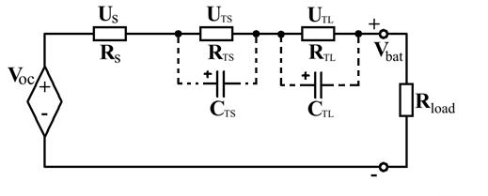
Рисунок 10. Эквивалентная схема аккумулятора

Внутреннее сопротивление аккумулятора [124, с. 506] имеет нелинейный характер, зависящий от уровня заряда батареи SOC. Эквивалентные конденсаторы C_{TS} и C_{TL}, подключенные параллельно заряжаются очень быстро, и для продолжительных во времени процессов их нелинейным воздействием можно пренебречь. Тогда уравнение (6) для разработанного нами устройства примет следующий вид:

$V_{bat}=V_{oc}-i_{0}\left(R_{S}+R_{TS}+R_{TL}\right)$ (6)

Таким образом, функция эквивалентного внутреннего сопротивления зависит от SOC. А функция SOC, в свою очередь, зависит от времени. Тогда уравнение (6) становится зависимым от времени и является основными для построения модели потребления. В случае последовательного подключения аккумуляторов общая ёмкость будет равна ёмкости одного аккумулятора, напряжение и внутреннее сопротивление аккумуляторов увеличится в 2 раза. В случае же параллельного соединения количество энергии, запасенной в аккумуляторе, не изменится, однако общее внутреннее сопротивление аккумуляторов уменьшится в 2 раза.

  - Разработка модели энергопотребления узла сети
Таким образом, для моделирования разряда аккумулятора необходимо определить мощность узла передатчика и маршрутизатора в режимах передачи, приёма и обработки данных. Для этого измерим ток и мощность потребления беспроводным узлом в режимах передачи и приема данных. Для измерения потребления приемопередающего узла нами было изготовлено устройство для измерения силы тока и напряжения на основе датчика тока и напряжения INA219. На рисунке 11 показана блок-схема для определения мощности, потребляемой беспроводным устройством.
Блок схема устройства состоит из двух частей. Одна часть является приемопередающим устройством и изображена с правой стороны, работающим в режиме маршрутизатора. Она представляет собой контроллер ATMega328, литиевые аккумуляторы стандарта 18650, соединенные последовательно, беспроводной модуль LoRa и стабилизатор для согласования напряжений в схеме.

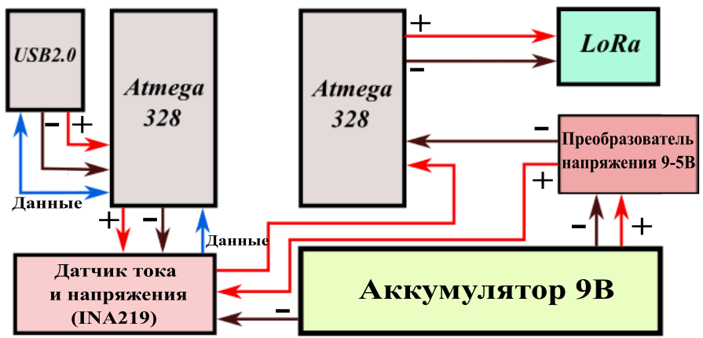

Рисунок 11. Блок схема устройства для определения мощности потребления беспроводным устройством

Вторая часть схемы, расположенная левее, представляет собой так же контроллер ATMega 328, датчика тока INA219, а так же последовательного USB порта для вывода данных на экран компьютера. Визуализация данных была выполнена в графической среде разработки LabView. На рисунке 12 и 13 показаны графики потребления мощности силы тока маршрутизатора в режиме приема и передачи. Здесь t_{RX} – время работы устройства в режиме приема, t_{TX} – время работы устройства в режиме передатчика, t_{W} – время обработки данных контроллером. Как видно из графиков потребления, мощность колеблется около значения 110 мВт, соответственно мощность устройства в режиме передачи – 300 мВт. Снижение потребления между режимом приема и передачи является обработкой контроллером полученных данных и подготовкой к отправке [125].

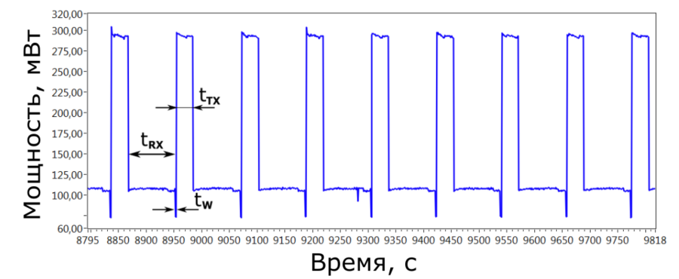

Рисунок 12. Мощность устройства в режиме приёма, передачи и обработки данных

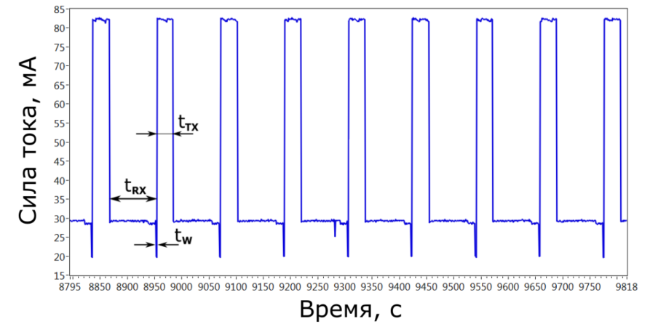

Рисунок 13. Ток потребления устройства в режиме приёма, передачи и обработки данных

Для получения зависимости времени в режиме отправки t_{TX} от длины пакета изменяем длину переданного пакета. Максимальное количество данных, которое может быть передано устройствами модели LoRa-01 – 256 байт. Полученные значения потребления будут использованы для построения модели потребления узлов беспроводной сенсорной сети. Подставляя в формулу (5) мощность, потребляемую беспроводным узлом, получаем значения уровня заряда батареи SOC в каждый момент времени в течение всего времени работы системы.

Таблица 1. Потребление узлов в различных режимах работы
Режим работы | Передатчик | Маршрутизатор
Передача | 293,25 мВт/82 мА
Прием |  | 107,05 мВт/29,13 мА
Обработка данных | 72,89 мВт/19,8 мА
Режим сна  (LoRa в активном режиме) | 4,29 мВт/1,16 мА
Режим сна  (LoRa в режиме сна) | 0,759 мВт/0,230 мA

В таблице 1 показано потребление тока и мощности узлов в различных режимах работы. Передатчик не может работать в режиме приема, поэтому эта ячейка пуста. Используя данные таблицы, мы можем построить график изменения напряжения на нагрузке при подключении узла аккумулятору.
Используя модель потребления энергии беспроводного устройства следующего из уравнения (6) построим график разряда аккумуляторов. Снижение напряжения на аккумуляторах напрямую зависит от экспоненциального характера внутренних эквивалентных сопротивлений аккумуляторов. С увеличением времени и уменьшением уровня заряда батареи внутреннее сопротивление аккумуляторов растет, что приводит к плавному снижению напряжения аккумуляторов V_{bat}. Сопротивление нагрузки изменяется во времени, и имеет импульсный характер. При переходе устройства из режима приема в режим передачи, происходит резкий скачок потребляемого тока. Данные колебания тока приводят к колебаниям напряжения аккумуляторов. На рисунке 14 показан график разряда аккумуляторов для передатчика маршрутизатора. Расчеты были произведены в среде MATLAB. По оси абсцисс отложено время, в секундах, по оси ординат – напряжение. Таким образом, расчетное время работы данных узлов составляет около 38 часов при передаче данных каждые 2 с. При этом, если приемник обнаружил в эфире пакет, то он переходит в режим передачи и отправляет данные на другое оконечное устройство, работая в качестве маршрутизатора. Так как потребляемая мощность устройства в ждущем режиме ниже мощности в режиме приема, то аккумуляторы, установленные на приемнике, будут разряжаться быстрее. Высокая частота отправки данных объясняется относительной простотой реализации эксперимента. В случае отправки данных каждые 5-10 минут время работы устройств растянулось бы на несколько дней или даже недель.

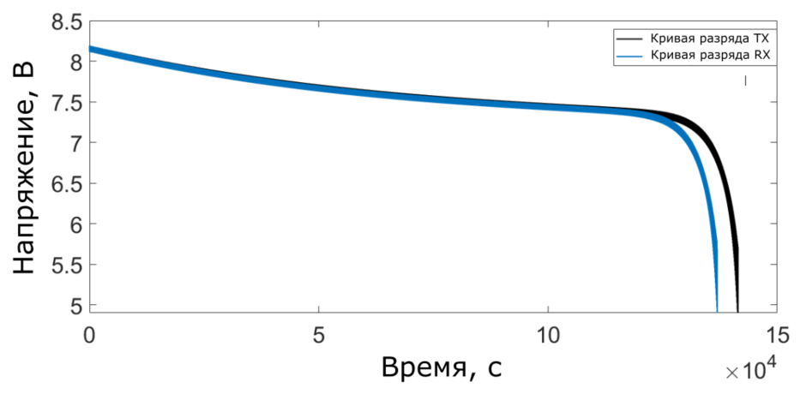

Рисунок 14. График разряда аккумулятора

Для проведения эксперимента были собраны приемопередающие устройства, схема которых показана на рисунке 15а и 15б. Схемы выполнены на основе контроллеров ATMega328 и беспроводных модулей LoRa-01, выполненных на микросхеме SX1278. Питание контроллера ATMega328 осуществляется напряжением 5 В, поэтому необходим понижающий DC-DC преобразователь напряжения LM7805. Однако беспроводной модуль LoRa-01 необходимо питать напряжением не более 3,3 В, вследствие этого в схеме присутствует стабилизатор напряжения AMS1117. Питание автономного узла осуществляется двумя аккумуляторами стандарта 18650 напряжением 3,7 В. При подключении данных аккумуляторов последовательно максимальное напряжение составит 8,4 В, ёмкость 3000 мАч, при параллельном подключении, максимальное напряжение холостого хода 4,2 В и ёмкость 6000 мАч. В этом случае устройство необходимо обеспечить повышающим DC-DC преобразователем с высоким КПД, так как контроллер ATMega328 требует питание 5 В.

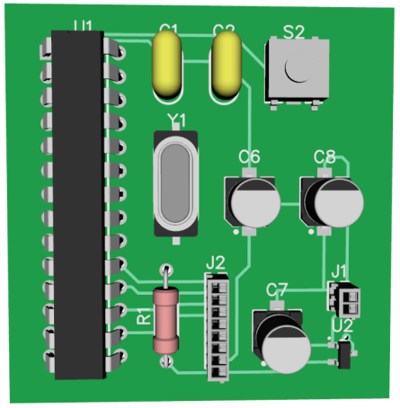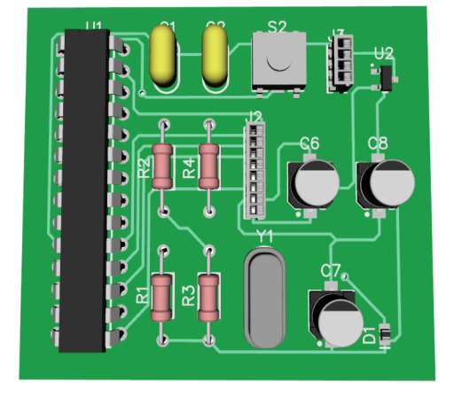
а) б)
Рисунок 15. Схема передающего и принимающего узлов
Измерения напряжения на аккумуляторах производились с интервалом в 20 мин. В результате проведенного эксперимента был получен график разряда аккумуляторов при последовательном подключении, показанный на рисунке 16.

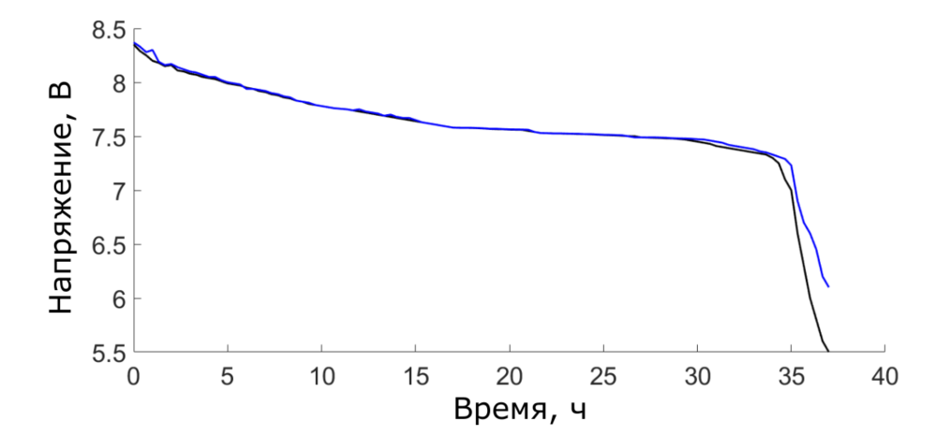
Рисунок 16. Экспериментальный график разряда аккумуляторов

В ходе эксперимента работа маршрутизатора прерывается при значении напряжения на аккумуляторе 5,5 В. Как видно из графика, время работы составило около 133 000 секунд. Как видно из графика, время работы системы составляет около 37 часов. Разряд аккумуляторов маршрутизатора происходит быстрее, как и предполагалось ранее. В течение всего времени работы разряд аккумуляторов происходит равномерно, за исключением последних часов работы, когда внутреннее сопротивление аккумуляторов резко повышается. Таким образом, мы можем использовать математическую модель разряда аккумуляторов для моделирования потребления узлов сети LoRa [126-127].

Расчёт времени работы сети в зависимости от зарезервированных временных интервалов
Очевидно, что на время работы системы большое влияние оказывает тот факт, что и передатчик и приемник находились в активном режиме и не переходили в режим сна во время работы. В таблице 1 показано потребление тока и мощности устройств в режиме сна. Для того чтобы определить зависимость времени работы устройства от времени задержки между отправками данных необходимо рассчитать время работы узлов при различном времени задержки используя формулы (5, 7) и добавив режим сна.
Анализируя и сравнивая данные показанные на рисунке 14 и 16 а так же используя уравнения (5) и (7) покажем время работы приёмника и передатчика. Для этого уравнение (5) запишем в следующем виде:

$SOC=\frac{E_{0}-n(P_{Tx}t_{Tx}+P_{S}t_{S}+P_{Rx}t_{Rx}+P_{W}t_{W})}{E_{0}}$ (7)

где SOC – уровень заряда батареи, при котором устройство перестаёт нормально функционировать, n – количество повторяющихся циклов работы, P_{Tx} – мощность потребляемая устройством при передаче данных, P_{S} – мощность потребляемая устройством в режиме сна, P_{Rx} – мощность, потребляемая устройством в режиме приема, P_{W} – мощность, потребляемая устройством при обработке полученных данных. Выражая n из уравнения (7) и умножив его на время одного цикла можно получить уравнение (8) для расчета времени работы системы до фиксированного уровня разряда аккумуляторов.

$T=τn=\frac{τ(E_{0}-SOC∙E_{0})}{P_{Tx}t_{Tx}+P_{S}t_{S}+P_{Rx}t_{Rx}+P_{W}t_{W}}$ (8)

где τ – время работы одного полного цикла. Максимальное время работы системы при данной конфигурации и при отсутствии приема и передачи данных составляет около 40 месяцев. При этом устройство всегда находится в режиме сна. На рисунке 17 показан график зависимости времени работы системы T от времени задержки между отправкой пакетов t. Если задержка между отправкой пакетов составит нескольких секунд, время работы системы не превышает трех месяцев для обоих устройств. При увеличении t до двух минут время работы системы T резко повышается до отметки 5 месяцев для маршрутизатора и 6 месяцев для передатчика. Увеличив t до тридцати минут можно добиться увеличения T до 30 месяцев для передающего устройства и 20 месяцев для принимающего устройства. Увеличивая t до полутора часов и выше мы можем заметить, что время работы передатчика становится больше времени работы приемника.

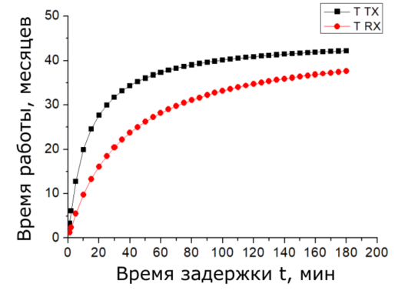

Рисунок 17. Время работы системы при топологии точка-точка

Расчёт времени работы сети в зависимости от длины пакета
Время работы системы так же зависит от длины пакета данных. Зависимость времени в режиме передачи и длины пакета, как показано на рисунке 18, линейная для данной модели.

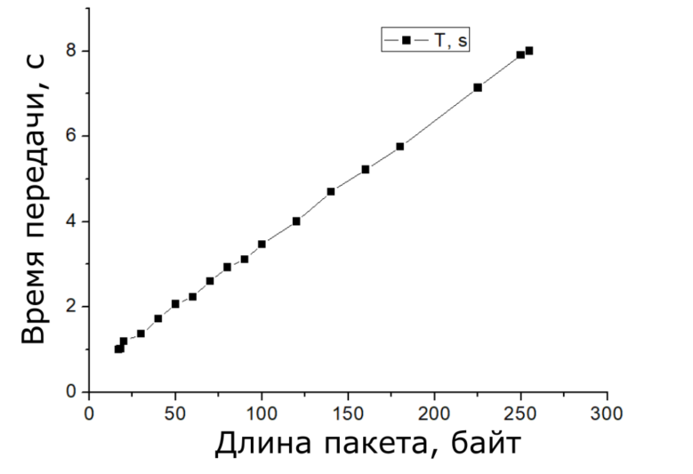
Рисунок 18. Зависимость времени передачи от размеров пакета

Время передачи пакета изменяется от 1 до 8 секунд при изменении размеров пакета от 16 до 255 байт. Тогда время передачи одного байта информации τ_{TX} составит 31,37 мс. Используя данную зависимость времени в режиме передачи от длины пакета и формулу (9) построим зависимость времени работы передатчика от длины пакета.
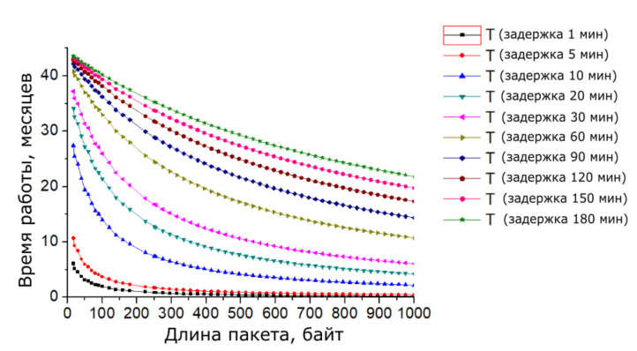
Рисунок 19. Время работы передатчика в зависимости длины пакета при различных значениях времени задержки между отправкой пакетов

На рисунке 19 показан график зависимости времени работы передатчика от длины пакета при различном времени задержки между передачей данных. Как видно из графика, при передаче данных каждую минуту и 5 минут длина пакета сильно влияет на время работы передатчика. При увеличении времени задержки до 20-30 минут мы наблюдаем линейную зависимость и времени работы от длины пакета, которая слабо, но зависит от длины пакета. Слабая зависимость от длины пакета наблюдается при задержке более одного часа. Таким образом, для передачи длинных пакетов время задержки между передачей пакетов должно быть не меньше часа для эффективной работ системы.

  - Модель потребления сенсорной сети в синхронном режиме
На практике в сенсорных сетях предусмотрена синхронизация устройств по времени или отправка запроса. В обоих случаях сбор данных происходит циклично через определенный промежуток времени, который обозначим τ.

Влияние количества узлов на время работы сети в синхронном режиме передачи данных
Обобщим предыдущие выкладки для топологии звезда с N передающих устройств.
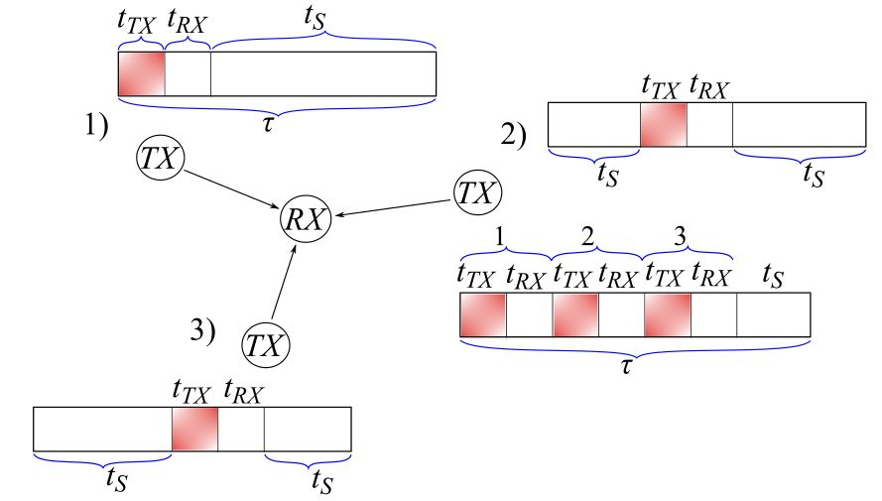

Рисунок 20. Таймслоты конечных устройств и приемника в топологии звезда

На рисунке 20 показаны таймслоты передающих и принимающих устройств в топологии звезда. Если для передатчика существенных отличий не происходит по сравнению с топологией точка-точка, то для приёмника с увеличением передатчиков время на переход в режим сна становится меньше. Так для передатчика уравнение (8) сохраняет свой вид, однако для приемника в уравнении (8) время сна выразим через оставшееся время после приема данных и отправки подтверждения всем передающим устройствам, подключенным к данной сети:
$$T=τn=\frac{τ(E_{0}-SOC∙E_{0})}{{NP}_{Tx}t_{Tx}+P_{S}(τ-N(t_{Tx}+t_{Rx}))+{NP}_{Rx}t_{Rx}+P_{W}t_{W}} (9)$$

Применим данное уравнение для трех передатчиков и одного приемника. Топология такой системы показана на рисунке 21.

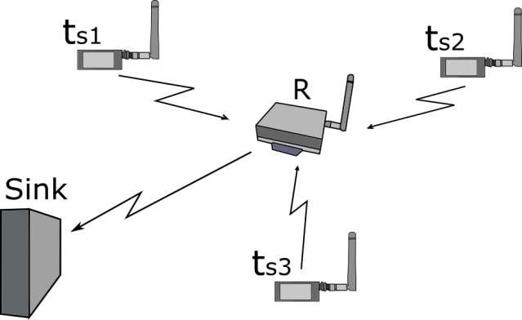

Рисунок 21. Топология беспроводной сети типа «звезда»

Топология «звезда» позволяет каждому передатчику отправить данные маршрутизатору. Тот, в свою очередь, передает данные координатору сети. В данном случае мы не будем учитывать потребление координатора, так как чаще всего координатор сети подключен к источнику постоянного напряжения. Модели LoRa-01 в режиме приема не имеют буфера для одновременной работы с несколькими передающими устройствами. По этой причине необходимо организовать связь по принципу временного разделения канала. Тогда передающие устройства будут отправлять данные только в зарезервированный для них промежуток времени. Используя модель потребления, рассчитаем время работы данной сети. Подставляя данные конфигурации сети в уравнение (9) получим время работы сети при топологии «звезда».

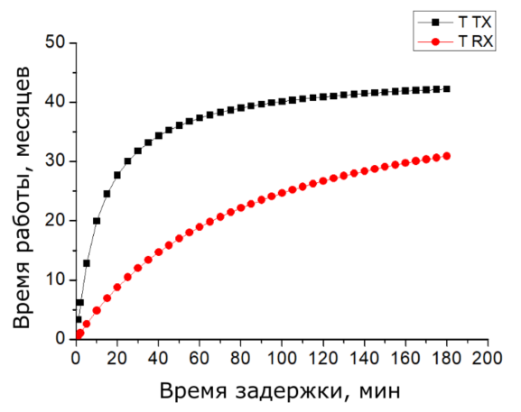
Рисунок 22. Время работы системы при топологии «звезда»

На рисунке 22 показано время работы системы при топологии «звезда». В данном случае передающие устройства отправляют данные в зарезервированный промежуток времени. Время работы маршрутизатора в режиме приема увеличивается в 3 раза, так как передающих устройств - три. Однако, передача данных координатору происходит только один раз за цикл, после сбора информации со всех передающих устройств. Время работы передающих устройств аналогично, поэтому на графике отображена только одна кривая времени работы передатчика. Время работы приемника претерпела существенные изменения, так как в данном случае приемник работает в три раза дольше. Следовательно, время работы так же сокращается. Покажем зависимость времени работы устройств LoRa и ZigBee от количества узлов в сети. Наибольшее время работы сеть показывает при времени одного цикла три часа, как показано на рисунке 22. На рисунке 23 показана зависимость времени работы приемника от количества узлов и времени ожидания сообщения от передатчиков в сети при синхронной передаче данных.

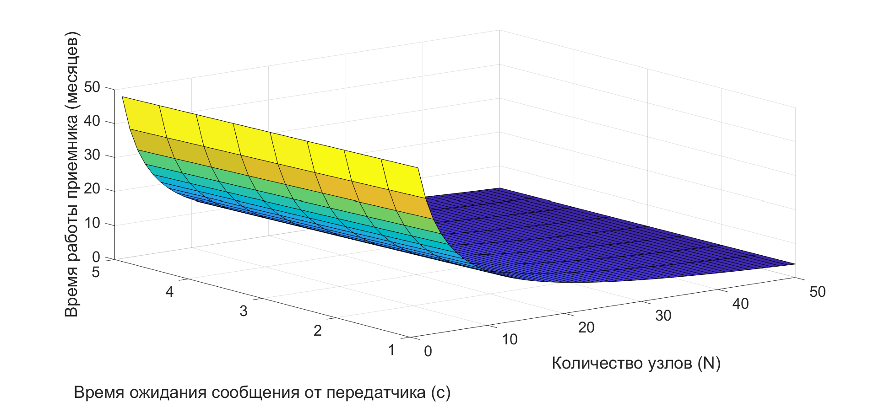

Рисунок 23. Зависимость времени работы приемника от количества узлов и времени ожидания сообщения от передатчиков

Как видно из рисунка 23 с увеличением количества узлов время работы приемника быстро уменьшается. При этом время работы приемника практически не зависит от времени ожидания сообщений от приемника.

2.4 Модель потребления сети в асинхронном режиме для двух узлов
В рассмотренных выше случаях передатчик отправляет данные через определенные промежутки времени со 100% вероятностью. В случае если вероятность передачи данных будет изменяться случайным образом, динамика потребления энергии примет случайный характер. С точки зрения практики такие случае возможны, если событие, которое измеряется с помощью датчика, установленного на беспроводном узле, имеет случайный характер. В этом случае режим работы устройства может быть скорректирован таким образом, что устройство будет оправлять данные в случайном порядке, либо по запросу приёмника. Для моделирования случайной передачи данных используем цепь Маркова, в которой текущее состояние не зависит от предыдущих состояний [126, c. 3515]. Построим переходные матрицы (таблица 3) и (таблица 4) для цепи с двумя состояниями для передатчика (рис. 24а) и с четырьмя состояниями для приемника (рис. 24б) соответственно. Приёмо-передающие устройтва оснащены датчиками измерения различных физических процессов, а так же имеют возможность вывести микроконтроллер из состояния сна. Переход из одного состояния в другой осуществляется только в том случае если значение физической величины, измеренное с помощью датчика превышает некоторое пороговое значение.

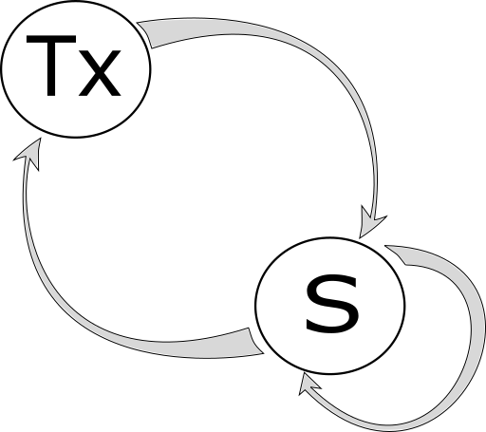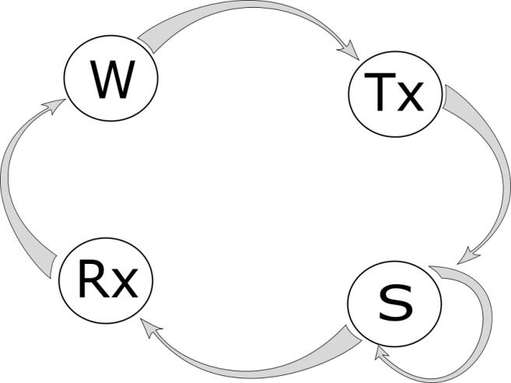
- b)
Рисунок 24. Цепь Маркова с двумя состояниями для a) передатчика и четырьмя состояниями b) для приемника

Таблица 3. Переходная матрица передатчика

 | TX | S
TX | 0 | 1
S | p | 1-p

Передатчик может находиться в двух состояниях: TX – режим передачи, и S – режим сна. Переход из состояния сна в состояние передачи осуществляется с вероятностью p, переход из состояния TX в состояние S происходит с вероятностью 1. Если устройство с помощью датчиков не зарегистрировало никаких внешних сигналов, то оно остается в состоянии S до следующего шага. Приемник может находиться в четырех состояниях: S – режим сна, RX – режим приема, TX – режим передачи, W – режим обработки данных. Приемник переходит из режима сна в режим приема, в случае если в эфире есть сигнал с вероятностью p. После удачного приема происходит переход в режим обработки данных W, далее в режим передачи координатору TX. Используя свойства условной вероятности и определение однородной цепи Маркова, получаем уравнение для потребления энергии устройством за один цикл (10).

$E_{i}=E_{i-1}-\left(P_{TX}t_{TX}m+P_{S}\left(T-t_{TX}m\right)\right)$ (10)

где E_{i} – остаток энергии в аккумуляторе после i-того дня, E_{i-1} – остаток энергии в день (i – 1), m – количество появлений сигналов за фиксированный промежуток T. Если передатчик при вероятности передачи p = 1, отправляет n сигналов, то при меньшей вероятности будет отправлять m сигналов за время T. Для удобства вычисления примем T = 24 часа или 86 400 с. Тогда вероятность появления сигнала p можно вычислить по формуле: $p=\frac{m}{n}$. С учетом свойств однородной цепи Маркова уравнение (10) примет вид:
$E_{i}=E_{i-1}-\left(P_{TX}t_{TX}[p^{\left(i\right)}(TX|S)]n+P_{S}\left(T-t_{TX}[p^{\left(i\right)}(TX|S)]n\right)\right)$ (11)
где $p^{\left(i\right)}(TX|S)$ – элемент переходной матрицы i-того порядка при переходе устройства из режима сна в режим передачи данных.

Таблица 4. Переходная матрица приемника
 | RX | W | TX | S
RX | 0 | 1 | 0 | 0
W | 0 | 0 | 1 | 0
TX | 0 | 0 | 0 | 1
S | p | 0 | 0 | 1-p

Приемник может находиться в четырех состояниях, как показано на рисунке 31b. Переходная матрица приемника показана в виде таблицы 4. Важнейшим элементом таблицы является условная вероятность перехода устройства из состояния сна в состояние приема. Это возможно с той же вероятностью, что переход передатчика в режим передачи. Аналогично построим уравнение (12) для расчета энергопотребления передатчика, используя уравнение (11).

$E_{i}=E_{i-1}-\left(P_{TX}t_{TX}\left[p^{\left(i\right)}\left(S | RX\right)\right]n+P_{W}t_{W}\left[p^{\left(i\right)}\left(S | RX\right)\right]n+P_{RX}t_{RX}\left[p^{\left(i\right)}\left(S | RX\right)\right]n+P_{S}\left(T-\left[p^{\left(i\right)}\left(S | RX\right)\right]n\left(t_{TX}+t_{RX}+t_{W}\right)\right)\right)$ (12)

где P_{w} – мощность устройства при обработке данных, t_{w} – время, необходимое для обработки данных, P_{RX} – мощность устройства во время приема, t_{RX} – время приема.
Передающее и приёмное устройство отправляют данные в эфир с случайным образом. В уравнениях выше вероятность отправки данных в эфир является независимой переменной, от которой зависит потребление энергии в течение одного цикла работы T_{res}. Изменяя вероятность от 0 до 1, получим кривые времени работы устройств. Чем чаще устройство отправляет данные в эфир, тем больше энергии оно потребляет.
Используя математическую систему MATLAB, производим моделирование энергопотребления системы точка-точка в зависимости от начальной вероятности передачи данных и от длины пакета. Время работы устройств показаны на рисунках 25-28. Время работы приёмных устройств сильно превышает время работы принимающих устройств, так как принимающие устройства должны всегда находиться в активном состоянии. С увеличением количества узлов сети, время работы приёмника будет уменьшаться. Следовательно приёмника рекомендуется обеспечивать батареями с большей ёмкостью или обеспечить постоянным источником питания.
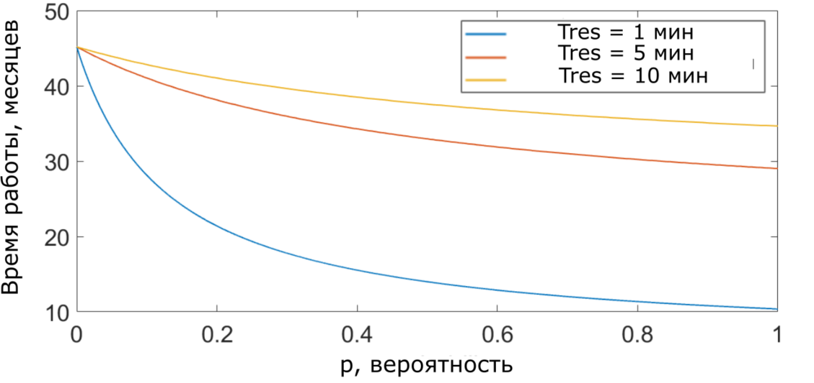

Рисунок 25. Зависимость времени работы передатчика от начальной вероятности передачи при длине пакета 20 байт

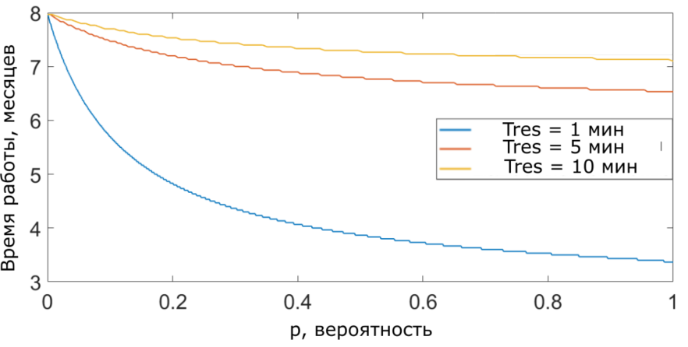
Рисунок 26. Зависимость времени работы приёмника от начальной вероятности передачи при длине пакета 20 байт

На рисунке 25 и 26 показаны графики зависимости время работы передатчика и приёмника от начальной вероятности передачи данных в эфир при длине пакета 20 байт. С увеличением начальной вероятности наблюдается тенденция снижения время работы. При этом с увеличением начальной вероятности передачи данных время работы приемника снижается быстрее, чем время работы передатчика аналогично поведению приемника и передатчика при 100% начальной вероятности.
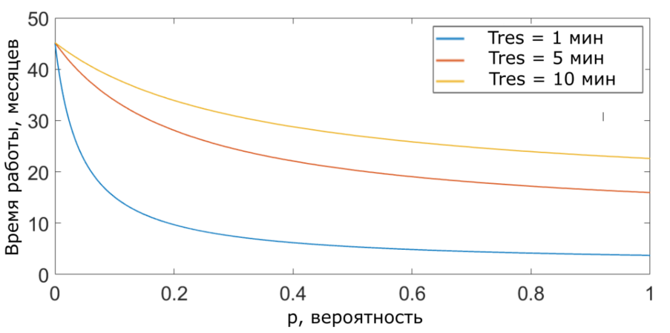
Рисунок 27. Зависимость времени работы передатчика от начальной вероятности передачи при длине пакета 100 байт
На рисунке 27 и 28 показаны графики зависимости время работы передатчика и приемника от начальной вероятности передачи данных при длине пакета 100 байт.
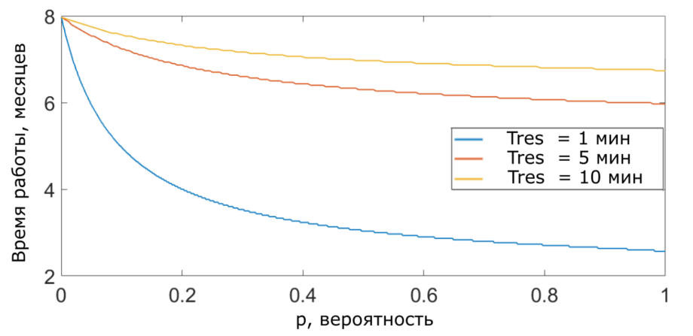
Рисунок 28. Зависимость времени работы приёмника от начальной вероятности передачи при длине пакета 100 байт

Для наглядности выберем только те исходы, при которых передающие устройства будут работать, например более одного года. В этом случае распределение вероятностей такого исхода в зависимости от количества переданных пакетов в день показана на рисунке 29. При малых количествах пакетов в день вероятность того что устройство отработает более одного года варьируется между 0,5 и 1 для любой длины пакета. Однако с увеличением количества пакетов в день, начиная со 150 передач при длине пакета 250 байт, вероятность падает. На рисунке 30 показано распределение вероятности времени работы приёмника больше шести месяцев при различной длине пакетов. При количестве передач в день меньше 150 раз вероятность работы приёмника составляет больше 0,8. С увеличением количества передач в день веротяность времени работы больше шести месяцев очень быстро падает. Быстрота падения вероятности завсит от длины пакета: чем больше длина пакета тем быстрее будет снижаться вероятность [126, с. 3517].

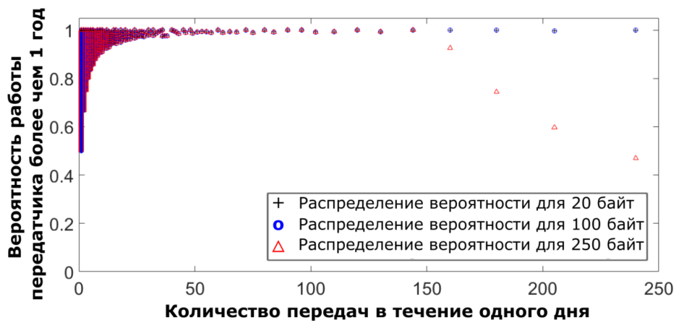

Рисунок 29. Вероятность работы передатчика более чем один год при различной длине пакета

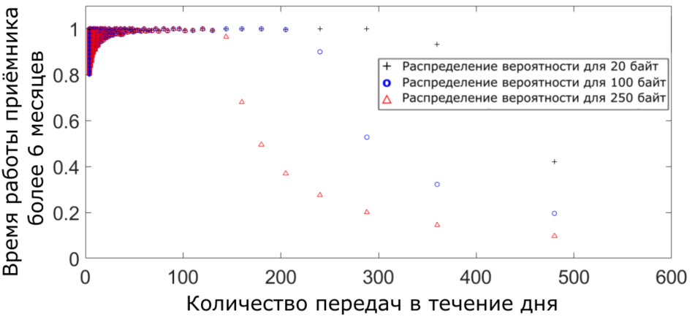

Рисунок 30. Вероятность работы передатчика более чем шесть месяцев при различной длине пакета
Влияние параметров узлов на время работы сенсорной сети в условиях случайных помех в канале связи
Рассмотрим работу передающего устройства в сети, состоящей из одного передатчика и одного приемника, как показано на рисунке 31.

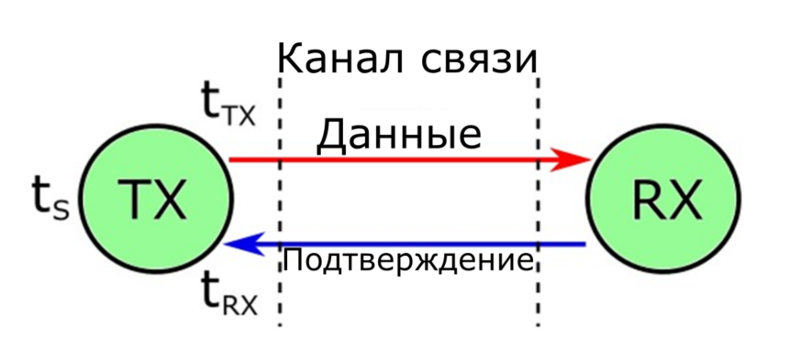
Рисунок 31. Алгоритм работы передающего устройства

Пусть для этого передатчика зарезервировано время (тайм слот) T_{res}, а T₀ =24 часа = 86400 с – длительность одного дня. В течение дня передатчик успевает отправить M успешных сообщений. Однако попыток отправки сообщений передатчиком в реальных условиях всегда оказывается больше. Пусть m – количество попыток отправки сообщений в одном тайм слоте, N – максимальное количество возможных отправлений сообщения за один тайм слот. Тогда p – вероятность ошибочной отправки данных, $p=\frac{m}{n}$. На рисунке 32 показано детальное распределение времени работы передатчика. Передатчик должен дождаться подтверждения получения данных от приемника в течение времени t_{RX}, и только после этого, передатчик переходит в состояние сна до начала следующего цикла передачи.

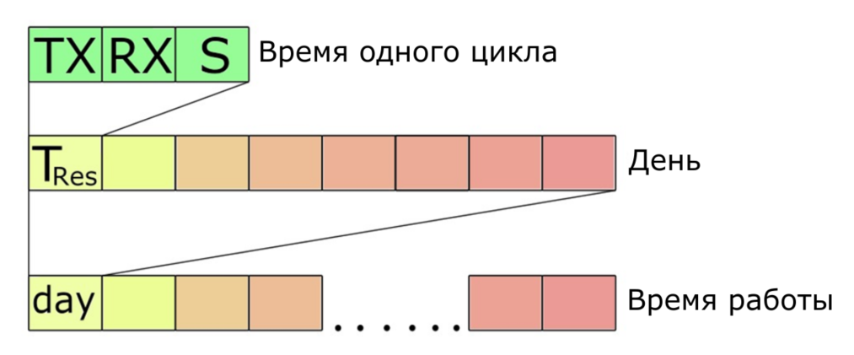

Рисунок 32. Таймслоты временных промежутков узлов в различных режимах работы

Передатчик в течение одного тайм слота может находиться в трех состояниях: режим передачи, режим приёма и режим сна. Время работы в соответствующих режимах t_{TX}, t_{RX}, t_{S}. Вероятность возникновения ошибки в канале связи зависит от многих факторов и носит, вообще говоря, случайных характер. Следовательно, с целью анализа подобных процессов целесообразно использование Марковских процессов. На рисунке 33 показан граф состояний передающего устройства. Каждому состоянию соответствует определенный уровень энергопотребления. Наиболее важным является переход устройства из состояния приема RX в состояние передачи TX, так как он обусловлен ошибкой приема в канале связи. Вероятность этого перехода, как мы уже определили, равна p. Построим переходную матрицу (таблица 2) передатчика. По свойствам переходной матрицы сумма вероятности в строке не должна быть больше 1. Используя данное свойство, заполняем ячейки матрицы.
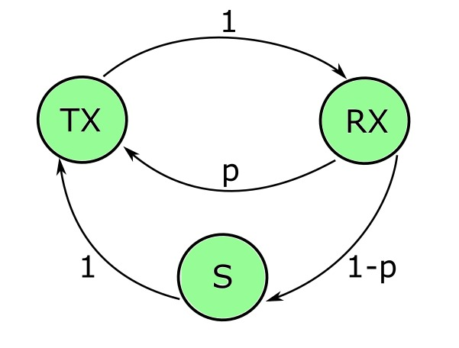
Рисунок 33. Диаграмма состояний передающего устройства

Таблица 2. Переходная матрица передатчика
 | TX | RX | S
TX | 0 | 1 | 0
RX | p | 0 | 1-p
S | 1 | 0 | 0

Потребление передающего устройства в зависимости от вероятности возникновения ошибки в канале связи может быть определено по формуле (11) с учётом энергии для приёма пакетов подтверждения.
Рассмотрим время работы передающего устройства при различных начальных параметрах. В качестве исследуемых параметров будут выступать: начальная вероятность безошибочной отправки данных p, максимальное количество повторных отправлений при отсутствии подтверждения от приемника N, длина одного пакета данных L, длительность одного цикла передачи T_{res} и время ожидания подтверждения t_{RX}. На рисунке 34 показаны результаты моделирования работы передающего устройства для 10 различных значений N при фиксированных значениях других параметров. По оси абсцисс показана начальная вероятность ошибочного приема данных, по оси ординат – время работы передатчика в месяцах. Время работы устройства изменяется от 45 до 20 месяцев при минимальном и максимальном количестве повторных отправлений соответственно. С увеличением количества повторных отправлений и вероятности ошибочного приема снижается и время работы передатчика, так как необходима повторная отправка данных. Однако это изменение в пределах одной кривой малозаметно.

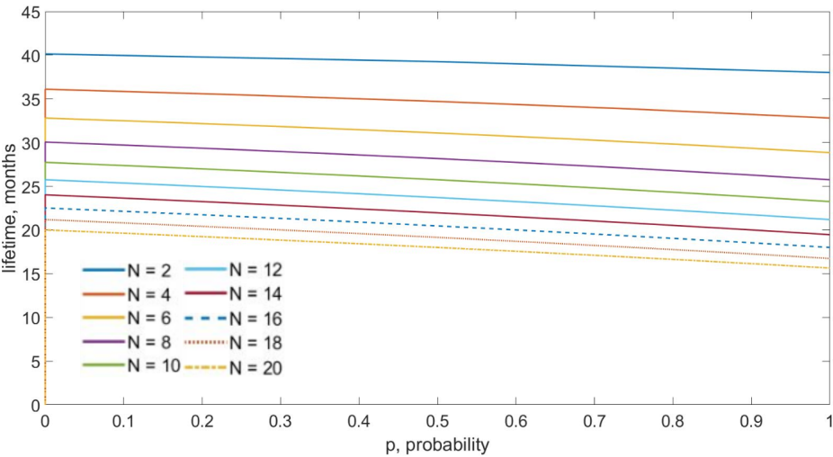

Рисунок 34. Зависимость времени работы передающего устройства от начальной вероятности ошибочной отправки данных при различных максимальных количествах повторных отправлений (t_{RX} = 2 с, L = 20 байт, T_{res} = 1 час)

На рисунке 35 показаны графики зависимости времени работы передатчика от начальной вероятности ошибки при приеме при различной длине пакетов. По сравнению с предыдущими кривыми зависимость времени работы от длины пакетов более заметная. С увеличением длины пакета увеличивается потребляемая энергия, следовательно, время работы системы снижается от 30 месяцев при 20 байтах данных до менее 20 месяцев при 100 байтах отправляемых данных.
На рисунке 36 показан график зависимости времени работы передатчика от начальной вероятности ошибки в канале связи при различном времени ожидания подтверждения.
Как видно из графиков время работы передатчиков сильно зависит от времени ожидания подтверждения. При минимальном времени ожидания время работы достигает более 30 месяцев, и при максимальном времени ожидания – более 25 месяцев.
На рисунке 37 показаны графики зависимости времени работы передатчика от начальной вероятности ошибки при различных значениях времени одного цикла.
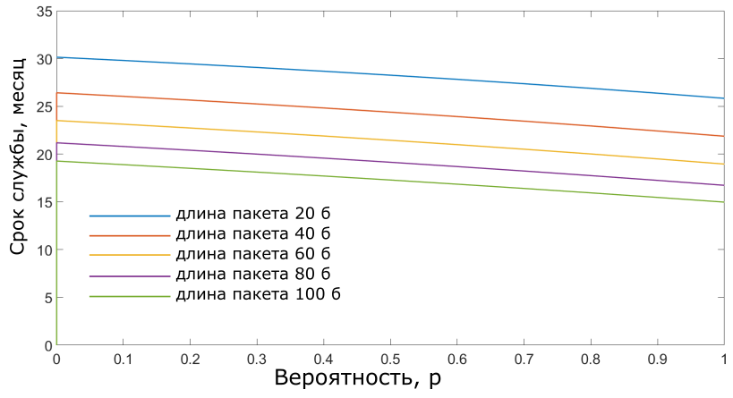
Рисунок 35. Зависимость времени работы передающего устройства от начальной вероятности ошибочной отправки данных при различной длине пакетов (t_{RX} = 1 с, N = 10, T_{res} = 1 час)

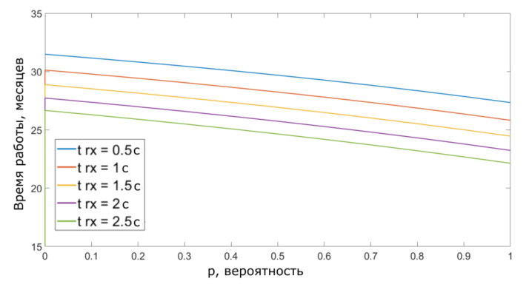

Рисунок 36. Зависимость времени работы передающего устройства от начальной вероятности ошибочной отправки данных при различном времени ожидания подтверждения (L = 20 байт, N = 10, T_{res} = 1 час)

Как видно из графиков, длительность одного цикла слабо влияет на время работы передатчика. Время работы тем больше, чем больше время одного цикла. Это связано с тем, что у передатчика с увеличением времени одного цикла при прочих равных условиях увеличивается время сна [128].

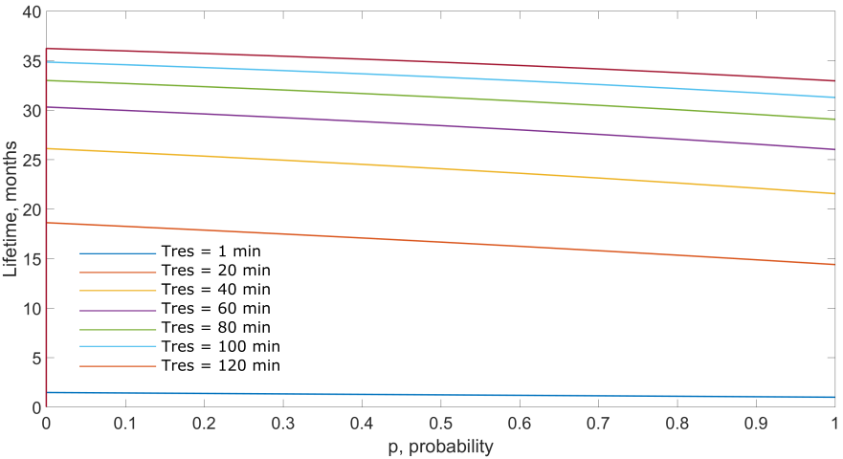

Рисунок 37. Зависимость времени работы передающего устройства от начальной вероятности ошибочной отправки данных при различной длительности одного цикла (L = 20 байт, N = 10, t_{RX} = 1 с)

  - Модель потребления сети в асинхронном режиме для четырех узлов
Для оценки вероятности времени работы устройств при объединении их в сеть необходимо учитывать возможность передачи данных одновременно. При таком исходе приемник не способен корректно принять данные. Следовательно, передающие устройства должны отправлять данные, предварительно выбрав свободный канал связи, или ожидая, пока другие устройства передадут свои данные, перейдя в режим приема. Дальнейшие вычисления произведены для последнего случая. Для широкополосных устройств беспроводной связи данная проблема не возникает. Технология прямого расширения спектра DSSS или технология скачкообразного переключения частоты позволяет «размазывать» полезную информацию по всему доступному спектру, что не мешает соседним устройствам, работающим на той же частоте. Однако с увеличением ширины полосы пропускания увеличивается и частота несущей, что проводит к сильному ослаблению сигнала при распространении в пространстве. Для обеспечения бесперебойной передачи данных в таких сетях необходима установка узлов на небольшом расстоянии порядка десятков метров или усиление передаваемого сигнала, что приведёт к дополнительному расходу энергии, что нежелательно для автономных сенсорных сетей. Таким образом, широкополосные беспроводные устройства ограничены в радиусе действия и в выборе мощности передачи сигнала от передающего устройства к приёмному устройству.
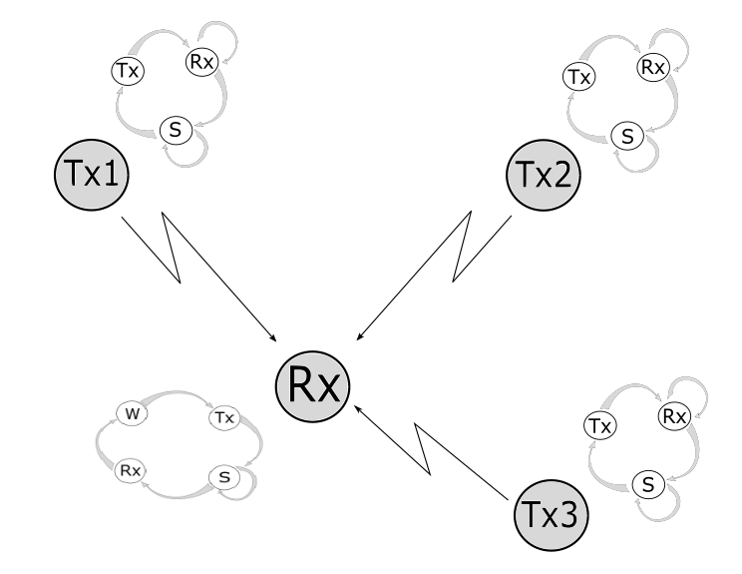

Рисунок 38. Цепи Маркова для топологии «звезда» с тремя конечными устройствами

Расширение модели потребления сети в асинхронном режиме работы требует учёта загруженности канала связи в случае работы в одном канале связи. Отправка данных также будет носить случайный характер, следовательно, время работы устройств будет полностью зависеть от вероятности появления физического события и реакции датчика на это событие.
Таблица 6. Переходная матрица второго передатчика
 | TX | S | RX
TX | 0 | 1 | 0
S | 0 | 1-P₂ | P₂
RX | P₁ | 0 | 1-P₂

Таблица 7. Переходная матрица третьего передатчика
 | TX | S | RX
TX | 0 | 1 | 0
S | 0 | 1-P₃ | P₂
RX | P₃ | 0 | 1-P₃

На рисунке 38 показаны цепи Маркова для топологии «звезда» с тремя конечными устройства и роутером. Передатчики имеют три состояния: режим передачи, режим приема и режим сна. Режим приема необходим для прослушивания эфира и определения загруженности канала связи.
Таблица 8. Переходная матрица четвертого передатчика
 | RX | W | TX | S
RX | 0 | 1 | 0 | 0
W | 0 | 0 | 1 | 0
TX | 0 | 0 | 0 | 1
S | P₄ | 0 | 0 | 1- P₄

В нашем случае мы имеем три передатчика с равновероятной передачей данных. Допустим, первый передатчик отправляет данные, не проверяя канал связи. Тогда, используя переходную матрицу из таблицы 5, запишем уравнение потребления первого передатчика (13). Уравнение для расчета потребления энергии первым передатчиком аналогично уравнению (11). Переходные матрицы для второго и третьего передатчика показаны в таблицах 6 и 7 соответственно. Переходная матрица маршрутизатора представлена в таблице 8.
$$E_{i}=E_{i-1}-\left(P_{TX}t_{TX}\left[p_{1}^{(1)}\left(TX | RX\right)\right]n+P_{S}\left(T-\left[p_{1}^{(1)}\left(TX | RX\right)\right]nt_{TX}\right)\right) (13)$$

Для второго и третьего передатчиков энергия потребления устройствами показана в (14) и (15) уравнениях. Здесь P₂ и P₃ – условные вероятности перехода устройств из состояния приема в состояние передачи с учётом проверки канала связи на появление сигнала от других передатчиков данной сети соответственно.

$E_{i}=E_{i-1}-\left(P_{TX}t_{TX}\left[{P_{2}}^{\left(i\right)}\left(TX | RX\right)\right]n+P_{RX}t_{RX}\left[{P_{2}}^{\left(i\right)}\left(TX | RX\right)\right]n+P_{S}\left(T-\left[{P_{2}}^{\left(i\right)}\left(TX | RX\right)\right]n\left(t_{TX}+t_{RX}\right)\right)\right)$ (14)

$E_{i}=E_{i-1}-\left(P_{TX}t_{TX}\left[{P_{3}}^{\left(i\right)}\left(TX | RX\right)\right]n+P_{RX}t_{RX}\left[{P_{3}}^{\left(i\right)}\left(TX | RX\right)\right]n+P_{S}\left(T-\left[{P_{3}}^{\left(i\right)}\left(TX | RX\right)\right]n\left(t_{TX}+t_{RX}\right)\right)\right)$ (15)

В уравнении приемника (16) переменная P₄ показывает сумму вероятностей приема данных от каждого передатчика, так как маршрутизатор отрабатывает свой алгоритм в случае получения данных от любого передающего устройства.
Используя формулы (13-16) построим зависимость времени работы передатчиков и роутера от начальной вероятности отправки данных для данной сети. На рисунке 39 показана зависимость времени работы маршрутизатора от начальной вероятности при длине пакета 500 байт.
$$E_{i}=E_{i-1}-\left(P_{TX}t_{TX}\left[{P_{4}}^{\left(i\right)}\left(TX | RX\right)\right]n+P_{W}t_{W}\left[{P_{4}}^{\left(i\right)}\left(TX | RX\right)\right]n+P_{RX}t_{RX}\left[{P_{4}}^{\left(i\right)}\left(TX | RX\right)\right]n+P_{S}\left(T-\left[{P_{4}}^{\left(i\right)}\left(TX | RX\right)\right]n\left(t_{TX}+t_{RX}+t_{W}\right)\right)\right) (16)$$

С увеличением вероятности отправки данных передатчиками у маршрутизатора остается меньше времени на работу в режиме сна, следовательно, увеличивается потребление маршрутизатора в течение дня. С увеличением начальной вероятности отправки данных снижается время работы и первого передатчика, график которого показан на рисунке 40 для той же длины пакета 500 байт. Однако этого нельзя сказать о передатчиках 2 и 3. Графики зависимости времени работы передатчиков 2 и 3 показаны на рисунках 41 и 42. С увеличением вероятности передачи данных первым передатчиком вероятность передачи данных вторым и третьим передатчиками снижается. Повышение загруженности канала приводит к тому, что второй передатчик вынужден ожидать освобождения канала связи, а третий передатчик вынужден ждать и первый и второй передатчик. Вследствие этого график зависимости времени работы от начальной вероятности передачи данных, проходя нижний предел минимального времени работы, повышается и доходит до первоначального времени работы. Такую же форму имеет график времени работы третьего передатчика. Однако график третьего передатчика лежит несколько выше, так как вероятность его передачи зависит от передачи первого и второго передатчиков.
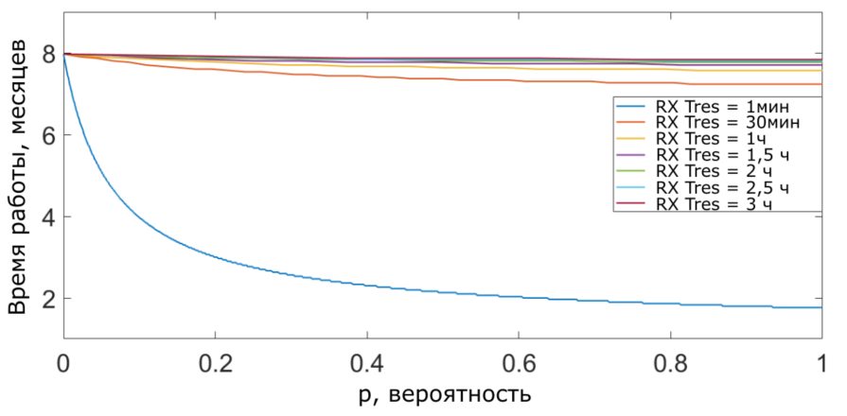

Рисунок 39. Зависимость времени работы приёмника от начальной вероятности передачи данных при длине пакета 500 байт
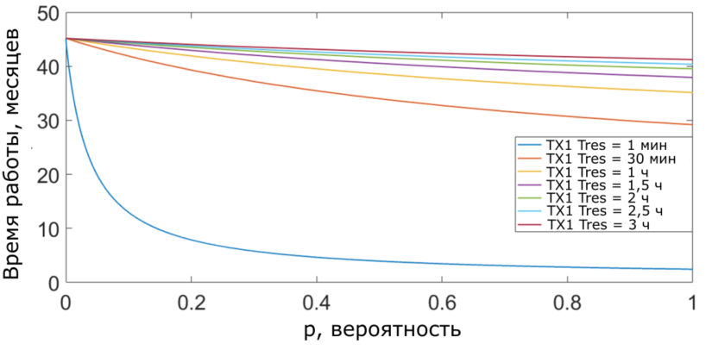

Рисунок 40. Зависимость времени работы передатичка TX1 от начальной вероятности передачи данных при длине пакета 500 байт

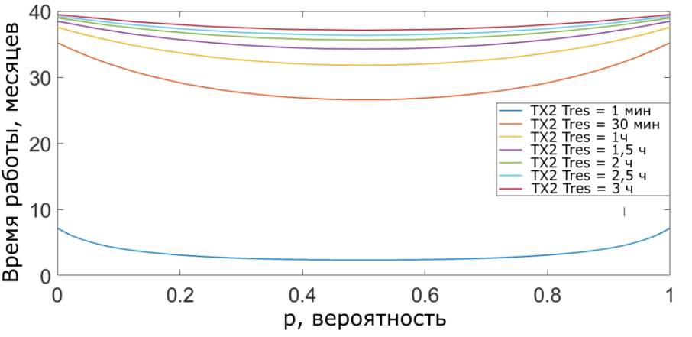

Рисунок 41. Зависимость времени работы передатичка TX2 от начальной вероятности передачи данных при длине пакета 500 байт

Для обобщения всех возможных исходов для длины пакета 500 байт построим распределение вероятности исходов, в которых устройства будут работать больше 36 месяцев в зависимости от количества возможных передач в течение дня (рисунок 43). При малых количествах пакетов вне зависимости от их длины вероятность того, что передатчики будут работать больше 36 месяцев варьируется от 0,3 до 0,8.

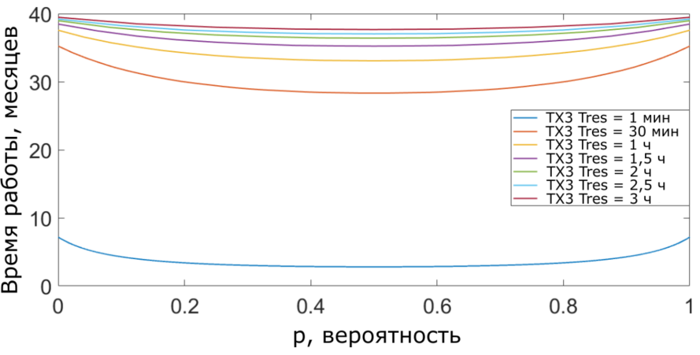

Рисунок 42. Зависимость времени работы передатичка TX3 от начальной вероятности передачи данных при длине пакета 500 байт

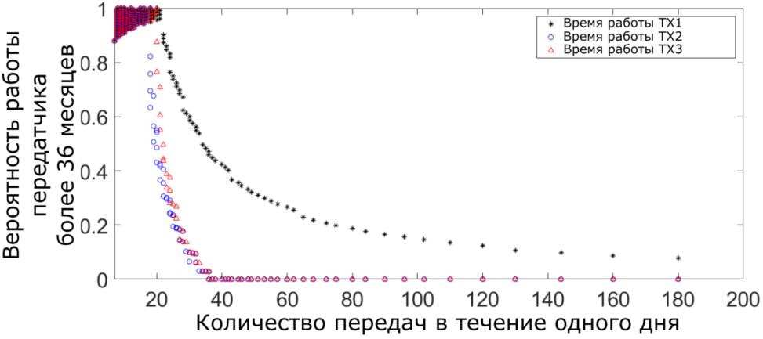

Рисунок 43. Вероятность работы передатчиков более 36 месяцев при длине пакета 500 байт

Вероятность того что маршрутизатор будет работать больше 7 месяцев находится между значениями 0,1 и 0,9. Однако большая часть исходов сконцентрирована между вероятностями 0,6 и 0,9. Отсюда следует, что при высокой загруженности канала связи вероятность того, что время работы сети превысить 7 месяцев, составляет не менее 0,6, при малых вероятностях передачи [125, с. 457].

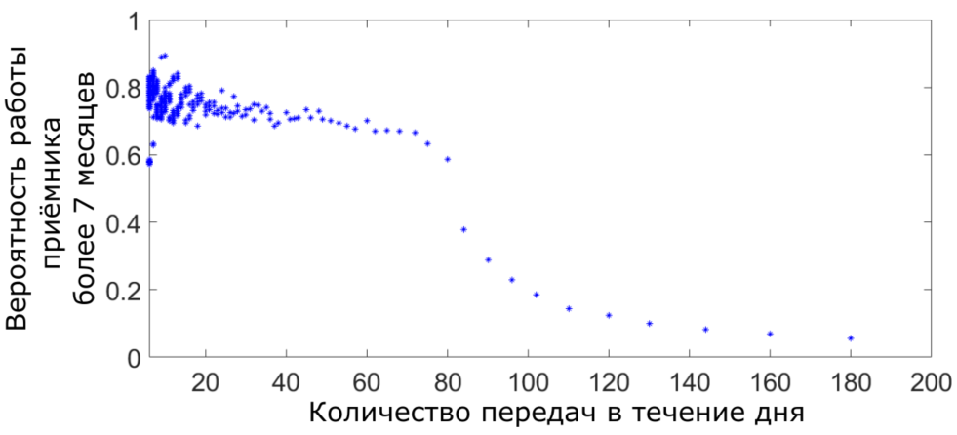
Рисунок 44. Вероятность работы приёмника (маршрутизатора) более семи месяцев при длине пакета 500 байт

  - Модель потребления сети в асинхронном режиме для n узлов
Обобщим полученную модель для N передающих устройств в асинхронном режиме. Для этого запишем уравнение (17) в обобщенном виде:
$$E_{i}=E_{i-1}-\left(P_{TX}t_{TX}\left[{P_{N}}^{\left(i\right)}\left(TX | RX\right)\right]n+P_{RX}t_{RX}\left[{P_{N}}^{\left(i\right)}\left(TX | RX\right)\right]n+P_{S}\left(T-\left[{P_{N}}^{\left(i\right)}\left(TX | RX\right)\right]n\left(t_{TX}+t_{RX}\right)\right)\right) (17)$$
Уравнение (17) показывает остаток энергии в узле N. P_{N} - условная вероятность отправки данных N-нным устройством после проверки канала связи, которую можно представить следующим выражением (18):
$$P_{N}=\prod_{i=1}^{N}{P_{i}(1-P_{i-1})} (18)$$
Аналогичное уравнение для приемника запишем следующим образом (19):
$E_{i}=E_{i-1}-\left(P_{TX}t_{TX}\left[{P_{M}}^{\left(i\right)}\left(TX | RX\right)\right]n+P_{W}t_{W}\left[{P_{M}}^{\left(i\right)}\left(TX | RX\right)\right]n+P_{RX}t_{RX}\left[{P_{M}}^{\left(i\right)}\left(TX | RX\right)\right]n+P_{S}\left(T-\left[{P_{M}}^{\left(i\right)}\left(TX | RX\right)\right]n\left(t_{TX}+t_{RX}+t_{W}\right)\right)\right)$ (19)
где P_{M} – сумма вероятностей отправки данных каждым устройством (20):
$P_{M}=\sum_{i=1}^{N}{\prod_{i=1}^{N}{P_{i}(1-P_{i-1})}}$ (20)

Используя данную модель, произведем симуляцию работы сенсорной сети. Симуляция сенсорной сети производится с помощью среды разработки MATLAB. Как мы уже выяснили ранее время На рисунке 45 показана зависимость вероятности работы одного узла от времени одного цикла. С увеличением времени работы одного узла увеличивается вероятность того, что узел будет работать более трёх лет.
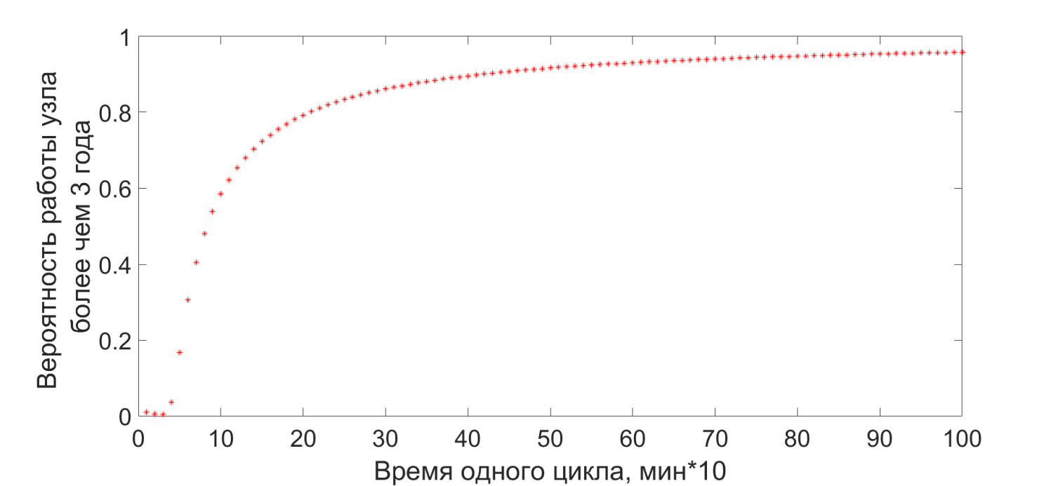
Рисунок 45. Вероятность работы одного узла более трёх лет в зависимости от времени одного цикла

На рисунке 46 показаны результаты 100 симуляций работы пятидесяти беспроводных узлов. Каждый узел имеет случайную начальную вероятность отправки данных в асинхронном режиме. В соответствие с формулами (17)-(20) производится расчет времени работы устройств. Результаты всех симуляций находятся между 35 и 45 месяцами работы.
На время работы беспроводных узлов при асинхронном режиме передачи влияет и количество конечных узлов. На рисунке 47 показана зависимость времени работы узлов от их количества. Как видно из рисунка 47 увеличение количества узлов приводит к увеличению времени работы каждого узла, вследствие того, что узлы должны прослушать канал и отправлять данные только в случае, если канал свободен.

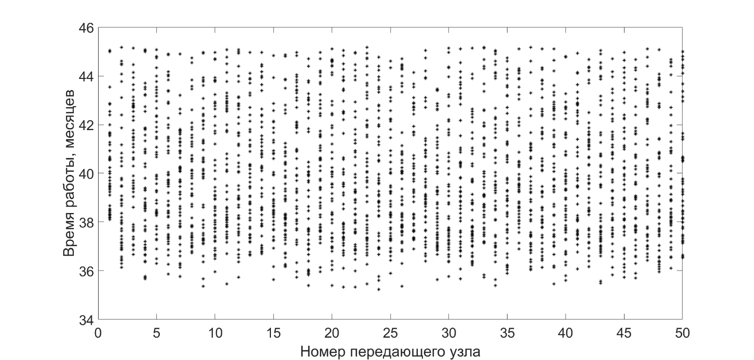Рисунок 46. Время работы пятидесяти устройств в асинхронном режиме
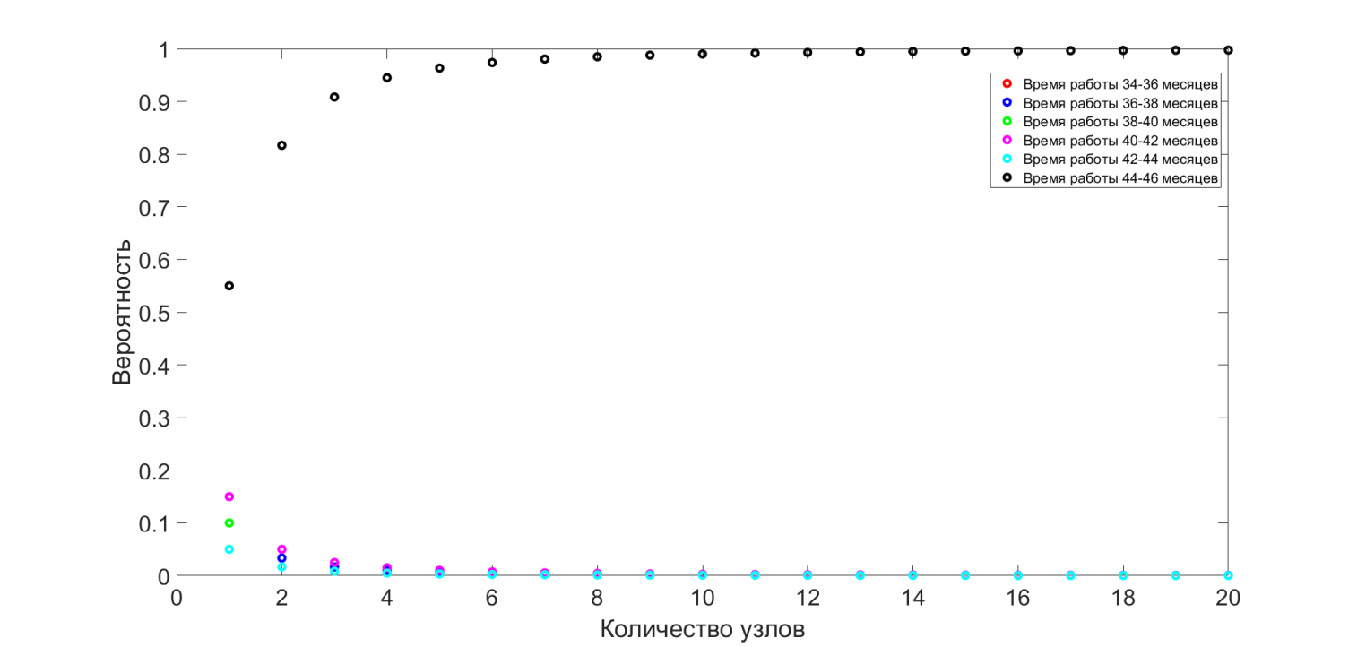
Рисунок 47. а) время одного цикла 30 мин

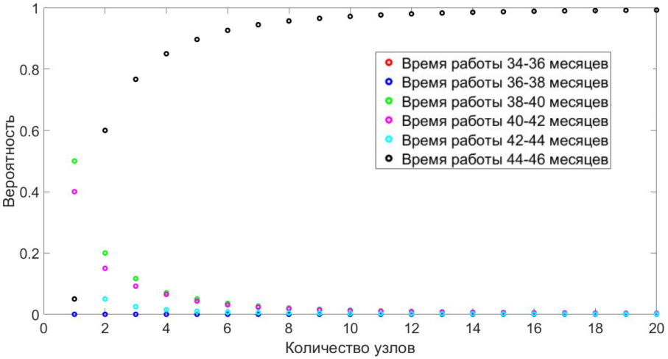
Рисунок 47. б) время одного цикла 1 час

На рисунке 47 А,Б,В,Г показаны вероятности работы 20 узлов от 34 месяцев до 48 месяцев. Рисунок 47а показывает результаты симуляции работы узлов при времени одного цикла 30 мин.
С увеличением количества узлов вероятность того, что узлы будут работать от 46 до 48 месяцев возрастает. После 10 узлов дальнейшее увеличение количества узлов практически не влияет на время работы узлов. При этом вероятность того, что узлы будут работать другие промежутки времени, практически сводятся к нулю после 10 узлов.
Рисунок 47. в) время одного цикла 3 часа

Рисунок 47б показывает результаты симуляции работы узлов при времени одного цикла 1 час. При этих условиях вероятность того, что узлы отработают от 46 до 48 месяцев, возрастает медленнее. Однако при увеличении времени одного цикла до 3 часов (Рисунок 47в) при любом количестве узлов сеть будет работать от 44 до 48 месяцев.

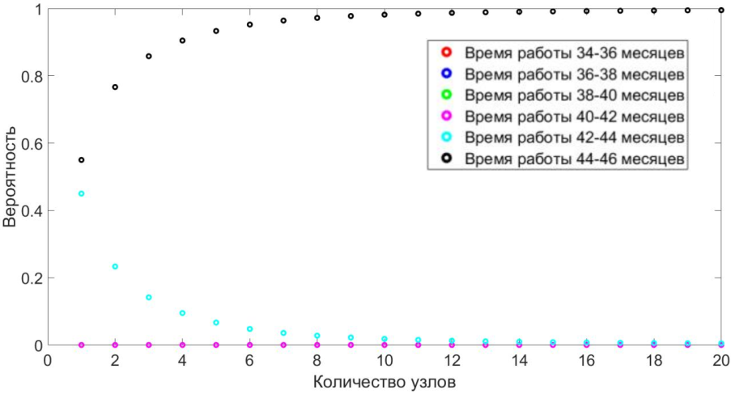
Рисунок 47 г) время одного цикла 6 часов

При этом если сеть будет состоять из менее чем трёх узлов, вероятность того, что узлы отработают от 44 до 46 месяцев составляет более 80%. При дальнейшем увеличении количества узлов большинство исходов будет склоняться в пользу времени работы от 46 до 48 месяцев. Однако при увеличении времени одного цикла до 6 часов, как показано на рисунке 47г, вероятность того, что сеть будет работать от 46 до 48 месяцев увеличивается быстрее, чем при времени одного цикла в 3 час и 1 час.
Таким образом оптимальный режим работы приёмо-передающих устройств зависит от параметров работы узлов, таких как время одно цикла, время ожидания между передачами при ошибочной отправке данных, количество узлов, количество отправляемых пакетов в случае ошибки в канале связи а также вероятности появления события и реакции датчика на это событие.

- ПОВЫШЕНИЕ ЭНЕРГОЭФФЕКТИВНОСТИ И ОПТИМИЗАЦИЯ БЕСПРОВОДНЫХ СЕНСОРНЫХ СЕТЕЙ

Дальнейшей нашей задачей является обобщение влияния направленных антенн на энергопотребление и степень оптимизации сети при их использовании. Гипотеза заключается в том, чтобы при прочих равных условиях снизить мощность передатчика на программном уровне и увеличить мощность передаваемого сигнала на физическом уровне, и при этом оставить прежней или увеличить радиус действия сети. За счёт снижения мощности передачи снизить энергопотребление передатчика и соответственно увеличить время работы сети. В данной главе так же показана оптимизация расположения узлов сенсорной сети с использованием методов машинного обучения.

3.1 Проектирование, изготовление и результаты экспериментов с использованием направленных антенн для частот 433 МГц и 2,4 ГГц
Произведём моделирование дальности действия антенны с использованием уравнения Фрииса (21) для идеальных условий. На рисунке 48 показаны результаты вычисления мощности принимаемого сигнала антенной для беспроводного устройства LoRa Ra01.

$P_{r}=\frac{P_{t}G_{t}G_{r}λ^{2}}{{(4πR)}^{2}}$ (21)

Расчеты были произведены для расстояний от 0 до 500 метров. Как видно из графиков мощность принимаемого сигнала при использовании направленной антенны при максимальной и принимаемой мощности всегда выше соответствующих мощностей при использовании всенаправленной антенны [128, с. 160].
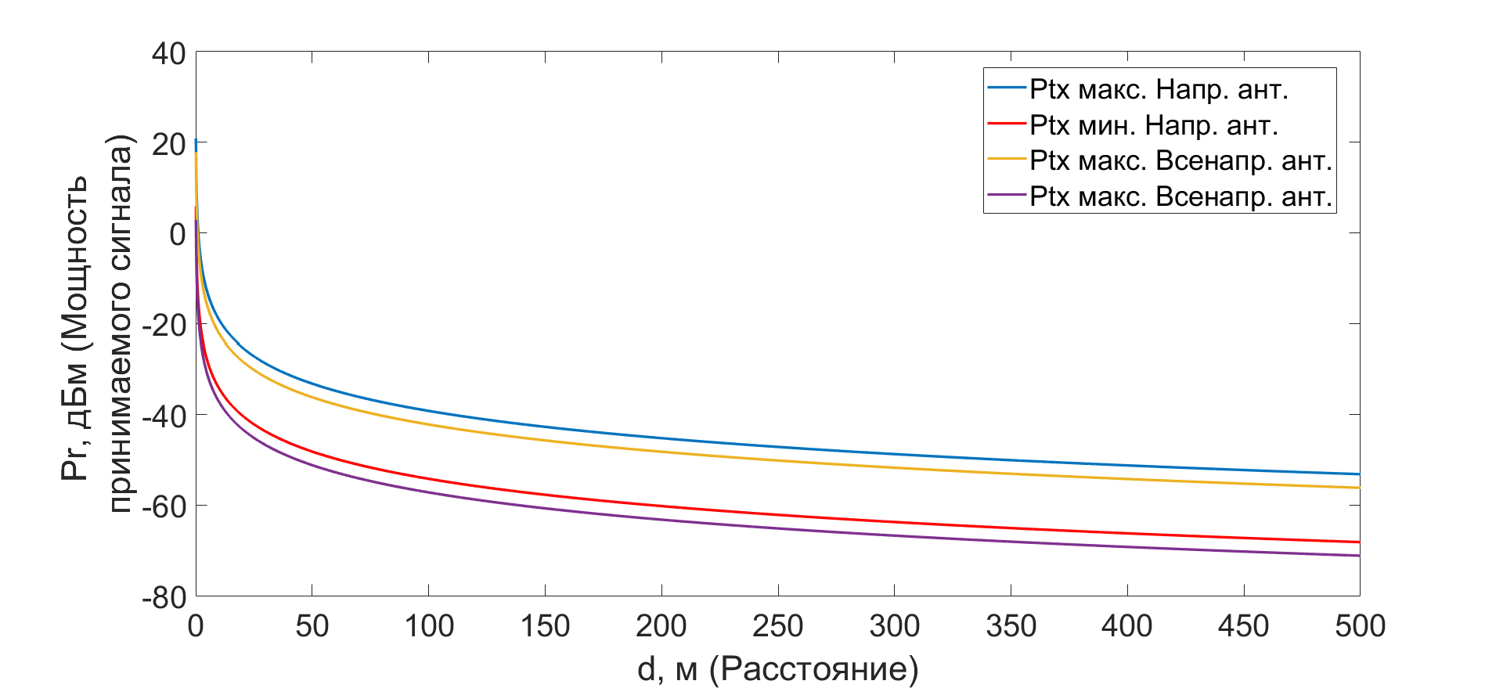
Рисунок 48. Мощность принимаемого сигнала при использовании направленной и всенаправленной антенны для беспроводных устройств LoRa Ra01
На рисунке 49 показаны результаты расчета мощности принимаемого сигнала при использованнии направелнной и всенаправелнной антенн для устройств XBee 3.0. Как видно из графиков, «коридор», созданный из кривых мощности принимаемого сигнала при использовании направленных антенн практически пополностью лежит выше аналогичного «коридора», созданного кривыми всенаправленных антенн. Из этого можно сделать вывод, что использование напрвленных антенн будет более эффективно для беспроводных устройств, работающих на более высоких частотах.

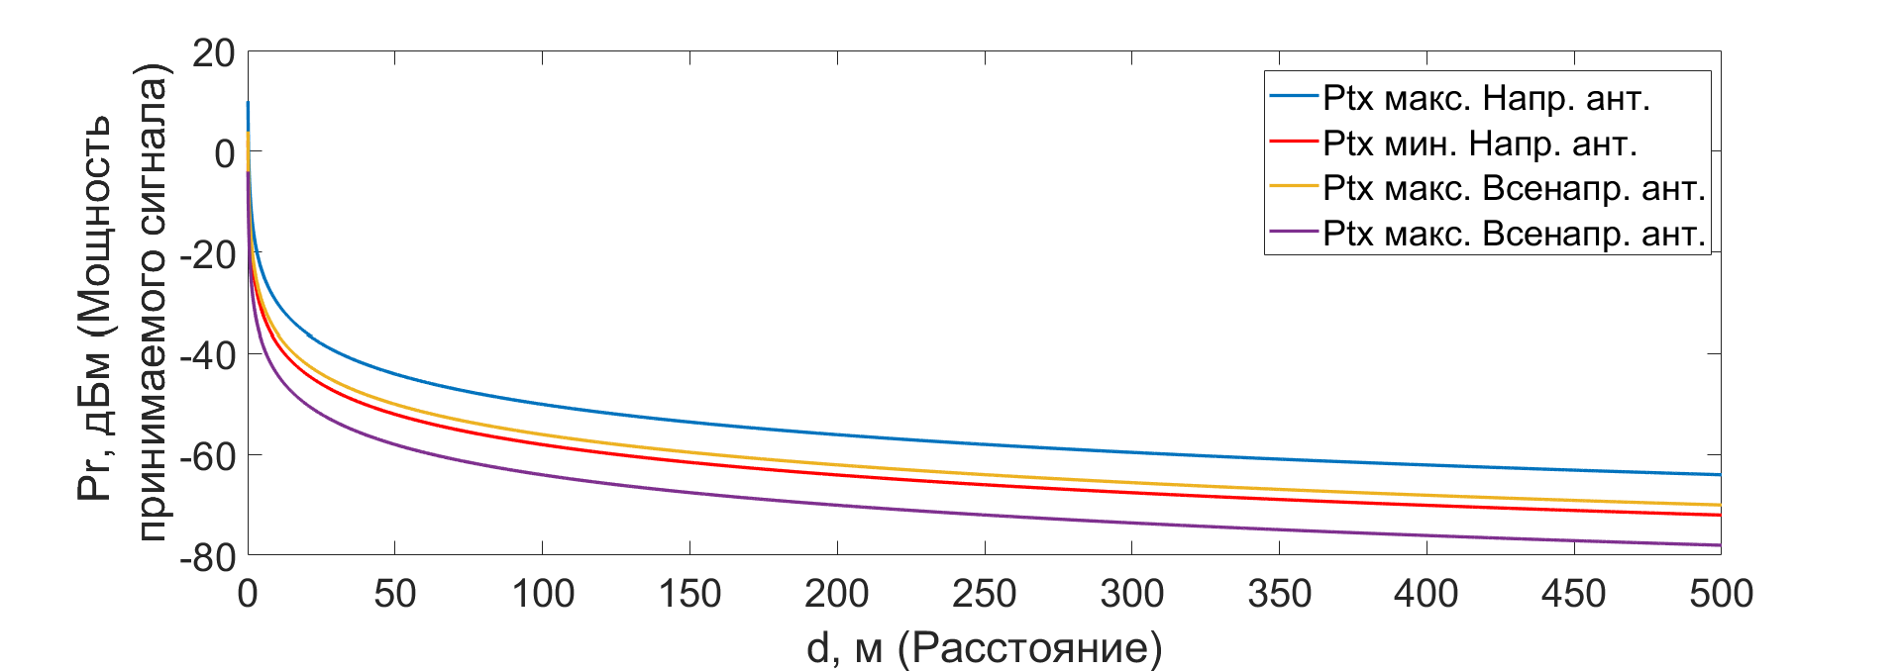
Рисунок 49. Мощность принимаемого сигнала при использовании направленной и всенаправленной антенны для беспроводных устройств XBee 3.0

Однако модель зависимости мощности принимаемого сигнала от расстояния, описываемая уравнением Фрииса предназначена для «грубого» определения радиуса действия приёмо-передающей системы в идельаных условиях, и она не учитывает разность высот между передающей и приёмной антенной, крупные препятствия в виде зданий и архитектурных сооружений в городской местности, в холмистой местности и мелкие препятствия, атмосферные явления и отражение. Вследствие этого при развёртвании беспроводной сенсорной сети необходимо произвети контрольные замеры мощности принимаемого сигнала в нескольких контрольных точках и определить радиус действия сети.
Для повышения дальности и направленности сигнала приемопередающего устройства LoRa была изготовлена направленная антенна типа Яги-Уда для частоты 433 МГц. Беспроводная технология имеет полосу пропускания 125 кГц. Антенна типа Яги-Уда представляет собой диполь с отражателем и несколькими директорами, и пользуется большой популярностью среди пользователей из-за простоты ее изготовления. На рисунке 50 показана трехмерная модель антенны типа Яги-Уда с трехмерной диаграммой направленности. Моделирование производилось в среде разработки Ansys HFSS 13.

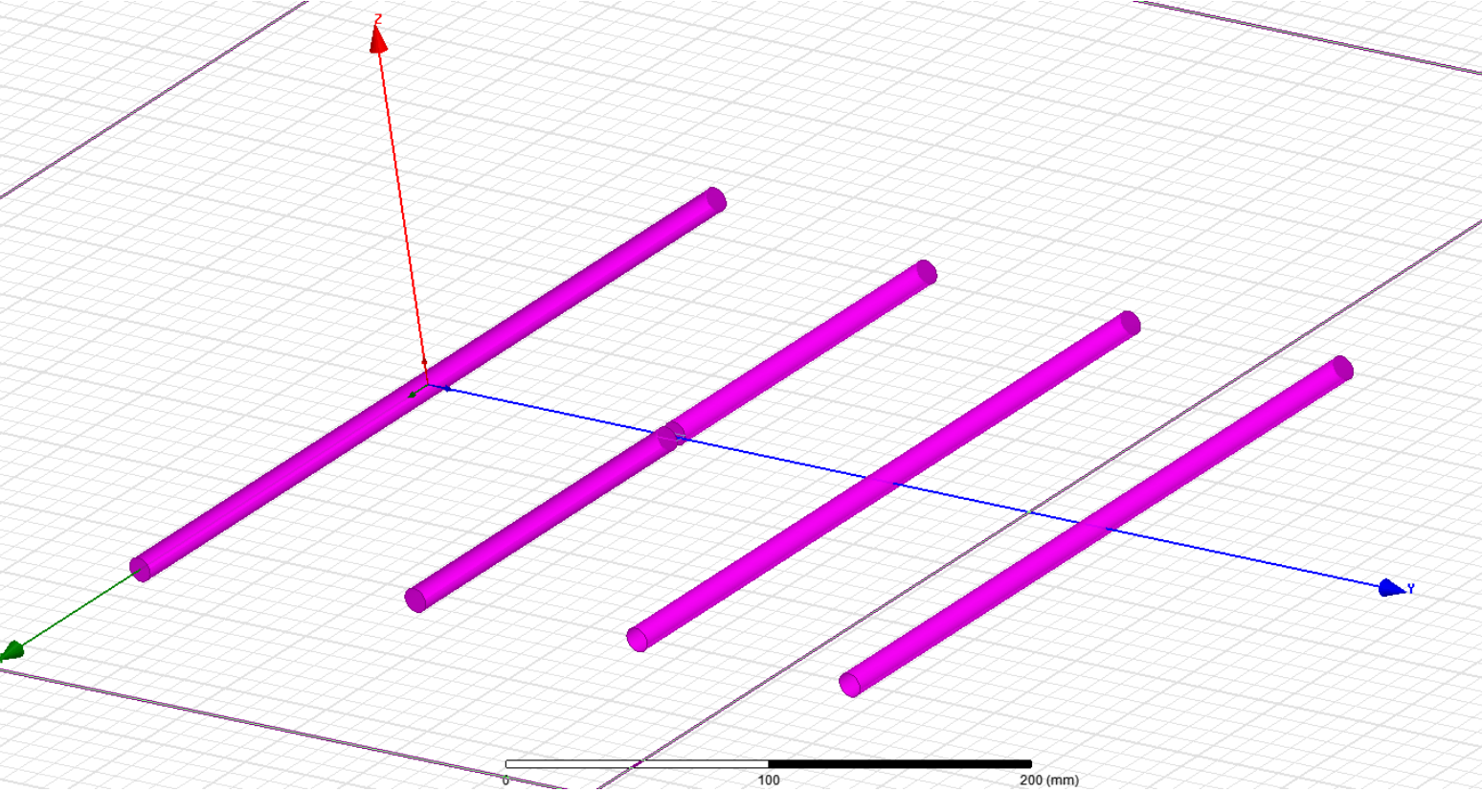
Рисунок 50. Трёхмерная модель антенны типа Яги-Уда для частоты 433 МГц

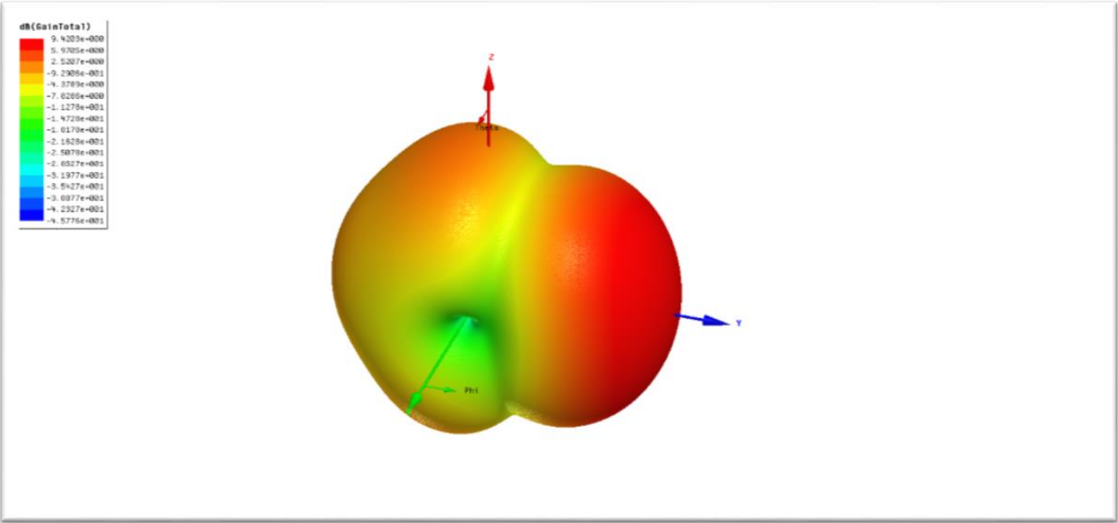
Рисунок 51. Трехмерная диаграмма направленности антенны типа Яги-Уда

Используя данную модель, была изготовлена антенна типа Яги-Уда и проведены эксперименты для сравнения производительности изготовленной антенны и стандартной штыревой антенны (Rubber duck aerial), коэффициент усиления которой 3 dBi. На рисунке 55 показан измеренный коэффициент отражения антенны типа Яги-Уда. Резонанс приходится на частоты 427МГц - 430 МГц. На рисунке 56 показана диаграмма направленности направленной антенны Яги-Уда.
Коэффициент усиления антенны при моделировании составил G_{M} = 9,4 dBi. На рисунке 53 показан S11 параметр модели спроектированной антенны, или коэффициент отражения антенны. Полоса пропускания данной модели составляет m₃ - m₂ = 21 МГц.

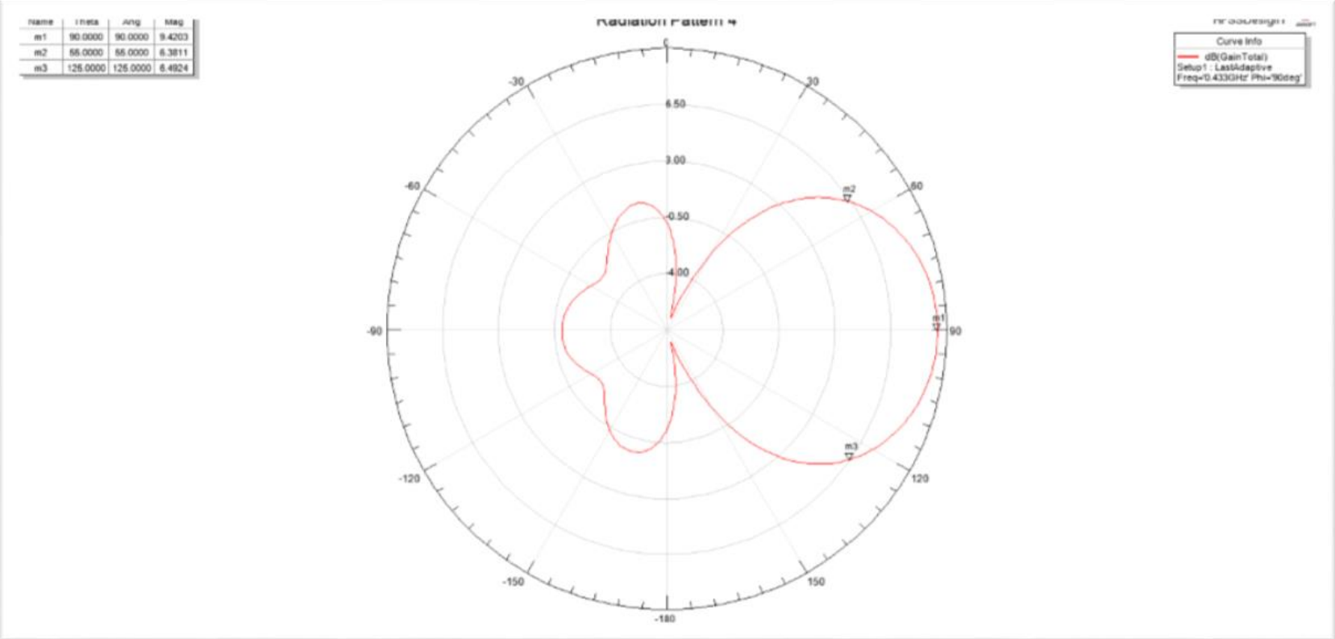
Рисунок 52. Диаграмма направленности антенны типа Моксон

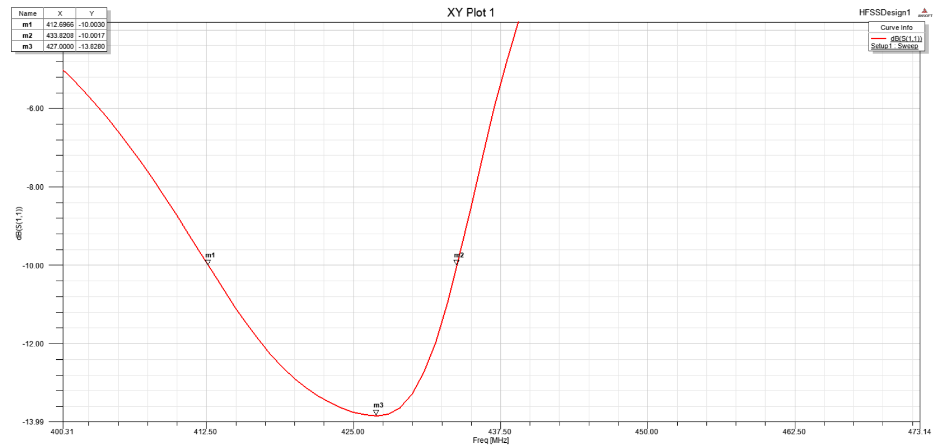
Рисунок 53. Коэффициент отражения модели антенны типа Яги-Уда

Использование направленных антенн для низкочастотных устройств сопряжено с некоторыми трудностями вследствие их большого размера и сложности изготовления в промышленных масштабах. Вследствие этого направленные антенны устанавливают на приёмном устройстве и применяют фазированные антенны для приёма в выбранном направлении. Однако если конечные устройства с всенаправленными антеннами будут отправлять данные в асинхронном режиме, то фазированные решётки с возможностью изменять направление не смогут принять сигнал, если выбранное направление не будет совпадать с направлением, откуда пришёл сигнал.

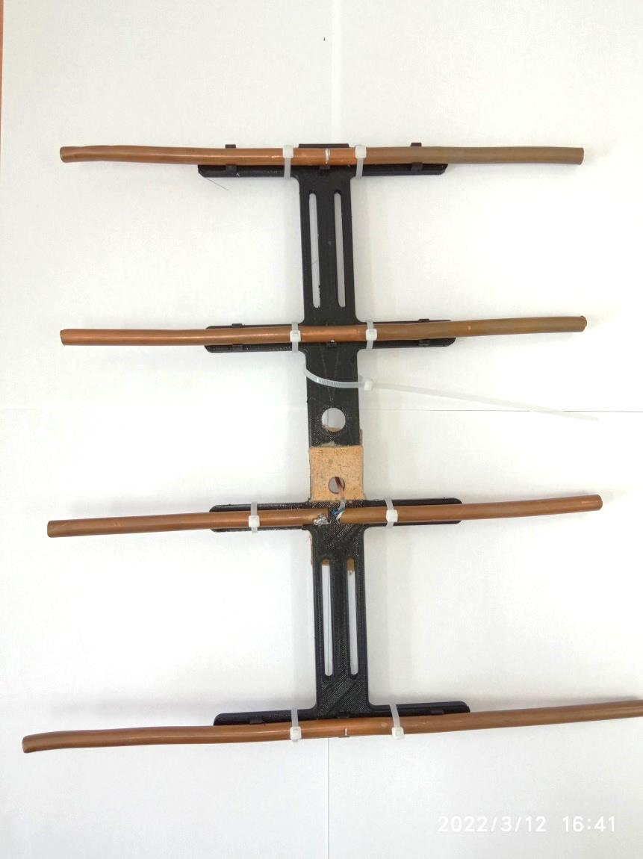
Рисунок 54. Внешний вида антенны типа Яги-Уда

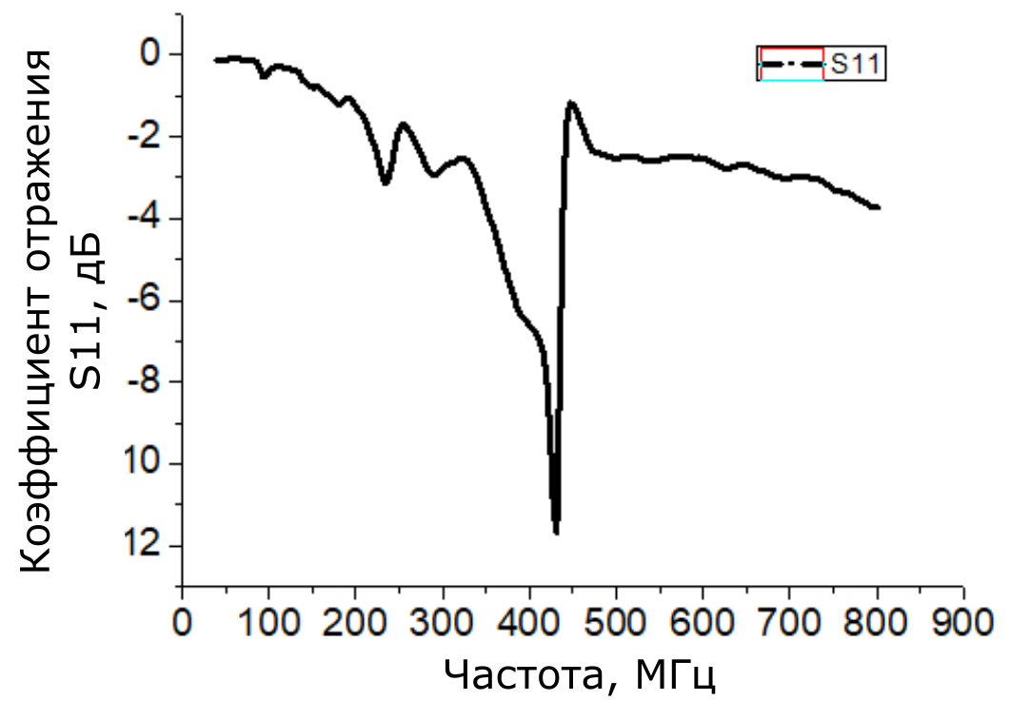

Рисунок 55. Коэффициент отражения антенны типа Яги-Уда

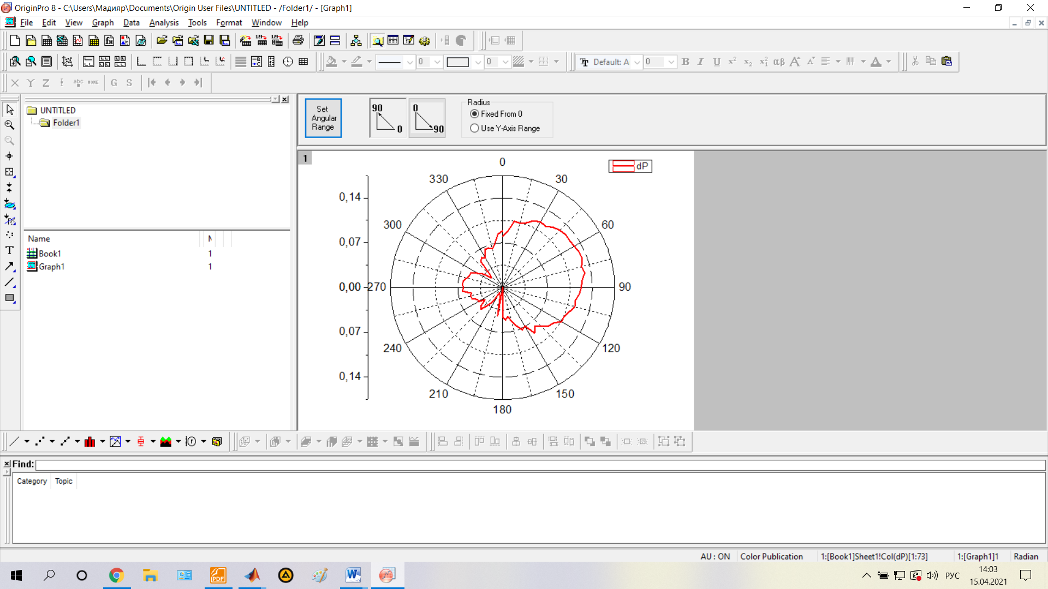
Рисунок 56. Диаграмма направленности антенны Яги-Уда

Для оптимизации сети на основе технологии ZigBee были смоделированы и изготовлены микрополосковые или патч-антенны с воздушным зазором. Патч-антенны являются узкополосными антеннами, тогда как технология ZigBee имеет достаточно широкую полосу пропускания в 16 каналов по 5 МГц каждая. Для расширения полосы пропускания в антенне предусмотрен воздушный зазор. Подложка изготовлена из стеклотекстолита марки FR4 с диэлектрической проницаемостью ε = 4,4. На рисунке 57 показана трехмерная модель изготовленной антенны. Моделирование производилось. В пакете Antenna Toolbox среды разработки MATLAB. На рисунке 58 показан внешний вид патч-антенны с воздушным зазором.

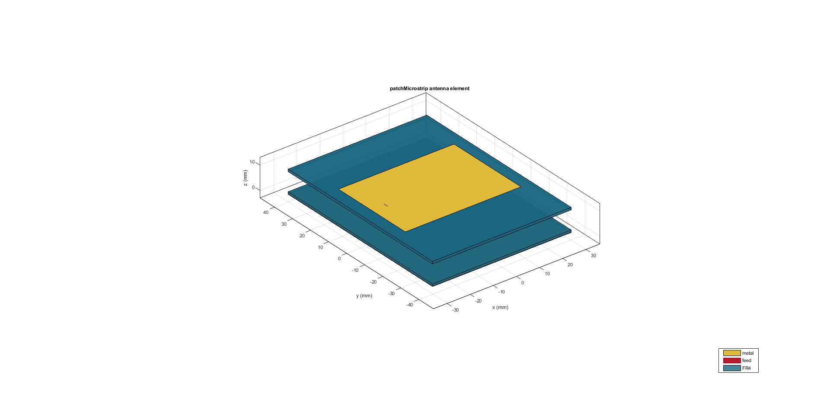
Рисунок 57. Трехмерная модель патч-антенны с воздушным зазором

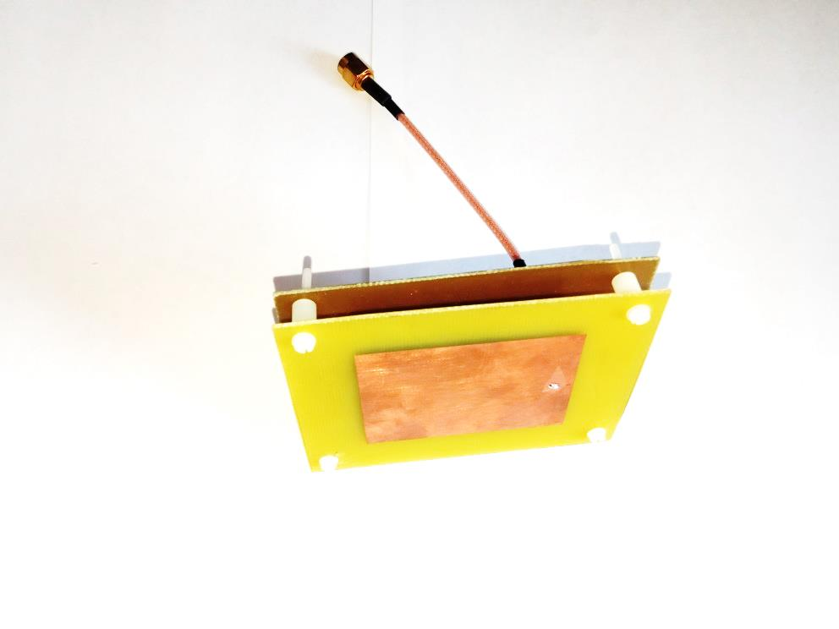

Рисунок 58. Внешний вид патч-антенны с воздушным зазором

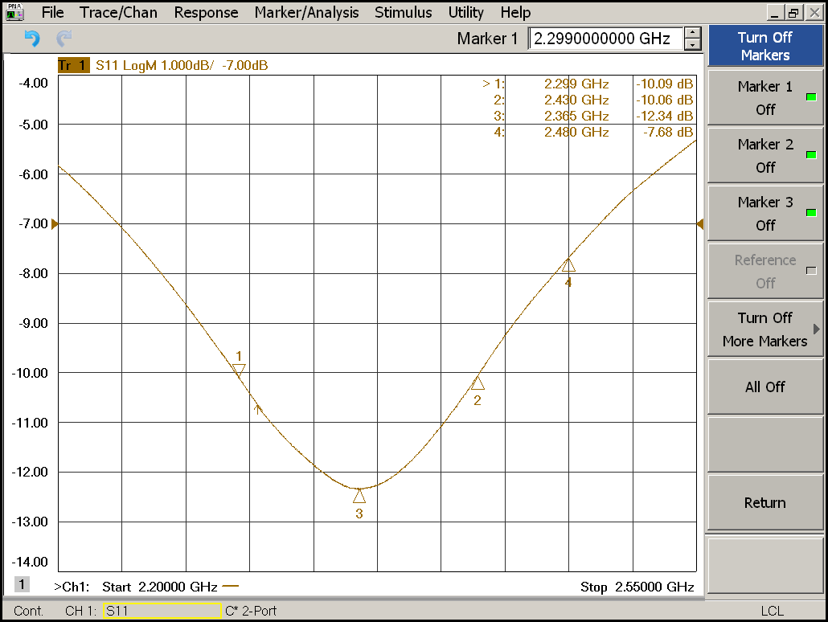
Рисунок 59. Коэффициент отражения патч-антенны

На рисунке 59 показаны результаты измерения коэффициента отражения антенны. Полоса пропускания между частотами 2,299 ГГц и 2,430 ГГц составила 131 МГц. На рисунке 60 показаны результаты измерения диаграммы направленности антенны. Коэффициент усиления антенны составил около 9 dBi.

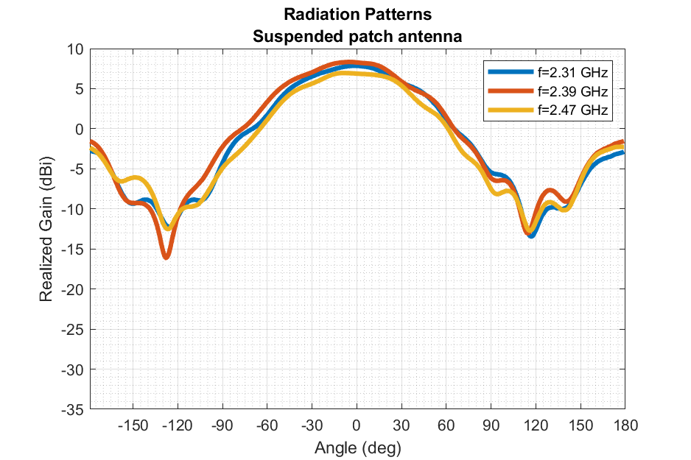
Рисунок 60. Диаграмма направленности патч-антенны

Для повышения степени направленности луча была изготовлена антенная решетка, состоящая из четырех патч-антнн с воздушными зазорами. Внешний вид антенной решетки показан на рисунке 61. Результаты измерения коэффициента отражения показаны на рисунке 62.

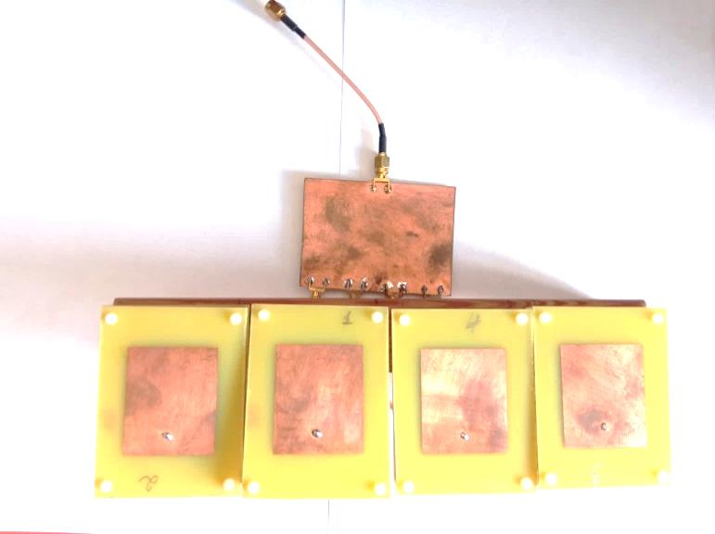
Рисунок 61. Внешний вида антенной решетки

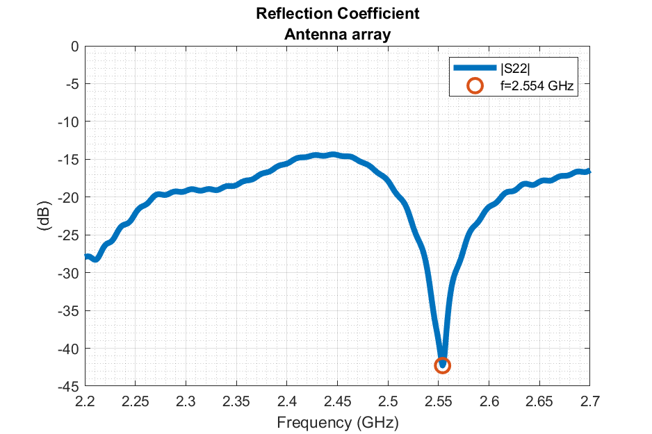

Рисунок 62. Коэффициент отражения антенной решетки

Как видно из полученных результатов наименьшим коэффициентом отражения антенна обладает на частоте 2,554 ГГц, однако на всех частотах от 2,2 ГГц до 2,7 ГГц антенна обладает высокими излучающими характеристиками, что достаточно для практических целей. На рисунке 63 показана диаграмма направленности антенной решетки на частотах 2,2 ГГц, 2,27 ГГц и 2,4 ГГц. Коэффициент усиления антенной решетки составляет 10 dBi.
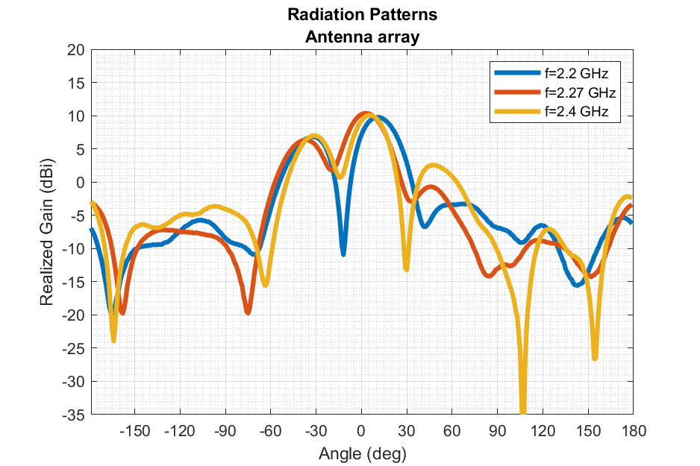
Рисунок 63. Диаграмма направленности антенной решетки

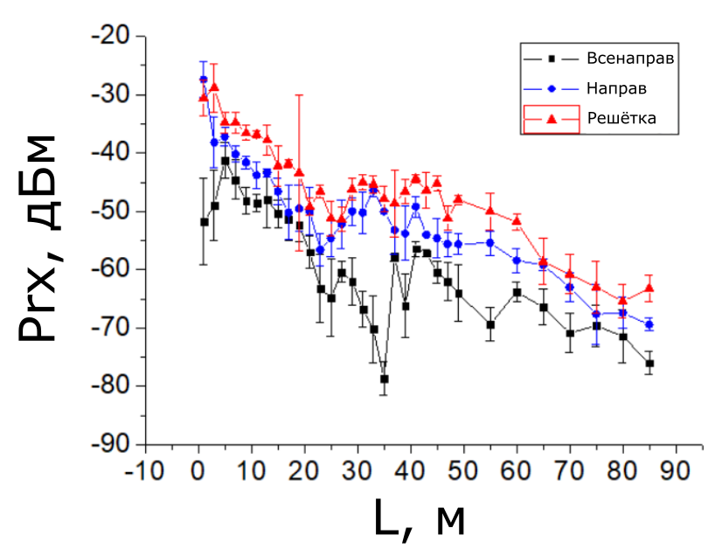

Рисунок 64. Зависимость принимаемой мощности сигнала от расстояния трех различных антенн: всенаправленная, патч-антенна и антенна решетка при одинаковом уровне мощности передачи 18 дБм для частоты 2,4 ГГц

На рисунке 64 показаны результаты измерения мощности сигнала приемопередающим устройством с использованием трех различных антенн. Синяя линия соответствует изменению мощности сигнала от расстояния при использовании антенной решётки, красная линия соответствует направленной патч-антенне, черная – штатной штыревой антенне. Как видно из графиков антенная решетка и патч-антенна имеют лучшие показатели по сравнению со штыревой антенной.
На рисунке 65 показаны результаты измерения мощности сигнала приемопередающим устройством с использованием всенаправленной (вснпр) и направленной (нпр) антенны типа Яги-Уда на частоте 433 МГц. Как видно из графиков, мощность сигнала от устройств, использующих направленную антенну, располагается выше. Что касается расстояния, то например, для 2 дБм при использовании направленной антенны дальность действия увеличилась в 8 раз.
Таким образом направленные антенны, используемые на передающих устройствах могут увеличить радиус действия сети и при той же самой мощности сигнала. Данный факт может быть использован для оптимизации упаковки узлов на двумерной плоскости. С увеличением радиуса действия сети количество узлов для покрытия одной и той же площади снижается, что снижает затраты на развёртвание беспроводной сенсорной сети. Однако при этом необходимо учитывать радус действия датчика, который установлен на конечном устройстве.

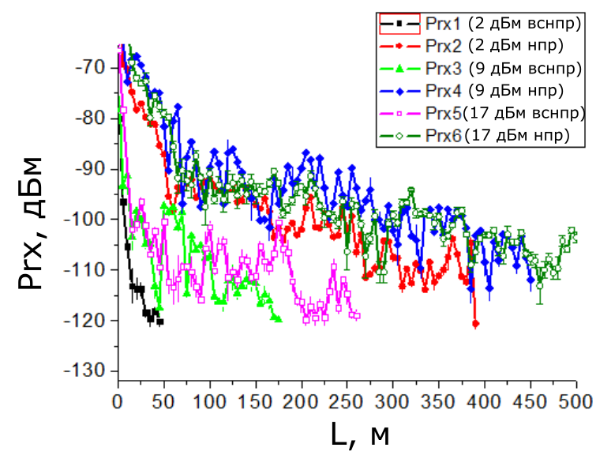
Рисунок 65. Зависимость принимаемой мощности сигнала от расстояния двух антенн: всенаправленной и антенны типа Яги-Уда при мощностях передачи 2 дБм, 9 дБм и 17 дБм для частоты 433 МГц

  - Моделирование потребления сенсорной сети с использованием направленных антенн в синхронном и асинхронном режиме передачи данных
В уравнении потребления мощность передачи P_{TX} может быть представлена как сумма мощности контроллера P_{M}, формирующего сигнал и мощность, которая идет на излучение P_{Rad}. Значение P_{Rad} можно изменить в зависимости от используемой технологии беспроводной передачи в определенных пределах. Используемые в данной работе устройства LoRa могут быть сконфигурированы в пределах от 2 дБм до 17 дБм. Мощность передачи устройств XBee 3.0 так же может быть сконфигурирована в пределах от 10 до 18 дБм.
В результате проведенных экспериментов с использованием приемопередающих узлов LoRa Ra01 и XBee 3.0 были получены значения мощности излучения устройств при различных мощностях передачи данных, показанные в таблице 9.
Полученные результаты будут ниже использованы для построения модели потребления приемопередающего устройства и сравнения с потреблением в режиме работы по умолчанию.
В любых беспроводных сетях эффективность зависит от мощности передаваемого сигнала и отношения SNR сигнал-шум. Как показывают эксперименты, направленные антенны дают возможность повысить мощность сигнала при прочих равных условиях.

Таблица 9. Энергопотребление приемопередающих устройств при различных мощностях передачи
LoRa Ra01 |  |  |  | ZigBee 3.0
 | Режим ожидания, мВт | P_{tx}, мВт | P_{rad}, мВт |  | Режим ожидания,  мВт | P_{tx} мВт | P_{rad}, мВт
2 дБм | 73,2 | 111,263 | 38,063 | Lowest | 46,75 | 57,45 | 10,7
5 дБм | 74,6 | 133,998 | 59,398
7 дБм | 73,5 | 154,4 | 80,9 | Low | 47,04 | 62,05 | 15,01
9 дБм | 73,469 | 187,756 | 114,287
 |  |  |  | Medium | 46,96 | 77,73 | 30,77
10 дБм | 74,465 | 191,18 | 116,715
11 дБм | 74,269 | 195,536 | 121,267
12 дБм | 74,348 | 205,423 | 131,075 | High | 47,27 | 103,36 | 56,09
13 дБм | 74,368 | 218,278 | 143,91
14 дБм | 74,387 | 232,899 | 158,512
15 дБм | 74,1 | 246,995 | 172,895 | Highest | 47,374 | 118,75 | 71,376
16 дБм | 74,43 | 267,3 | 192,87
17 дБм | 74,453 | 293,25 | 218,797

В показанной ранее модели мощность потребления узлов складывается из мощности узла в режиме передачи P_{TX}, в режиме сна P_{S}, в режиме обработки данных P_{W}, в режиме приема P_{RX} и времени нахождения устройства в каждом из этих режимов. Выше было показано, что энергопотребление сильно зависит от времени в режиме приема t_{TX} и времени одного цикла T. При асинхронной передаче данных время одного цикла играет решающую роль. Дальнейшей задачей является оптимизация мощности передачи данных за счет усиления антенны.
В таблице 9 показаны различные мощности передачи данных устройств LoRa Ra01 и XBee 3.0. Используя модель потребления сети, показанную выше, рассчитаем время работы сети в синхронном режиме при изменении мощности передачи. На рисунке 66 показаны результаты моделирования работы передающего устройства LoRa Ra01. Параметры устройства: длина пакета 256 байт, время одного цикла 1 час. Используемые в данной работе беспроводные модули LoRa и XBee 3.0 имеют минимальный уровень принимаемого сигнала (RSSI) -120 дБм и -103 дБм соответственно.
С уменьшением мощности передаваемого сигнала снижается энергопотребеление устройства вообще. Следовательно при прочих равных условиях использование напрвленных антенн для увеличения радиуса действия сети с одно стороны оптмизирует степень упаковки сети в двумерном пространстве , а с другой стороны снижает энергопотребление узлов.
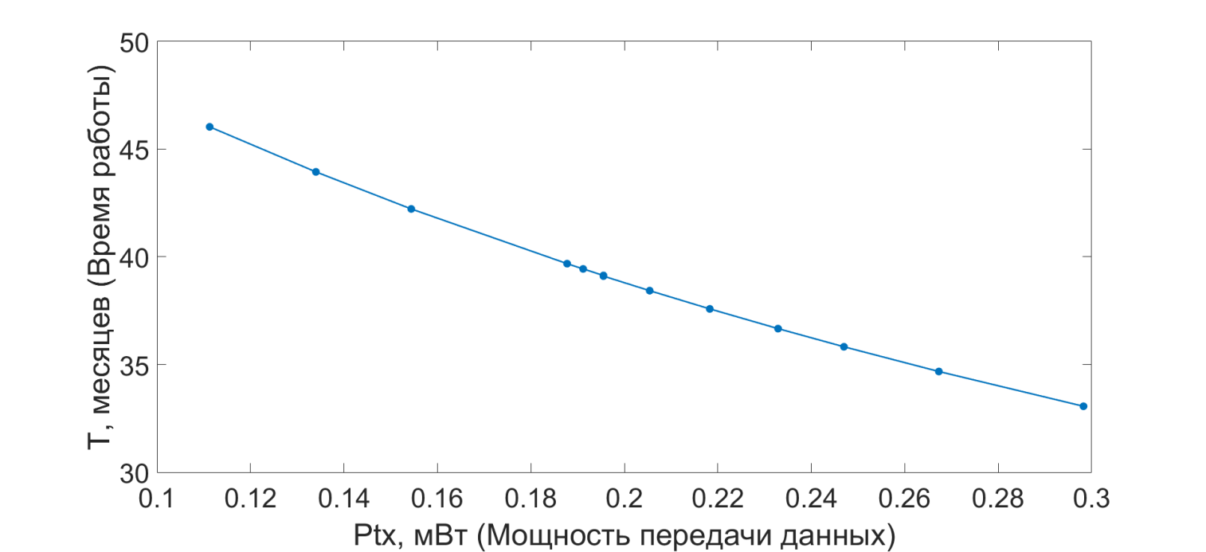

Рисунок 66. Зависимость времени работы передающих устройств от различной мощности передачи для устройств LoRa Ra01

Как видно из графика время работы устройств сильно зависит даже от небольшого изменения мощности передачи. Используя эти результаты, построим графики степени эффективности передающего устройства с пониженной мощностью излучения по сравнению с потреблением передатчиков при максимальной мощности передачи (рисунок 67).
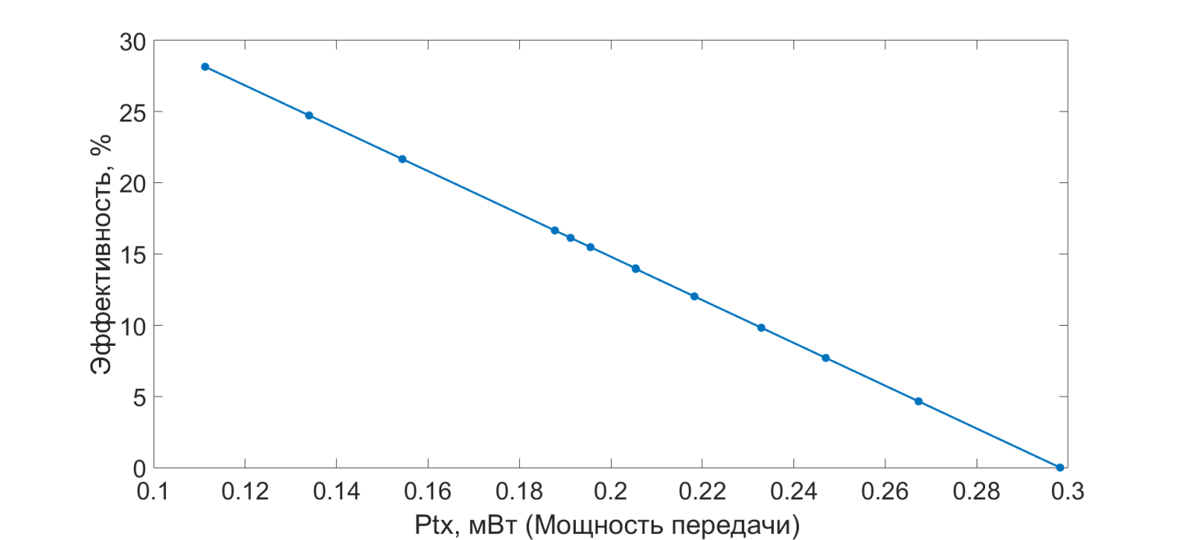

Рисунок 67. Степень эффективности работы устройств LoRa Ra01 при снижении мощности передачи

Время работы устройства повышается более чем на 25% при минимальной мощности и на 15% при средних мощностях. Подобные вычисления были проделаны для устройства XBee.
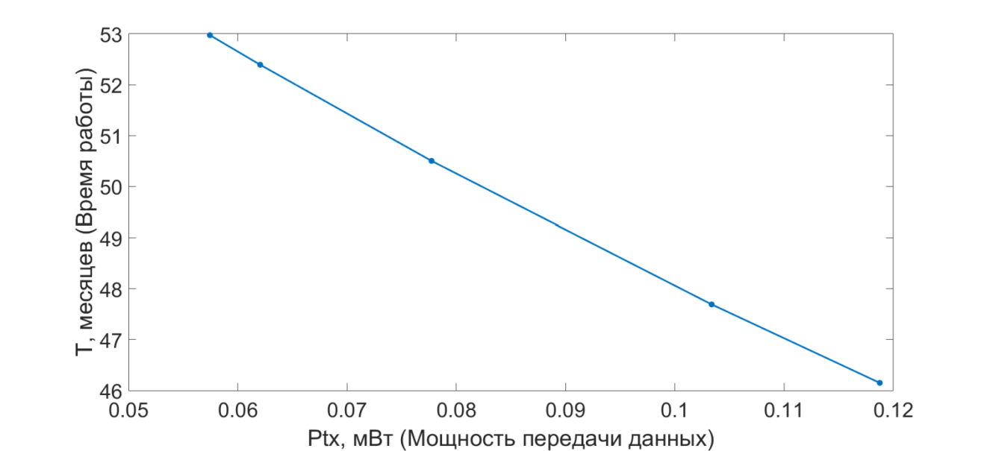

Рисунок 68. Зависимость времени работы передающих устройств от различной мощности передачи для устройств XBee

На рисунке 68 показаны результаты моделирования работы передающего устройства XBee 3.0. Здесь так же наблюдается повышение времени работы передающего устройства при снижении мощности передачи. Используя эти результаты, построим графики степени эффективности передающего устройства с пониженной мощностью излучения по сравнению с потреблением передатчиков при максимальной мощности передачи, показанный на рисунке 69.
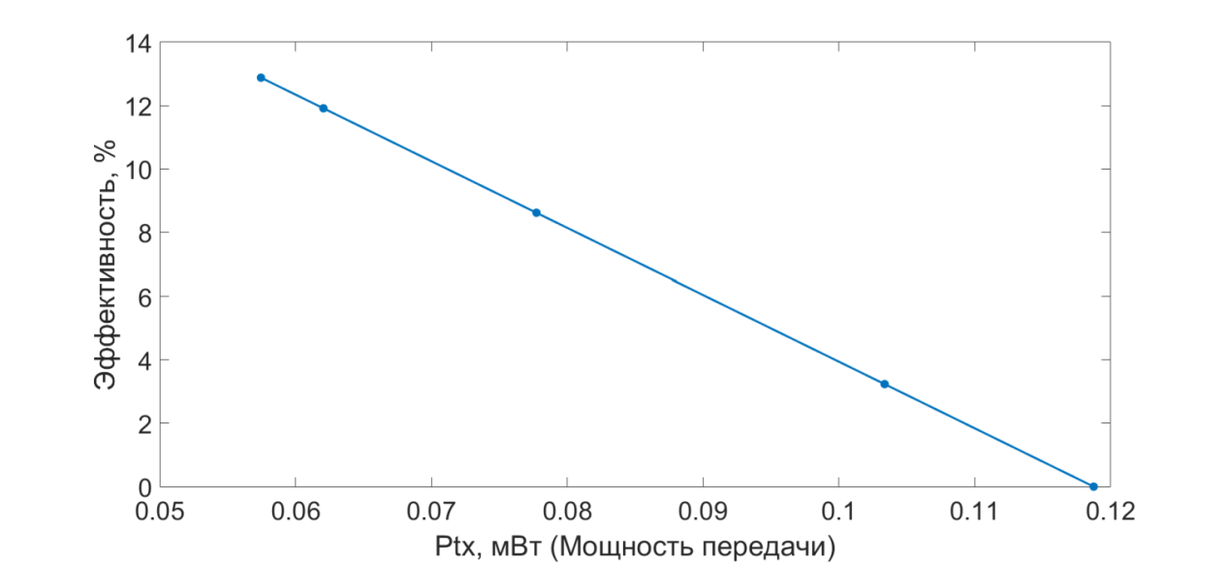

Рисунок 69. Степень эффективности работы устройств XBee при снижении мощности передачи

Время работы устройства повышается более чем на 12% при минимальной мощности и на 8% при средних мощностях.
Далее рассмотрим работу передающего устройства в асинхронном режиме. Параметры устройства следующие: длина пакета 256 байт, время одного цикла 1 мин. При асинхронной передаче данных важнейшим параметром, кроме мощности излучения, является вероятность передачи данных. Таким образом, эти два параметра будут определять время работы. На рисунке 70 показана степень эффективности работы передающего устройства LoRa Ra01 при асинхронной передаче данных. Как видно из графика время работы повышается более чем на 60% при высокой вероятности отправки и минимальной мощности передатчика и около 30% при средних мощностях.

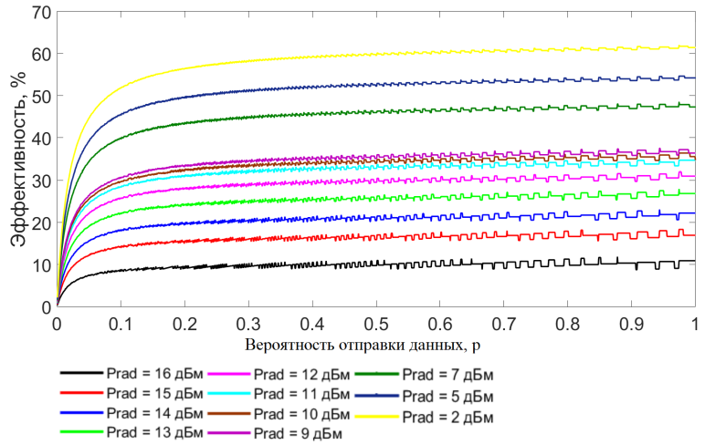
Рисунок 70. Зависимость времени работы передающих устройств от различной мощности передачи для устройств LoRa Ra01 при асинхронной передаче данных

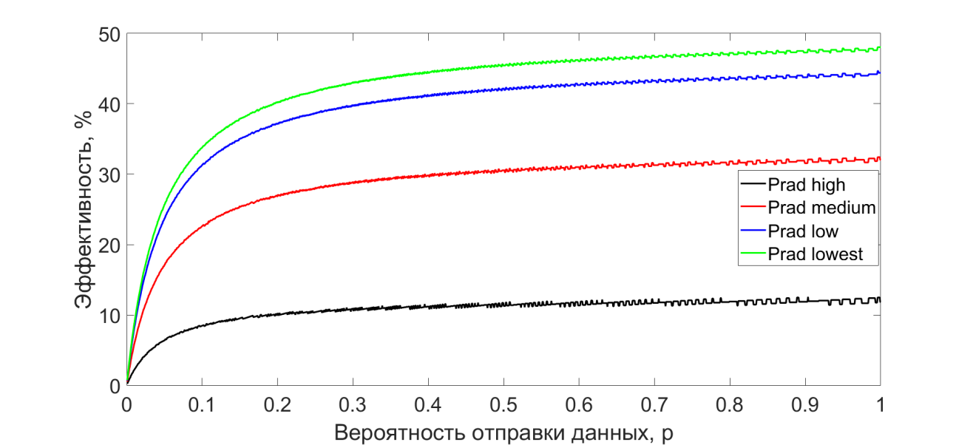

Рисунок 71. Зависимость времени работы передающих устройств от различной мощности передачи для устройств XBee при асинхронной передаче данных

На рисунке 71 показана степень эффективности работы передающего устройства XBee при асинхронной передаче данных. Как видно из графика время работы повышается более чем на 40% при высокой вероятности отправки и минимальной мощности передатчика и около 30% при средних мощностях. Из полученных результатов можно сделать вывод, что степень эффективности передающих устройств, при изменении мощности излучения обратно пропорциональна времени одного цикла устройства.
Понижение мощности передачи приводит к снижению потребления и повышению эффективности системы. Однако при снижении мощности сигнала снижается и радиус действия передающего устройства. Для увеличения радиуса действия передающих устройств были предложены направленные антенны.
Используемая в данных вычислениях модель ослабления мощности электромагнитного излучения является эмпирическим приближением для открытой местности. Данную модель невозможно использовать при моделировании распространения электромагнитных волн в условиях большого количества отражений внутри зданий. А к мониторингу условий в здании, контролю различных служебных систем в помещениях относится больший класс задач, стоящих перед беспроводными сенсорными сетями. Именно энергоэффективное развертывание сенсорных сетей в зданиях с учетом наилучших параметров сети и низким уровнем ослабления является сложной задачей нелинейной оптимизации расположения узлов сенсорных сетей. Подход к задаче оптимизации расположения узлов как к задаче предсказания мощности приёма с помощью методов машинного обучения будет описан в следующей главе.

3.3 Оптимизации расположения узлов сенсорной сети с помощью машинного обучения
Задача оптимизации расположения узлов представляет собой определение наиболее оптимального расположения узла, отвечающего требованию максимальной мощности принимаемого сигнала при максимальном времени жизни каждого узла. При этом входными данными являются длина пакета и частота отправки данных. Так же важным входным параметром является радиус действия датчика или плотность расположения датчиков на определенной площади или в определенном объёме. Эти параметры изменяются в зависимости от задачи мониторинга, которую выполняет сеть.
Методы машинного обучения позволяют определить различные сложные зависимости между корреллирующими величинами и на их основе предсказывать искомую функцию. В данной работе мы будем использовать метод линейной регрессии (Linear regression) и метод регрессии случайного леса (Random Forest Regression).
Метод линейной регрессии основан на определении наиболее близкой к представленным данным прямой. Данная прямая должна пересекать наибольшее количество точек, и расстояние от каждой точки исходных данных до прямой должно быть минимальным. Более сложные зависимости определяются с помощью полиномов n-ной степени. Метод линейной регрессии относится к типу машинного обучения с учителем и предназначен для работы со сложными зависимостями, нежели модели классификации. Уравнение (22) показывает функцию ошибок.

$f= min\frac{1}{n}\sum_{i=1}^{n}{{(Y_{i}-y_{i})}^{2}}$ (22)

где n – количество данных точек для обучения, Y_{i} – некоторая функция, y_{i} – фактическое значение измеряемого параметра. Функция ошибок минимизирует разность между некоторой функцией, взятой за основу для предсказания искомой величины, и фактической величиной, измеренной в результате эксперимента.
Далее градиентный спуск определяется минимальное значение функции ошибок между предсказанным значением и фактическим значением. Градиентный спуск производится с помощью производной первого порядка. Если в функции ошибок Y_{i} представить в следующем виде (23) и определить производные по переменным a₀ и a₁, которые называются весами (24, 25):

$f= min\frac{1}{n}\sum_{i=1}^{n}{{(a_{0}+a_{i}∙x_{i}-y_{i})}^{2}}$ (23)

$\frac{∂f}{∂a_{0}}=\frac{2}{n}\sum_{i=1}^{n}{{(φ_{i}-y_{i})}^{2}}$ (24)

$\frac{∂f}{∂a_{1}}=\frac{2}{n}\sum_{i=1}^{n}{{(φ_{i}-y_{i})}^{2}∙x_{i}}$ (25)

Определив разность между весами в предыдущей итерации и ткущей итерацией можно определить оптимальные коэффициенты для прямой, предсказывающей поведение функции. Для более сложных функций используется полиномиальная регрессия, где вместо некоторой функции Y в функцию ошибок подставляется полином n-ной степени.
Метод случайного леса относится к классу методов обучения с учителем и представляет собой множество так называемых деревьев решений, каждое из которых, выбирая случайное значение из выборки данных, классифицирует на две категории. Эти две категории так же делятся на две категории по оставшимся данным. Так происходит n раз. Где n глубина дерева классификации. Так каждое дерево производит классификацию данных. И новые данные по данной классификации относят к определенному классу. Каждое дерево голосует за то, чтобы отнести данную строку к выбранному классу. Выбор производится большинством голосов.
Для применения методов машинного обучения необходимо собрать данные о мощности приёма сигналов от передатчика в зависимости от положения узла. Задача оптимизации в открытой местности хорошо описывается уравнением Фрииса. Для проверки модели ослабления сигналов проведем ряд экспериментов с различной мощностью передачи.
С целью сбора первичных экспериментальных данных были использованы беспроводные приёмопередающие узлы LoRa Ra01 и XBee 3.0. Целью эксперимента было измерение мощности принимаемого сигнала в помещении. При этом изменяемыми параметрами были расстояние между приёмником и передатчиком, тип антенны и мощность передаваемого сигнала, а так же частота и метод модуляции передаваемого сигнала. Технология LoRa Ra01 работает на частоте 433 МГц, использует chirp модуляцию линейного расширения спектра [129-130]. Технология XBee работает на частоте 2,4 ГГц, использует широкополосную модуляцию с прямым расширением спектра.
На рисунке 72 а показано расположение узлов передатчиков и узла приёмника в трёхмерном пространстве в помещении. Так же отмечено положение узла – приёмника. Каждая измеряемая точка располагается на расстоянии одного метра от соседней точки. Таким образом, каждое положение можно представить в виде точки в трёхмерном пространстве в Декартовой системе координат, как показано на рисунке 72 б. В ходе эксперимента были измерены мощности принимаемого сигнала в каждой точке для LoRa Ra01 и XBee 3.0 при различных мощностях передачи для всенаправленных и направленных антенн.

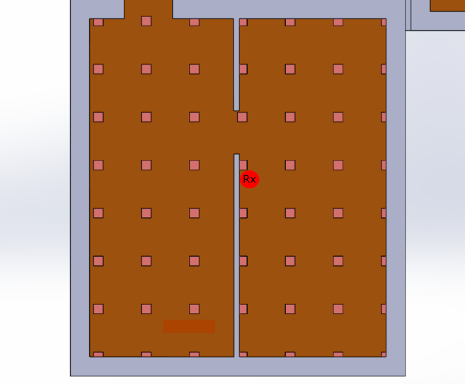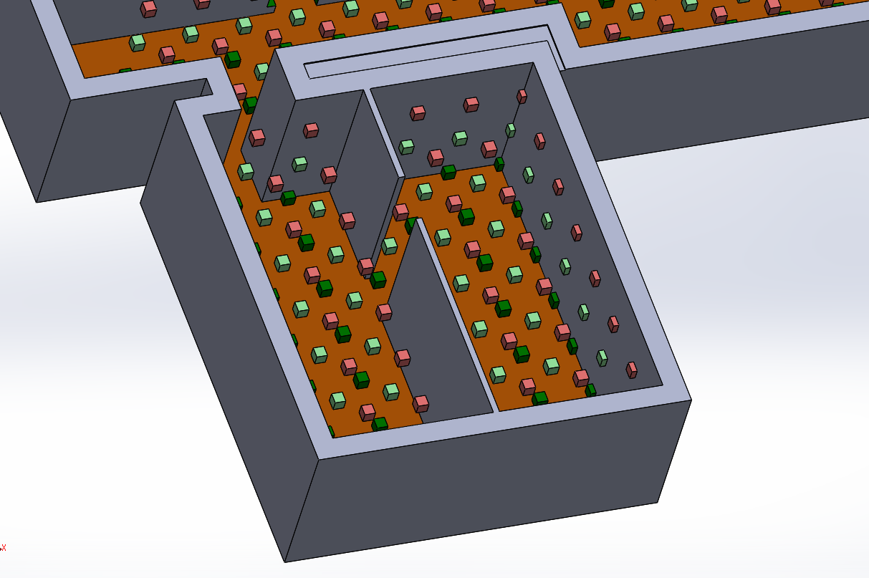
а б
Рисунок 72. Расположение узлов-передатчиков и узла-приёмника в помещении а) вид сверху, б) вид сбоку

На рисунке 73 показано измеренное распределение мощностей принимаемого сигнала для LoRa Ra01 в результате проведенных экспериментов. Максимальное количество точек приходится на мощности, лежащие в диапазоне от -70 дБм до -60 дБм. Большая часть точек имеет хороший приём электромагнитных волн, так как помещение небольшое.
Анализ данных показал корреляцию некоторых величин. На рисунке 74 показана корреляционная карта величин, используемых для предсказания мощности принимаемого сигнала. Большая часть величин между собой не коррелирует. Время работы (Lifetime) коррелирует со временем задержки между двумя пакетами (tau) на 60-70%, тип антенны (Antenna type) коррелирует с мощностью принимаемого сигнала (RSSI), обратную корреляцию имеет длина пакета (bytes) и время работы (Lifetime).

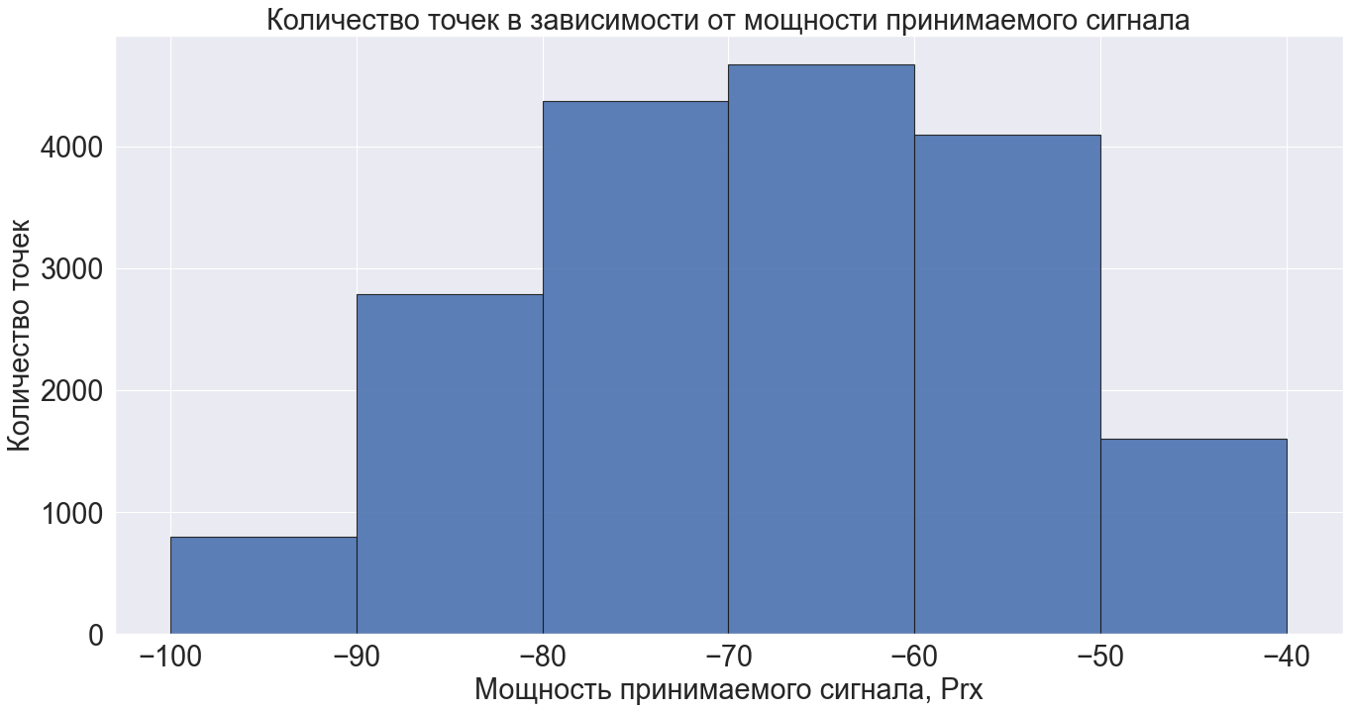

Рисунок 73. Распределение мощностей принимаемого сигнала

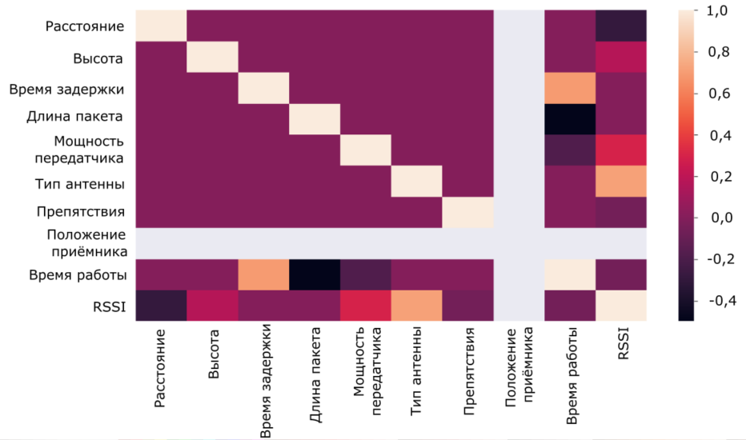
Рисунок 74. Степень корреляции параметров сенсорной сети на основе LoRa Ra01

Используя полученные экспериментальные данные и методы машинного обучения, произведём прогнозирование мощности принимаемого сигнала в различных точках помещения. Результаты прогнозирования принимаемой мощности для LoRa Ra01 показаны на рисунке 75 для линейной регрессии (Linear Regression) и на рисунке 76 для регрессии случайного леса (Random Forest Regression).

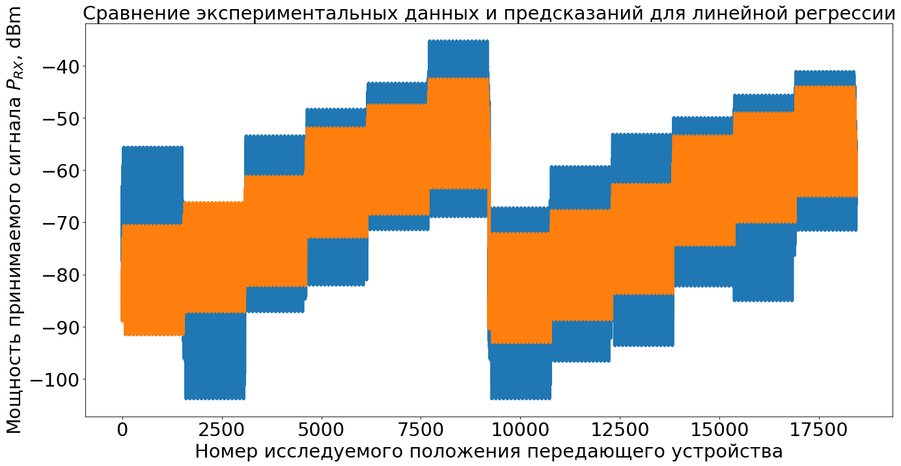
Рисунок 75. Сравнение экспериментальных данных и прогнозирования RSSI передатчиков в различных точках для LoRa Ra01 методом линейной регрессии

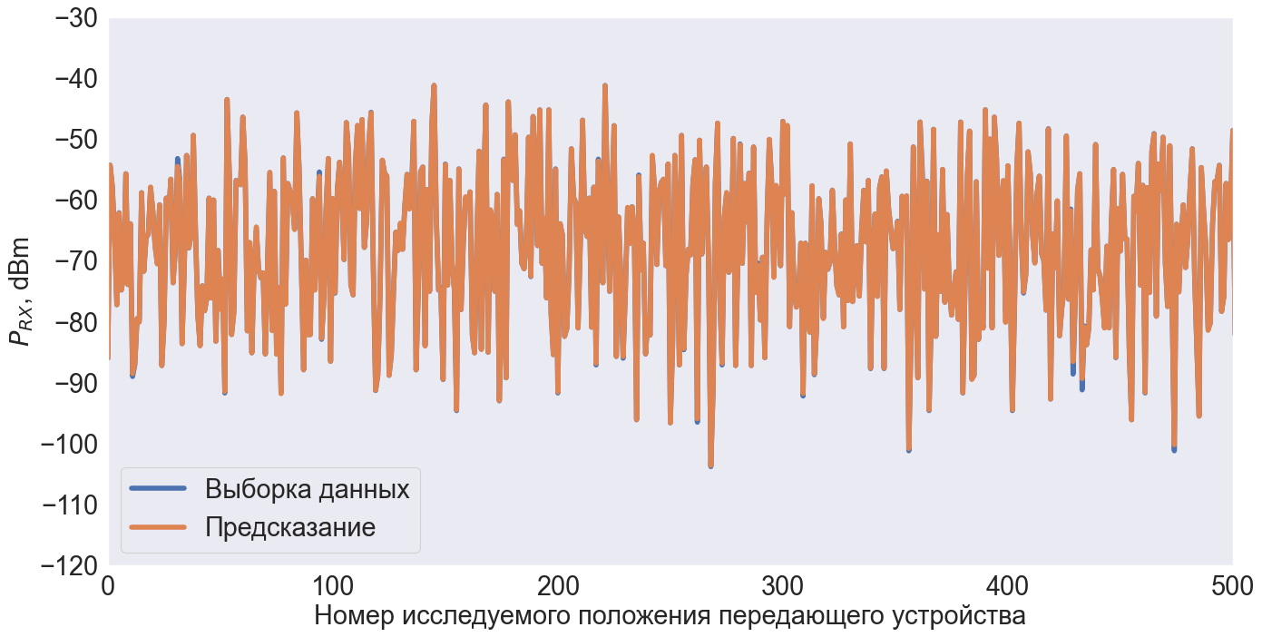
Рисунок 76. Сравнение экспериментальных данных и прогнозирования RSSI передатчиков в различных точках для LoRa Ra01 методом регрессии случайного леса

Как видно из рисунков метод линейной регрессии имеет очень большие погрешности и не может быть использован для прогнозирования принимаемой мощности, в отличие от метода регрессии случайного леса. Для численной оценки точности моделей используются следующие статистические величины: среднеквадратичное отклонение - RMSE (), среднее абсолютное отклонение - MAE () и коэффициент детерминации - R² ()

$$RMSE= \sqrt{\frac{1}{N}\sum_{i=1}^{N}{{(P_{p}-P_{a})}^{2 }} } (26)$$

$$MAE=\frac{\sum_{i=1}^{N}{\left|P_{p}-P_{a}\right|}}{N} (27)$$
$$R^{2}=1-\frac{\sum_{i=1}^{N}{{\left(P_{p}-P_{a}\right)}^{2}}}{\sum_{i=1}^{N}{{\left(\overline{P_{a}}-P_{a}\right)}^{2}}} (28)$$

В таблице 10 приведены показатели модели для анализа достоверности полученных прогнозов для LoRa Ra01. Как видно из таблицы, среднее абсолютное отклонение MAE и среднеквадратичная ошибка RMSE для линейного регрессии гораздо выше, чем для регрессии случайного леса, а коэффициент детерминации R² для регрессии случайного леса выше, чем у линейной регрессии.

Таблица 10.Показатели моделей прогнозирования принимаемой мощности для сети LoRa Ra01
Параметры оценки моделей для LoRa Ra01 | Линейная регрессия | Регрессия случайного леса
MAE | 5.158 | 0.077
RMSE | 6.726 | 0.327
R² | 0.734 | 0.9994

Используя полученную модель, построим карту распределения предсказанных мощностей в зависимости от высоты и типа антенны. На рисунке 77 показана карта распределения предсказанных мощностей при мощности передачи передатчика LoRa Ra01 2 дБм в зависимости от высоты и типа антенны при длине пакета 10 байт и времени задержки 60 мин.
Из полученной карты видно, что низкий уровень сигнала наблюдается в левом нижнем углу карты при расположении передатчика у пола. При приближении ближе к центу, мощность сигнала увеличивается.

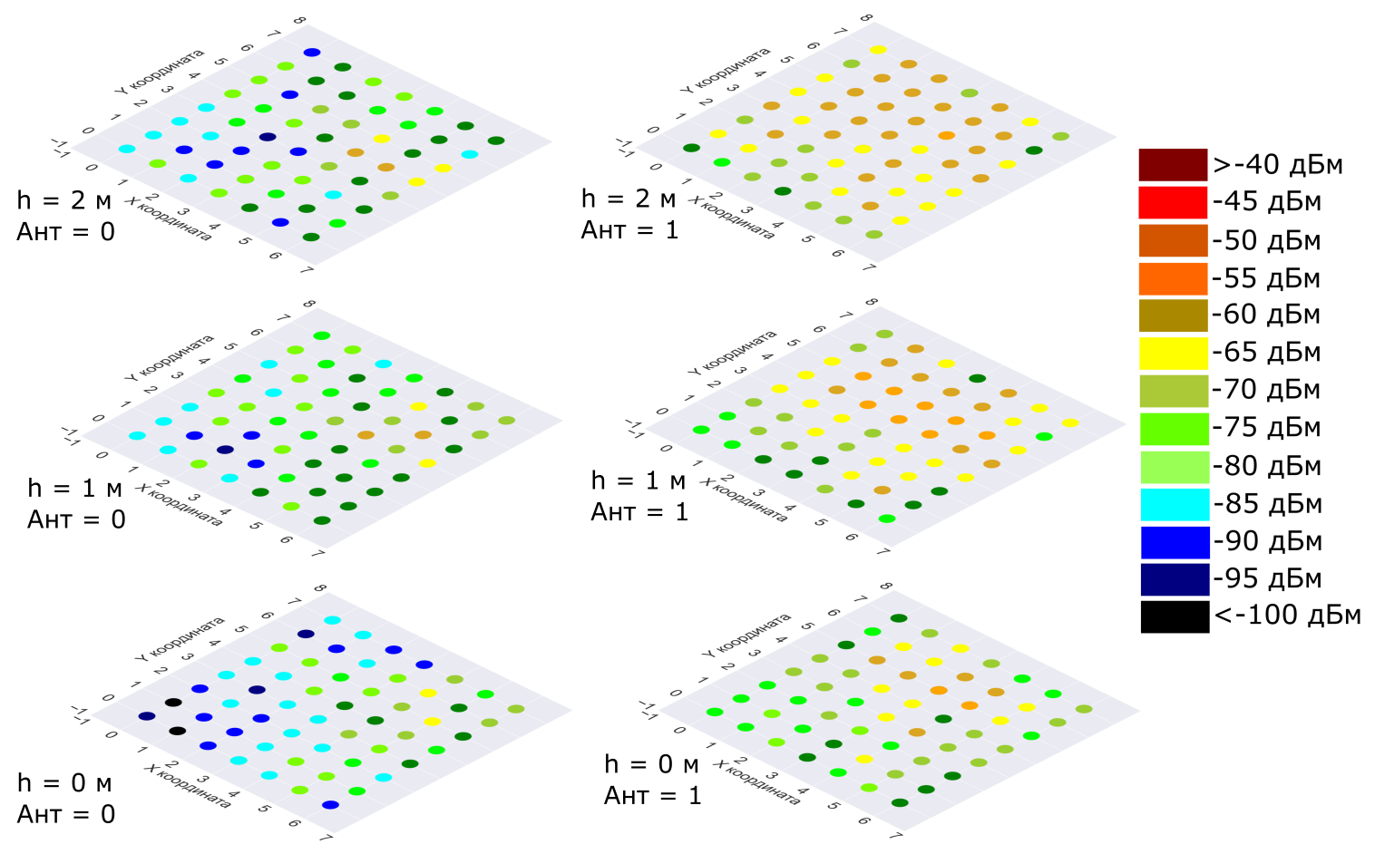
Рисунок 77. Распределение предсказанных мощностей при мощности P_{TX} = 2 дБм, τ = 60 мин, длина = 10 байт для различных высот и типов антенн на частоте 433 МГц

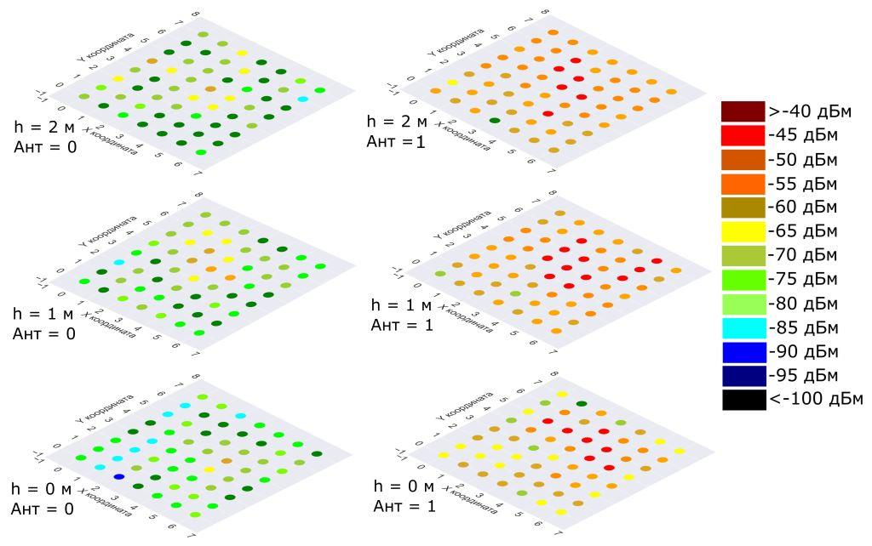

Рисунок 78. Распределение предсказанных мощностей при мощности P_{TX} = 17 дБм, τ = 60 мин, длина пакета = 10 байт для различных высот и типов антенн на частоте 433 МГц

На рисунке 78 показана карта распределения предсказанных мощностей при мощности передачи передатчика LoRa Ra01 17 дБм в зависимости от высоты и типа антенны при длине пакета 10 байт и времени задержки 60 мин. Сравнивая рисунки 77 и 78 можно сделать вывод, что повышение уровня мощности сигнала было получено в результате использования направленной антенны.
Приёмопередающие устройства очень часто используются для создания умных домов и умных систем освещения. Однако сигнал гигагерцового диапазона в помещении подвергается сильному ослаблению. Измерение мощности принимаемого сигнала в различных точках помещения были проделаны для устройств XBee 3.0. На рисунке 79 показано измеренное распределение мощностей принимаемого сигнала для XBee 3.0 в результате проведенных экспериментов. Максимальное количество точек приходится на мощности, лежащие в диапазоне от -50 дБм до -40 дБм. Так же как и для LoRa Ra01, большая часть точек имеет хороший приём электромагнитных волн, так как помещение небольшое.
Анализ данных показал корреляцию некоторых величин. На рисунке 80 показана корреляционная карта величин, используемых для предсказания мощности принимаемого сигнала. Большая часть величин между собой не коррелирует. Координаты положения узлов сенсорной сети, как и тип антенны коррелируют с RSSI на 50%, время работы (Lifetime) коррелирует со временем задержки между двумя пакетами (tau) на 60-70%, обратную корреляцию имеет длина пакета (bytes) и время работы (Lifetime).

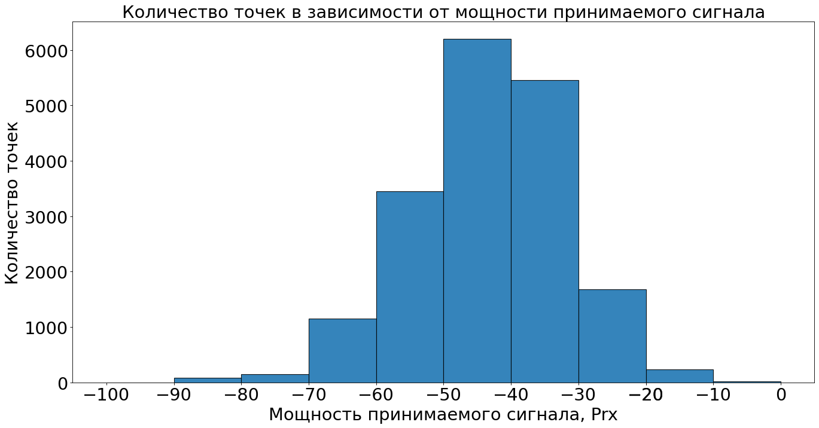

Рисунок 79. Распределение мощностей принимаемого сигнала

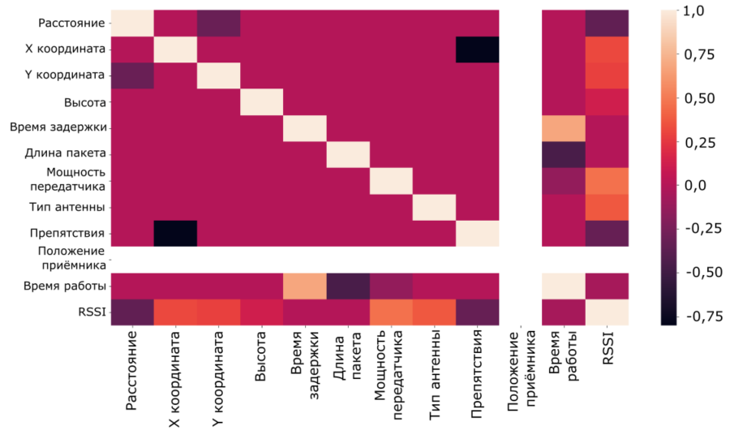
Рисунок 80. Степень корреляции параметров сенсорной сети на основе XBee 3.0

Используя полученные экспериментальные данные и методы машинного обучения, произведём прогнозирование мощности принимаемого сигнала в различных точках помещения. Результаты прогнозирования принимаемой мощности для XBee 3.0 показаны на рисунке 81 для линейной регрессии (Linear Regression) и на рисунке 82 для регрессии случайного леса (Random Forest Regression).

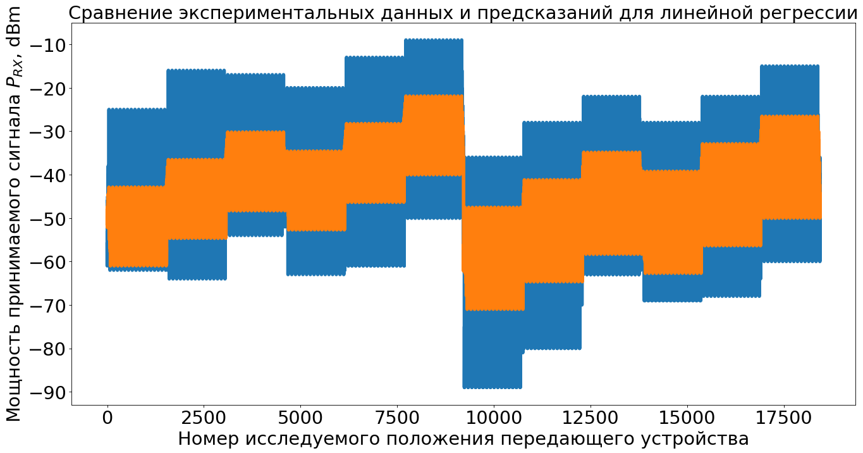
Рисунок 81. Сравнение экспериментальных данных и прогнозирования RSSI передатчиков в различных точках для XBee 3.0 методом линейной регрессии

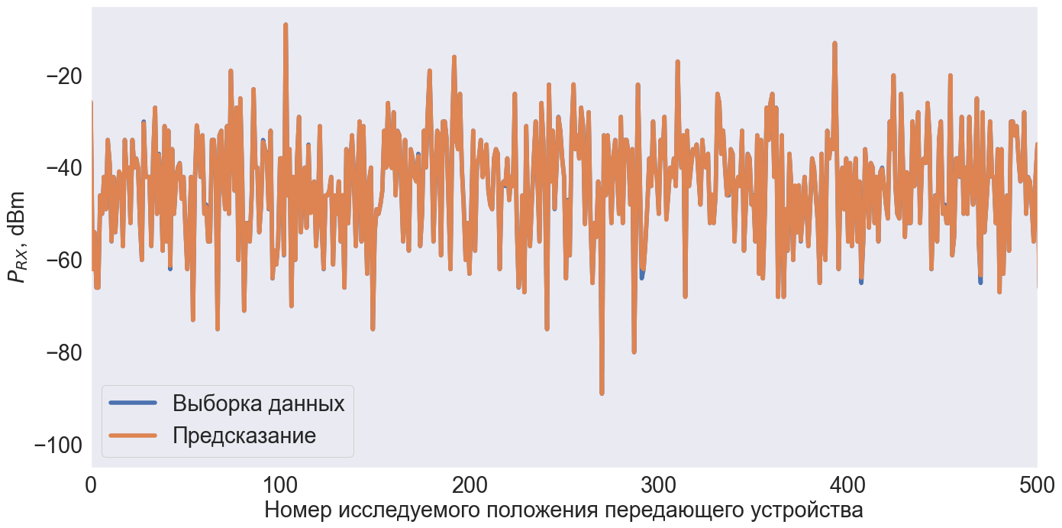
Рисунок 82. Сравнение экспериментальных данных и прогнозирования RSSI передатчиков в различных точках для XBee 3.0 методом регресии случайного леса

В таблице 11 приведены показатели модели для анализа достоверности полученных прогнозов для XBee 3.0. Как видно из таблицы, среднее абсолютное отклонение MAE и среднеквадратичная ошибка RMSE для линейного регрессии гораздо выше, чем для регрессии случайного леса, а коэффициент детерминации R² для регрессии случайного леса выше, чем у линейной регрессии.

Таблица 11. Показатели моделей прогнозирования принимаемой мощности для сети XBee 3.0
Параметры оценки моделей для XBee 3.0 | Линейная регрессия | Регрессия случайного леса
MAE | 5.31 | 0.047
RMSE | 6.739 | 0.184
R² | 0.637 | 0.9997

Используя полученную модель, построим карту распределения предсказанных мощностей в зависимости от высоты и типа антенны. На рисунке 83 показана карта распределения предсказанных мощностей при мощности передачи передатчика XBee 3.0 10 дБм в зависимости от высоты и типа антенны при длине пакета 10 байт и времени задержки 60 мин.
Из полученной карты видно, что низкий уровень сигнала наблюдается в левом нижнем углу карты при расположении передатчика у пола. При приближении ближе к центу, мощность сигнала увеличивается. Мощность принимаемого сигнала XBee 3.0 в целом выше, чем в аналогичных условиях для LoRa Ra01 вследствие более низкой минимальной мощности последней.
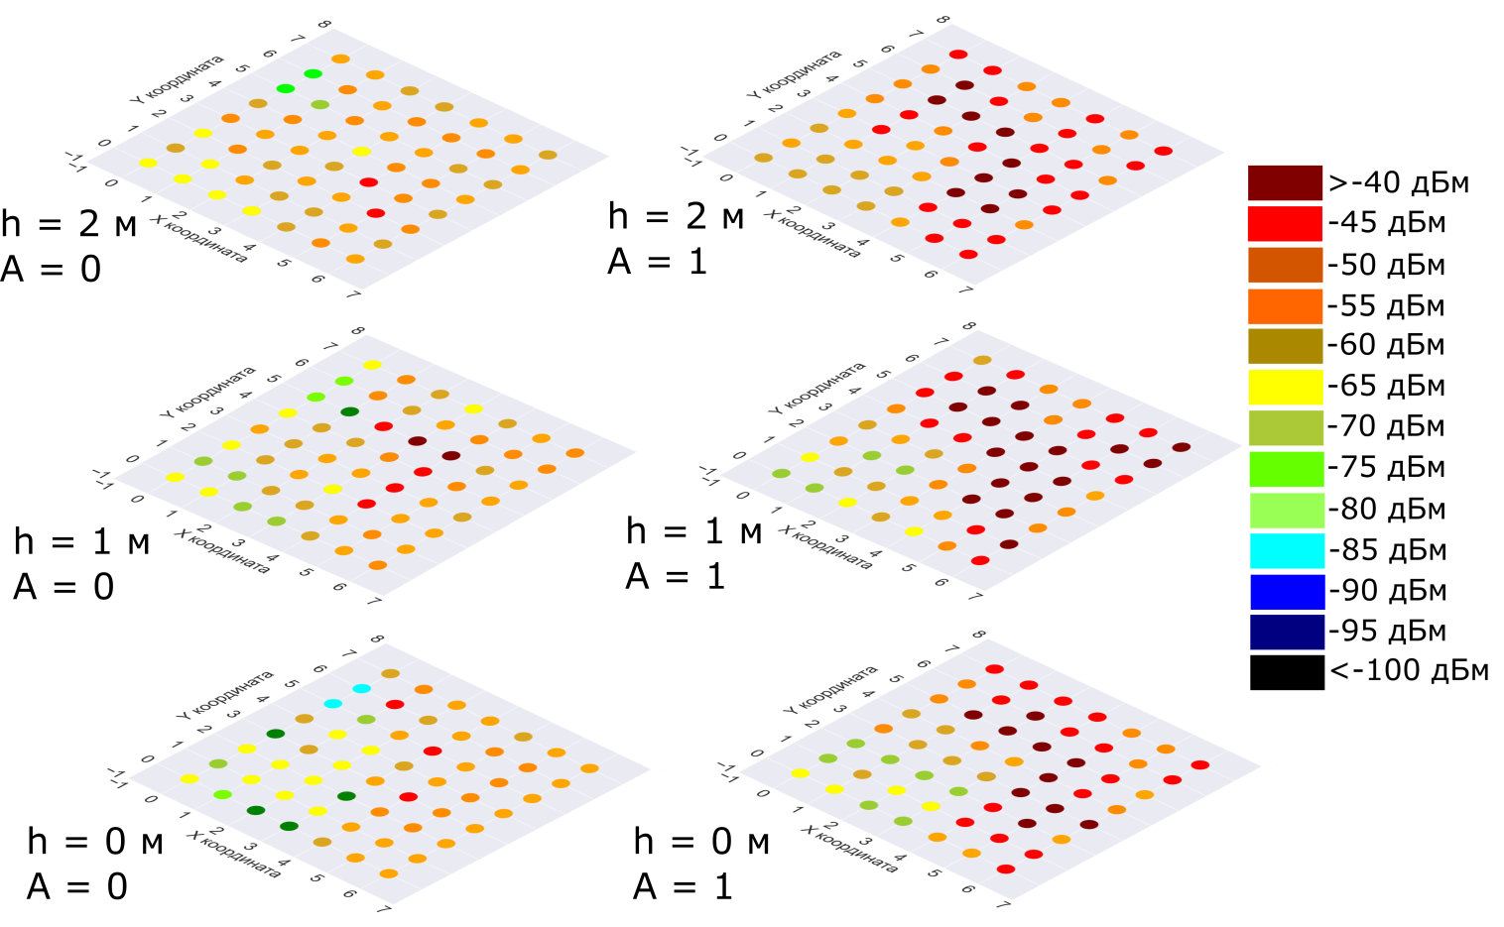
Рисунок 83. Распределение предсказанных мощностей при мощности P_{TX} = 10 дБм, τ = 60 мин, длина = 10 байт для различных высот и типов антенн на частоте 2,4 ГГц

На рисунке 84 показана карта распределения предсказанных мощностей при мощности передачи передатчика XBee 3.0 18 дБм в зависимости от высоты и типа антенны при длине пакета 10 байт и времени задержки 60 мин. Сравнивая рисунки 83 и 84 можно сделать вывод, что повышение уровня мощности сигнала было получено в результате использования направленной антенны.
Далее необходимо определить наиболее высокий уровень сигнала при одинаковом расстоянии от принимающего узла при максимальном времени работы узла. На рисунке 85 показаны некоторые оптимальные положения узлов для направленной и всенаправленной антенн при фиксированных значениях времени сна и длины пакета для различного расстояния между передающим и принимаемым узлами для LoRa Ra01. Для численной оценки оптимального положения узла, прогнозируемые мощности принимаемого сигнала при фиксированном расстоянии в выборке, определялась минимальная P_{RXmin} и максимальная P_{RXmax} мощность сигнала и определялась разность этих величин ΔP_{RX}.
Отношение этой величины к минимальной мощности в данной выборке выраженная в процентах будет отражать степень эффективности выбора того или иного положения. В таблицах 12 и 13 показаны процентные соотношения эффективности в зависимости от положения для LoRa Ra01 XBee 3.0. Из полученных значений прослеживается тенденция увеличения разницы между максимальным и минимальным значением между мощностью принимаемых сигналов с ростом расстояния до 5 м.
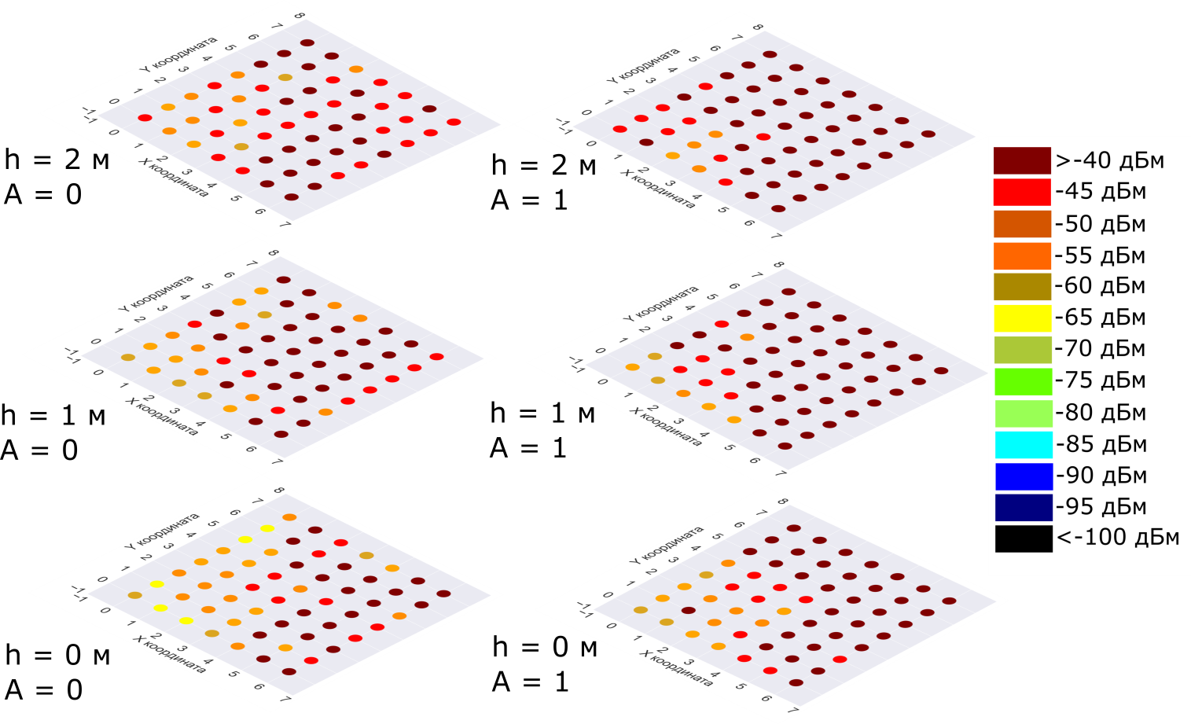
Рисунок 84. Распределение предсказанных мощностей при мощности P_{TX} = 18 дБм, τ = 60 мин, длина = 10 байт для различных высот и типов антенн на частоте 2,4 ГГц

Дальнейшее увеличение расстояния приводит к снижению разности максимального и минимального уровня мощности сигнала. Такая зависимость объясняется логарифмической зависимостью мощности принимаемого сигнала от расстояния, хотя и на этот сигнал влияет геометрия помещения. С увеличением расстояния средняя разность между мощностью сигнала из оптимального и неоптимального положения будет уменьшаться.
На рисунке 86 показана усреднённая эффективность оптимального положения узла сети в зависимости от расстояния до принимющей стороны. Как видно из графика для LoRa Ra 01 эффективность колеблется между 20% и 40% и оказывается ниже вследствие дифракции волнами препятствий, что приводит к небольшому ослаблению сигнала в масштабах нескольких метров в пределах данного помещения. Тогда как как для технологии XBee 3.0, работающей на частоте 2,4 ГГц, эффективность оптимального положения находится на отметке 80% и снижается до 70% при превышении расстояния более чем 4 м. Это объясняется более высокой частотой передачи данных, что приводит к более быстрому ослаблению сигнала по сравнению с технологией LoRa, которая работает на частоте 433 МГц.

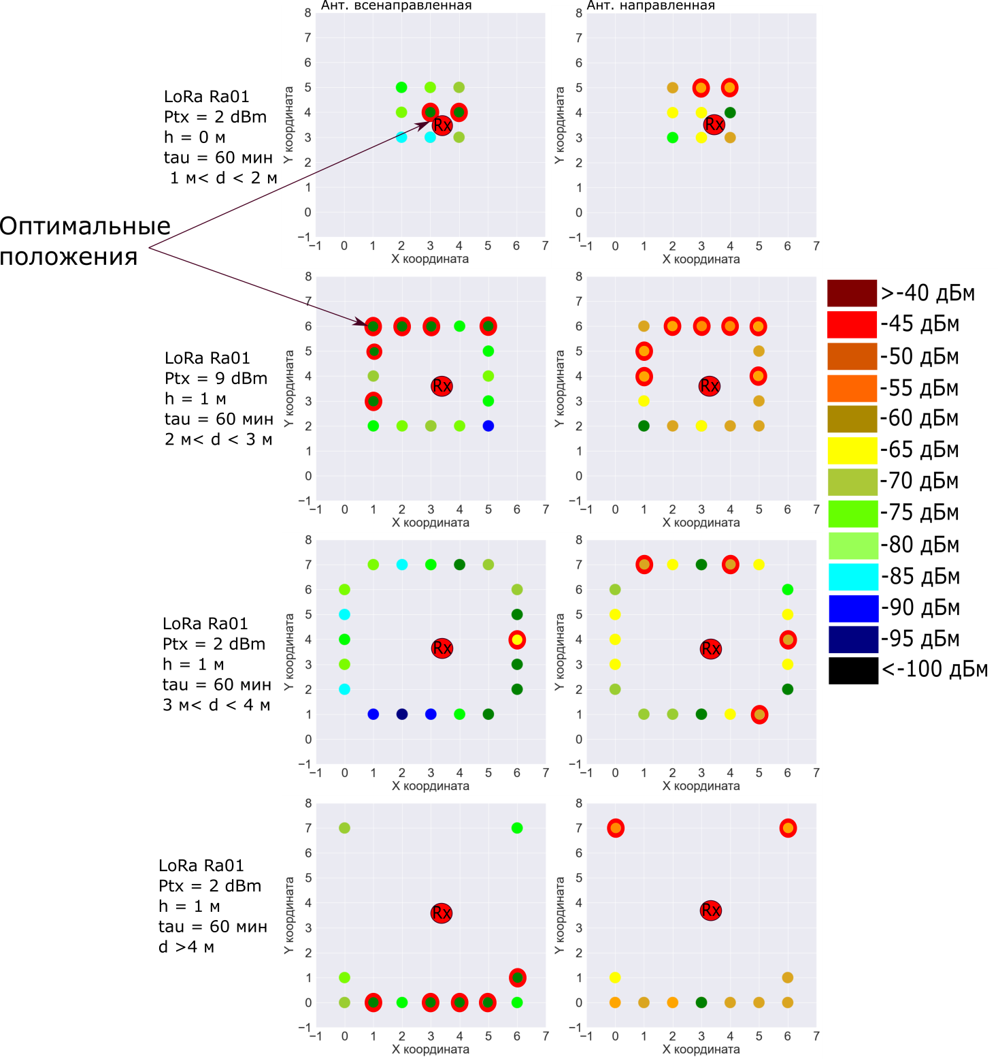

Рисунок 85. Оптимальные положения некоторых узлов беспроводной сенсорной сети, полученные на основе прогнозов принимаемой мощности в помещении

Таблица 12. Расчёт эффективности положения узла относительно принимающего устройства для устройств LoRa Ra01
% | d, м | 17 дБм | 9 дБм | 2 дБм |  | d, м | 17 дБм | 9 дБм | 2 дБм
h = 2 м | 1<d<2 | 32,65 | 10,57 | 15,38 | h = 2 м | 1<d<2 | 17,83 | 18,83 | 27,03
 | 2<d<3 | 36,93 | 24,89 | 19,39 |  | 2<d<3 | 22,62 | 41,9 | 69,35
 | 3<d<4 | 31,14 | 30,48 | 29,72 |  | 3<d<4 | 49,14 | 43,18 | 47,95
 | d>4 | 52,45 | 37,59 | 19,36 |  | d>4 | 23,88 | 21,12 | 28,75
h = 1 м | 1<d<2 | 9,65 | 8,6 | 12,94 | h = 1 м | 1<d<2 | 18,83 | 27,83 | 26,73
 | 2<d<3 | 30,02 | 44,79 | 28,54 |  | 2<d<3 | 38,51 | 34,77 | 51,67
 | 3<d<4 | 56 | 53,52 | 38,94 |  | 3<d<4 | 31,95 | 45,44 | 53,12
 | d>4 | 29,07 | 30,77 | 26 |  | d>4 | 26,61 | 23,63 | 33,79
h = 0 м | 1<d<2 | 23,18 | 18,26 | 17,02 | h = 0 м | 1<d<2 | 14,52 | 12,98 | 32,84
 | 2<d<3 | 48,96 | 38,52 | 43,48 |  | 2<d<3 | 36,2 | 28,82 | 63,28
 | 3<d<4 | 48,12 | 67,32 | 36,55 |  | 3<d<4 | 30,36 | 45,38 | 46,49
 | d>4 | 21,3 | 33,51 | 19,62 |  | d>4 | 30,73 | 26,34 | 51,75

Таблица 13. Расчёт эффективности положения узла относительно принимающего устройства для устройств XBee 3.0
% | d, м | 18 дБм | 14 дБм | 10 дБм |  | d, м | 18 дБм | 14 дБм | 10 дБм
h = 2 м | 1<d<2 | 125 | 92,3 | 63,63 | h = 2 м | 1<d<2 | 38,7 | 52,78 | 39,53
 | 2<d<3 | 113,64 | 60,71 | 58,82 |  | 2<d<3 | 69,69 | 67,57 | 47,83
 | 3<d<4 | 92 | 86,67 | 56,75 |  | 3<d<4 | 81,81 | 84,21 | 78,57
 | d>4 | 75,82 | 51,42 | 40,47 |  | d>4 | 52,94 | 50 | 28,6
h = 1 м | 1<d<2 | 137,5 | 81,81 | 107,14 | h = 1 м | 1<d<2 | 77,27 | 67,86 | 55,56
 | 2<d<3 | 95,83 | 58,62 | 86,11 |  | 2<d<3 | 77,41 | 80,56 | 76,19
 | 3<d<4 | 69,23 | 56,25 | 52,63 |  | 3<d<4 | 45,71 | 69,05 | 80,43
 | d>4 | 126,92 | 100 | 78,94 |  | d>4 | 87,5 | 66,67 | 50
h = 0 м | 1<d<2 | 150 | 122,22 | 75 | h = 0 м | 1<d<2 | 32,5 | 62,16 | 45,24
 | 2<d<3 | 113,04 | 161,53 | 102,94 |  | 2<d<3 | 57,57 | 68,42 | 55,56
 | 3<d<4 | 123,08 | 75 | 83,33 |  | 3<d<4 | 103,26 | 122,22 | 122,5
 | d>4 | 100 | 82,35 | 64,28 |  | d>4 | 82,35 | 75 | 62

Таким образом степень эффективности расположения узла в пространстве в помещении определяется отношением разности принимаемой мощности в оптимальном положении и принимаемой мощности в другом положении к принимаемой мощности в оптимальном положении. В зависимости от расстояния между приёмником и передатчиком в полученных результатах определяется средняя степень эффективности оптимального положения, показанная на риснуке 86.
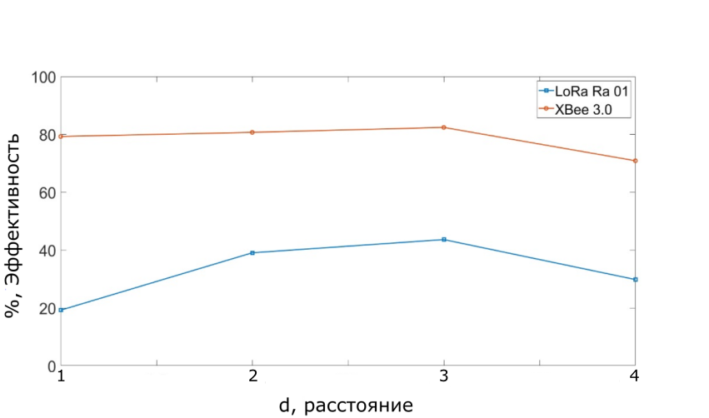
Рисунок 86. Повышение эффективности положения узла сенсорной сети в зависимости от расстояния между приёмником и передатчиком для LoRa Ra01 и XBee 3.0

В целом эффективность работы передающего узла повышается в среднем на 32,9% для технологии LoRa и на 78,2% для технологии XBee 3.0 при расположении узла в оптимальном положении относительно приёмника [131].

ЗАКЛЮЧЕНИЕ
В представленной диссертации приведены экспериментальные результаты по исследованию влияния параметров беспроводной сенсорной сети на время автономной работы сети.
Были получены следующие основные результаты:
- Исследованы параметры узлов сети, влияющие на время работы беспроводной сенсорной сети в синхронном и асинхронном режиме работы. Установлены зависимости времени работы сети от длины пакета, количества отправлений, длительности ожидания ответа, времени сна и длительности одного цикла для синхронной передачи данных. Установлены зависимости данных параметров от вероятности ошибки в канале связи.
- Разработана математическая модель потребления беспроводных узлов в синхронном и асинхронном режиме передачи данных, учитывающая нелинейность аккумуляторной батареи. Полученная модель экспериментально проверена с использованием беспроводных модулей LoRa-Ra01. Установлена зависимость времени работы приёмника и передатчика в топологии «точка – точка» от начальной вероятности передачи данных в асинхронном режиме. Установлена зависимость времени работы сети «звезда», состоящей из передатчиков и одного приёмника, от начальной вероятности отправки данных в асинхронном режиме с временным разделением каналов. Разработана модель потребления сети для n узлов.
- Исследовано влияние направленных антенн на время работы сенсорной сети. Для этого были изготовлены направленные антенны типа Яги-Уда (Yagi-Uda) и патч антенны для 433 МГц и 2,4 ГГц соответственно. Установлено увеличение дальности связи при использовании направленных антенн при одинаковой мощности передатчика. Снижение мощности передатчика при сохранении дальности связи снижает энергопотребление узла. Установлена зависимость времени работы узлов беспроводной сети с использованием изготовленных антенн от мощности передатчика в синхронном и асинхронном режиме работы.
- Исследовано распределение принимаемой мощности сигнала RSSI в зависимости от взаимного расположения приёмника и передатчика в помещении для технологий LoRa и XBee при различных мощностях передачи данных и антеннах. Используя методы машинного обучения, в частности метод «линейной регрессии» (Linear regression) и метод регрессии случайного леса (Random forest regression), была получена модель, прогнозирующая RSSI, в зависимости от расположения узла в пространстве. Используя полученные результаты, были определены наиболее оптимальные положения передающих узлов в помещении.
Оценивая полноту решений поставленных задач, можно заключить, что они выполнены в полном объеме: изучены параметры, влияющие на время работы беспроводных сенсорных сетей в синхронном и асинхронном режиме при различных вероятностях отправки данных, изучено влияние направленных антенн и предложен метод прогнозирования RSSI для оптимизации расположения узлов сети в помещении.
Результаты, полученные в рамках диссертационной работы, могут быть применены при развертывании крупных сенсорных сетей в открытой местности или в помещении для прогнозирования времени работы узлов сети в синхронном и асинхронном режиме.
Метод прогнозирования RSSI с использованием машинного обучения может быть полезен при прогнозировании распределения RSSI в помещении и зданиях для развертывания автономных сетей, повышающих безопасность и комфорт людей.

СПИСОК ИСПОЛЬЗОВАННЫХ ИСТОЧНИКОВ
- Dargie W., Poellabauer C. Fundamentals of wireless sensor networks: theory and practice. – John Wiley & Sons, 2010.
- Culler D., Estrin D., Srivastava M. Guest editors' introduction: Overview of sensor networks //Computer. – 2004. – Т. 37. – №. 8. – С. 41-49.
- IEEE Standards Association. (2012). IEEE Standard for Local and metropolitan area networks—Part 15.4: Low-Rate Wireless Personal Area Networks (LR-WPANs) Amendment 1: MAC sublayer. IEEE Std 802.15. 4e-2012 (Amendment to IEEE Std 802.15. 4-2011). IEEE Computer Society: New York, NY, USA.
- Alliance, L. (2015). Lorawan specification. LoRa Alliance.
- Kandris, D., Nakas, C., Vomvas, D., Koulouras, G., Applications of wireless sensor networks: an up-to-date survey //Applied System Innovation. – 2020. – Т. 3. – №. 1. – С. 14.
- Saymbetov A.K., Nurgaliyev M.K., Nalibayev Ye.D., Kuttybay N.B., Svanbayev Ye.A., Dosymbetova G.B., Tulkibaiuly Ye., Meiirkhanov A.K., Kopzhan Zh.K., Gaziz K.A. Intelligent energy efficient wireless communacation system for street lighting //2018 International conference on computing and network communications (CoCoNet). – IEEE, 2018. – С. 18-22.
- Тукымбеков Д. Х., Саймбетов А.К., Құттыбай Н.Б., Нұрғалиев М.К. Ажибиева А.Р., Шаймерденова М.Е., Энергоэффективная автономная интеллектуальная система уличного освещения на основе ZigBee // Вестник КазНИТУ. -2019. -134, №4. -C.262-267.
- Gutiérrez, J., Villa-Medina, J. F., Nieto-Garibay, A., & Porta-Gándara, M. Á., Automated irrigation system using a wireless sensor network and GPRS module //IEEE transactions on instrumentation and measurement. – 2013. – Т. 63. – №. 1. – С. 166-176.
- Schurgers C., Srivastava M. B., Energy efficient routing in wireless sensor networks //2001 MILCOM Proceedings Communications for Network-Centric Operations: Creating the Information Force (Cat. No. 01CH37277). – IEEE, 2001. – Т. 1. – С. 357-361.
- Lewis F. L., Wireless sensor networks //Smart environments: technologies, protocols, and applications. – 2004. – Т. 11. – С. 46.
- Akyildiz, I. F., Su, W., Sankarasubramaniam, Y., Cayirci, E. Wireless sensor networks: a survey //Computer networks. – 2002. – Т. 38. – №. 4. – С. 393-422.
- Baronti, P., Pillai, P., Chook, V. W., Chessa, S., Gotta, A., Hu, Y. F. Wireless sensor networks: A survey on the state of the art and the 802.15. 4 and ZigBee standards //Computer communications. – 2007. – Т. 30. – №. 7. – С. 1655-1695.
- Kumar V., Tiwari S. Routing in IPv6 over low-power wireless personal area networks (6LoWPAN): A survey //Journal of Computer Networks and Communications. – 2012. – Т. 2012.
- Anastasi, G., Conti, M., Di Francesco, M., & Passarella, A. Energy conservation in wireless sensor networks: A survey //Ad hoc networks. – 2009. – Т. 7. – №. 3. – С. 537-568.
- Sharma S., Jena S. K. A survey on secure hierarchical routing protocols in wireless sensor networks //Proceedings of the 2011 international conference on communication, computing & security. – 2011. – С. 146-151.
- García Villalba, L. J., Sandoval Orozco, A. L., Trivino Cabrera, A., & Barenco Abbas, C. J. Routing protocols in wireless sensor networks //Sensors. – 2009. – Т. 9. – №. 11. – С. 8399-8421.
- Salman H. M. Survey of routing protocols in wireless sensor networks //International journal of sensors and sensor networks. – 2014. – Т. 2. – №. 1. – С. 1-6.
- Singh S. K. et al. Routing protocols in wireless sensor networks–A survey //International Journal of Computer Science & Engineering Survey (IJCSES). – 2010. – Т. 1. – №. 2. – С. 63-83.
- Bhushan B., Sahoo G. Routing protocols in wireless sensor networks //Computational intelligence in sensor networks. – Springer, Berlin, Heidelberg, 2019. – С. 215-248.
- Felemban E., Lee C. G., Ekici E. MMSPEED: multipath Multi-SPEED protocol for QoS guarantee of reliability and. Timeliness in wireless sensor networks //IEEE transactions on mobile computing. – 2006. – Т. 5. – №. 6. – С. 738-754.
- Beniwal R., Nikolova K., Iliev G. Performance analysis of MM-speed routing protocol implemented in 6LoWPAN environment //2019 IEEE International Black Sea Conference on Communications and Networking (BlackSeaCom). – IEEE, 2019. – С. 1-5.
- Tang L., Li Q. L. S-SPIN: a provably secure routing protocol for wireless sensor networks //2009 International Conference on Communication Software and Networks. – IEEE, 2009. – С. 620-624.
- Rehena Z., Roy S., Mukherjee N. A modified SPIN for wireless sensor networks //2011 Third International Conference on Communication Systems and Networks (COMSNETS 2011). – IEEE, 2011. – С. 1-4.
- Intanagonwiwat, C., Govindan, R., Estrin, D., Heidemann, J., & Silva, F. Directed diffusion for wireless sensor networking //IEEE/ACM transactions on networking. – 2003. – Т. 11. – №. 1. – С. 2-16.
- Intanagonwiwat C., Govindan R., Estrin D. Directed diffusion: A scalable and robust communication paradigm for sensor networks //Proceedings of the 6th annual international conference on Mobile computing and networking. – 2000. – С. 56-67.
- Fung W. F., Sun D., Gehrke J. Cougar: the network is the database //Proceedings of the 2002 ACM SIGMOD international conference on Management of data. – 2002. – С. 621-621.
- Singh H., Singh D. Taxonomy of routing protocols in wireless sensor networks: A survey //2016 2nd International Conference on Contemporary Computing and Informatics (IC3I). – IEEE, 2016. – С. 822-830.
- Akkaya K., Younis M. An energy-aware QoS routing protocol for wireless sensor networks //23rd International Conference on Distributed Computing Systems Workshops, 2003. Proceedings. – IEEE, 2003. – С. 710-715.
- Lin C. R., Liu J. S. QoS routing in ad hoc wireless networks //IEEE Journal on selected areas in communications. – 1999. – Т. 17. – №. 8. – С. 1426-1438.
- Han I. S., Ryou H. B., Kang S. J. Multi-path security-aware routing protocol mechanism for ad hoc network //2006 International Conference on Hybrid Information Technology. – IEEE, 2006. – Т. 1. – С. 620-626.
- Yi S., Naldurg P., Kravets R. A security-aware routing protocol for wireless ad hoc networks //ACM Symposium on Mobile Ad Hoc Networking & Computing. – 2001. – Т. 10. – С. 501449.501464.
- He T. et al. SPEED: A real-time routing protocol for sensor networks. – VIRGINIA UNIV CHARLOTTESVILLE DEPT OF COMPUTER SCIENCE, 2002.
- Kordafshari, M. S., Pourkabirian, A., Faez, K., & Rahimabadi, A. M. Energy-efficient speed routing protocol for wireless sensor networks //2009 Fifth Advanced International Conference on Telecommunications. – IEEE, 2009. – С. 267-271.
- Chiang S. S., Huang C. H., Chang K. C. A minimum hop routing protocol for home security systems using wireless sensor networks //IEEE Transactions on Consumer Electronics. – 2007. – Т. 53. – №. 4. – С. 1483-1489.
- Miao, L., Djouani, K., Kurien, A., & Noel, G. A competing algorithm for gradient based routing protocol in wireless sensor networks //2010 International Conference on Wireless Information Networks and Systems (WINSYS). – IEEE, 2010. – С. 1-8.
- Yang X., Deng D., Liu M. An overview of routing protocols on Wireless Sensor Network //2015 4th International Conference on Computer Science and Network Technology (ICCSNT). – IEEE, 2015. – Т. 1. – С. 1000-1003.
- Priyadarshi R., Soni S. K., Sharma P. An enhanced GEAR protocol for wireless sensor networks //Nanoelectronics, Circuits and Communication Systems. – Springer, Singapore, 2019. – С. 289-297.
- Jing G., Qianping W. Application of hybrid routing protocol for mine WSN //2010 The 2nd Conference on Environmental Science and Information Application Technology. – IEEE, 2010. – Т. 3. – С. 353-355.
- Singh S. K., Kumar P., Singh J. P. A survey on successors of LEACH protocol //Ieee Access. – 2017. – Т. 5. – С. 4298-4328.
- Behera T. M., Samal U. C., Mohapatra S. K. Energy-efficient modified LEACH protocol for IoT application //IET Wireless Sensor Systems. – 2018. – Т. 8. – №. 5. – С. 223-228.
- Tandel R. I. Leach protocol in wireless sensor network: a survey //International Journal of Computer Science and Information Technologies. – 2016. – Т. 7. – №. 4. – С. 1894-1896.
- Nasrin Banu, A., Manju, M., Nilofer, S., Mageshwari, S., Selvi, A. P., Ananth, C. Efficient Energy Management Routing in WSN //International Journal of Advanced Research in Management, Architecture, Technology and Engineering (IJARMATE). – 2015. – Т. 1. – №. 1. – С. 16-19.
- Vergados D. J., Pantazis N. A., Vergados D. D. Energy-efficient route selection strategies for wireless sensor networks //Mobile Networks and Applications. – 2008. – Т. 13. – №. 3. – С. 285-296.
- Dousse O., Baccelli F., Thiran P. Impact of interferences on connectivity in ad hoc networks //IEEE/ACM Transactions on networking. – 2005. – Т. 13. – №. 2. – С. 425-436.
- Bettstetter C. On the connectivity of ad hoc networks //The computer journal. – 2004. – Т. 47. – №. 4. – С. 432-447.
- Zhang J., Jia X. Capacity analysis of wireless mesh networks with omni or directional antennas //IEEE INFOCOM 2009. – IEEE, 2009. – С. 2881-2885.
- Dai, H. N., Ng, K. W., Wong, R. C. W., Wu, M. Y. On the capacity of multi-channel wireless networks using directional antennas //IEEE INFOCOM 2008-The 27th Conference on Computer Communications. – IEEE, 2008. – С. 628-636.
- Dai H. N. Throughput and delay in wireless sensor networks using directional antennas //2009 International Conference on Intelligent Sensors, Sensor Networks and Information Processing (ISSNIP). – IEEE, 2009. – С. 421-426.
- Min B. C., Matson E. T., Khaday B. Design of a networked robotic system capable of enhancing wireless communication capabilities //2013 IEEE International Symposium on Safety, Security, and Rescue Robotics (SSRR). – IEEE, 2013. – С. 1-8.
- Georgiou O. et al. Directional antennas improve the link-connectivity of interference limited ad hoc networks //2015 IEEE 26th Annual International Symposium on Personal, Indoor, and Mobile Radio Communications (PIMRC). – IEEE, 2015. – С. 1311-1316.
- Min, B.C.; Matson, E.T.; Jung, J.W. Active Antenna Tracking System with Directional Antennas for Enhancing Wireless Communication Capabilities of a Networked Robotic System.
- Cho, J., Lee, J., Kwon, T., & Choi, Y. Directional antenna at sink (DAaS) to prolong network lifetime in wireless sensor networks //12th European Wireless Conference 2006-Enabling Technologies for Wireless Multimedia Communications. – VDE, 2006. – С. 1-5.
- Huang R., Manoli Y. Phased array and adaptive antenna transceivers in wireless sensor networks //Euromicro Symposium on Digital System Design, 2004. DSD 2004. – IEEE Computer Society, 2004. – С. 587-592.
- Ramanathan R. On the performance of ad hoc networks with beamforming antennas //Proceedings of the 2nd ACM international symposium on Mobile ad hoc networking & computing. – 2001. – С. 95-105.
- Dai, H. N., Ng, K. W., Wong, R. C. W., Wu, M. Y. On the capacity of multi-channel wireless networks using directional antennas //IEEE INFOCOM 2008-The 27th Conference on Computer Communications. – IEEE, 2008. – С. 628-636.
- Dai H. N. Throughput and delay in wireless sensor networks using directional antennas //2009 International Conference on Intelligent Sensors, Sensor Networks and Information Processing (ISSNIP). – IEEE, 2009. – С. 421-426.
- Georgiou, O., Wang, S., Bocus, M. Z., Dettmann, C. P., Coon, J. P. Directional antennas improve the link-connectivity of interference limited ad hoc networks //2015 IEEE 26th Annual International Symposium on Personal, Indoor, and Mobile Radio Communications (PIMRC). – IEEE, 2015. – С. 1311-1316.
- Min B. C., Matson E. T., Jung J. W. Active antenna tracking system with directional antennas for enhancing wireless communication capabilities of a networked robotic system //Journal of Field Robotics. – 2016. – Т. 33. – №. 3. – С. 391-406.
- Rangan S., Rappaport T. S., Erkip E. Millimeter-wave cellular wireless networks: Potentials and challenges //Proceedings of the IEEE. – 2014. – Т. 102. – №. 3. – С. 366-385.
- Qiao, J., Shen, X. S., Mark, J. W., Shen, Q., He, Y., Lei, L. Enabling device-to-device communications in millimeter-wave 5G cellular networks //IEEE Communications Magazine. – 2015. – Т. 53. – №. 1. – С. 209-215.
- Bai T., Heath R. W. Coverage and rate analysis for millimeter-wave cellular networks //IEEE Transactions on Wireless Communications. – 2014. – Т. 14. – №. 2. – С. 1100-1114.
- Thornburg A., Bai T., Heath R. W. Performance analysis of outdoor mmWave ad hoc networks //IEEE Transactions on Signal Processing. – 2016. – Т. 64. – №. 15. – С. 4065-4079.
- Sulyman, A. I., Alwarafy, A., MacCartney, G. R., Rappaport, T. S., & Alsanie, A. Directional radio propagation path loss models for millimeter-wave wireless networks in the 28-, 60-, and 73-GHz bands //IEEE Transactions on Wireless Communications. – 2016. – Т. 15. – №. 10. – С. 6939-6947.
- Nitsche, T., Cordeiro, C., Flores, A. B., Knightly, E. W., Perahia, E., & Widmer, J. C. IEEE 802.11 ad: directional 60 GHz communication for multi-Gigabit-per-second Wi-Fi //IEEE Communications Magazine. – 2014. – Т. 52. – №. 12. – С. 132-141.
- Saha, S. K., Vira, V. V., Garg, A., Koutsonikolas, D. Multi-gigabit indoor wlans: Looking beyond 2.4/5 ghz //2016 IEEE International Conference on Communications (ICC). – IEEE, 2016. – С. 1-6.
- Min, B. C., Lewis, J., Matson, E. T., & Smith, A. H. Heuristic optimization techniques for self-orientation of directional antennas in long-distance point-to-point broadband networks //Ad Hoc Networks. – 2013. – Т. 11. – №. 8. – С. 2252-2263
- Min B. C., Matson E. T. Robotic follower system using bearing-only tracking with directional antennas //Robot Intelligence Technology and Applications 2. – Springer, Cham, 2014. – С. 37-58.
- Georgiou, O., Wang, S., Bocus, M. Z., Dettmann, C. P., & Coon, J. P. Directional antennas improve the link-connectivity of interference limited ad hoc networks //2015 IEEE 26th Annual International Symposium on Personal, Indoor, and Mobile Radio Communications (PIMRC). – IEEE, 2015. – С. 1311-1316.
- Ramanathan, R., Redi, J., Santivanez, C., Wiggins, D., Polit, S. Ad hoc networking with directional antennas: a complete system solution //IEEE Journal on selected areas in communications. – 2005. – Т. 23. – №. 3. – С. 496-506.
- Zhou X., Durrani S., Jones H. M. Connectivity analysis of wireless ad hoc networks with beamforming //IEEE Transactions on Vehicular Technology. – 2009. – Т. 58. – №. 9. – С. 5247-5257.
- Dai, H. N., Wang, Q., Li, D., Wong, R. C. W. On eavesdropping attacks in wireless sensor networks with directional antennas //International Journal of Distributed Sensor Networks. – 2013. – Т. 9. – №. 8. – С. 760834.
- Li, X., Xu, J., Dai, H. N., Zhao, Q., Cheang, C. F., Wang, Q. On modeling eavesdropping attacks in wireless networks //Journal of Computational Science. – 2015. – Т. 11. – С. 196-204.
- Dai, H. N., Ng, K. W., Wong, R. C. W., Wu, M. Y.On the capacity of multi-channel wireless networks using directional antennas //IEEE INFOCOM 2008-The 27th Conference on Computer Communications. – IEEE, 2008. – С. 628-636.
- Dai H. N. Throughput and delay in wireless sensor networks using directional antennas //2009 International Conference on Intelligent Sensors, Sensor Networks and Information Processing (ISSNIP). – IEEE, 2009. – С. 421-426.
- Georgiou, O., Wang, S., Bocus, M. Z., Dettmann, C. P., & Coon, J. P. Directional antennas improve the link-connectivity of interference limited ad hoc networks //2015 IEEE 26th Annual International Symposium on Personal, Indoor, and Mobile Radio Communications (PIMRC). – IEEE, 2015. – С. 1311-1316.
- Dai H. N., Zhao Q. On the delay reduction of wireless ad hoc networks with directional antennas //EURASIP Journal on Wireless Communications and Networking. – 2015. – Т. 2015. – №. 1. – С. 1-13.
- Yi S., Pei Y., Kalyanaraman S. On the capacity improvement of ad hoc wireless networks using directional antennas //Proceedings of the 4th ACM international symposium on Mobile ad hoc networking & computing. – 2003. – С. 108-116.
- Spyropoulos A., Raghavendra C. S. Capacity bounds for ad-hoc networks using directional antennas //IEEE International Conference on Communications, 2003. ICC'03. – IEEE, 2003. – Т. 1. – С. 348-352.
- Zhang J. L., Liew S. C. Capacity improvement of wireless ad hoc networks with directional antennae //2006 IEEE 63rd Vehicular Technology Conference. – IEEE, 2006. – Т. 2. – С. 911-915.
- Tan Y. K., Panda S. K. Review of energy harvesting technologies for sustainable wireless sensor network //Sustainable wireless sensor networks. – 2010. – С. 1-30.
- Gogu, A., Nace, D., Dilo, A., Meratnia, N., Ortiz, J. H. Review of optimization problems in wireless sensor networks //Telecommunications Networks—Current Status and Future Trends. – New York, NY, USA : InTech, 2012. – С. 153-180.
- Fischione, C., Speranzon, A., Johansson, K. H., & Sangiovanni-Vincentelli, A. Peer-to-peer estimation over wireless sensor networks via Lipschitz optimization //2009 International Conference on Information Processing in Sensor Networks. – IEEE, 2009. – С. 241-252.
- Fischione C. Fast-lipschitz optimization with wireless sensor networks applications //IEEE Transactions on Automatic Control. – 2011. – Т. 56. – №. 10. – С. 2319-2331.
- Tan, M. K., Chin, Y. K., Tham, H. J., Teo, K. T. K. Genetic algorithm based PID optimization in batch process control //2011 IEEE international conference on computer applications and industrial electronics (ICCAIE). – IEEE, 2011. – С. 162-167.
- Wong, C. H., Siew, Z. W., Tan, M. K., Chin, R. K. Y., & Teo, K. T. K. Optimization of distributed and collaborative beamforming in wireless sensor networks //2012 Fourth International Conference on Computational Intelligence, Communication Systems and Networks. – IEEE, 2012. – С. 84-89.
- Jabbar, S., Iram, R., Minhas, A. A., Shafi, I., Khalid, S., & Ahmad, M. Intelligent optimization of wireless sensor networks through bio-inspired computing: survey and future directions //International Journal of Distributed Sensor Networks. – 2013. – Т. 9. – №. 2. – С. 421084.
- Kulkarni R. V., Venayagamoorthy G. K. Particle swarm optimization in wireless-sensor networks: A brief survey //IEEE Transactions on Systems, Man, and Cybernetics, Part C (Applications and Reviews). – 2010. – Т. 41. – №. 2. – С. 262-267.
- Kennedy J., Eberhart R. C. A discrete binary version of the particle swarm algorithm //1997 IEEE International conference on systems, man, and cybernetics. Computational cybernetics and simulation. – IEEE, 1997. – Т. 5. – С. 4104-4108
- Niewiadomska-Szynkiewicz E., Marks M., Kamola M. Localization in wireless sensor networks using heuristic optimization techniques //Journal of Telecommunications and Information Technology. – 2011. – С. 55-64.
- Han, G., Xu, H., Duong, T. Q., Jiang, J., & Hara, T. Localization algorithms of wireless sensor networks: a survey //Telecommunication Systems. – 2013. – Т. 52. – №. 4. – С. 2419-2436.
- Wang C., Zhang Y., Wang H. A node localization scheme based on virtual beacons in wireless sensor network //Journal of Computational Information Systems. – 2012. – Т. 8. – №. 14. – С. 5691-5698.
- Chehri A., Fortier P., Tardif P. M. Geo-location with wireless sensor networks using non-linear optimization //Proceedings of International Journal of Computer Science and Network Security (IJCSNS). – 2008. – С. 145-154.
- Simonetto A., Leus G. Distributed maximum likelihood sensor network localization //IEEE Transactions on Signal Processing. – 2014. – Т. 62. – №. 6. – С. 1424-1437.
- Tomic S., Beko M., Dinis R. RSS-based localization in wireless sensor networks using convex relaxation: Noncooperative and cooperative schemes //IEEE Transactions on Vehicular Technology. – 2014. – Т. 64. – №. 5. – С. 2037-2050.
- Xu L., Zhang H., Shi W. Mobile anchor assisted node localization in sensor networks based on particle swarm optimization //2010 6th International Conference on Wireless Communications Networking and Mobile Computing (WiCOM). – IEEE, 2010. – С. 1-5.
- Mansouri M., Snoussi H., Richard C. A nonlinear estimation for target tracking in wireless sensor networks using quantized variational filtering //2009 3rd International Conference on Signals, Circuits and Systems (SCS). – IEEE, 2009. – С. 1-4.
- Yuan, Z., Tan, R., Xing, G., Lu, C., Chen, Y., Wang, J. Fast sensor placement algorithms for fusion-based target detection //2008 Real-Time Systems Symposium. – IEEE, 2008. – С. 103-112.
- Kerse K., Fazel F., Stojanovic M. Target localization and tracking in a random access sensor network //2013 Asilomar Conference on Signals, Systems and Computers. – IEEE, 2013. – С. 103-107.
- Tennina, S., Di Renzo, M., Santucci, F., Graziosi, F. On the distribution of positioning errors in wireless sensor networks: a simulative comparison of optimization algorithms //2008 IEEE Wireless Communications and Networking Conference. – IEEE, 2008. – С. 2075-2080.
- Dehleh Hossein Zadeh P. Base Station Positioning and Relocation in Wireless Sensor Networks. – 2010.
- Gu Y., Pan M., Li W. W. Prolonging the lifetime of large scale wireless sensor networks via base station placement //2013 IEEE 78th Vehicular Technology Conference (VTC Fall). – IEEE, 2013. – С. 1-5.
- Arkin, E. M., Efrat, A., Mitchell, J. S., Polishchuk, V., Ramasubramanian, S., Sankararaman, S., Taheri, J. Data transmission and base-station placement for optimizing the lifetime of wireless sensor networks //Ad Hoc Networks. – 2014. – Т. 12. – С. 201-218.
- Feng C., Zhang L. H. A modified shuttled frog leaping algorithm for solving nodes position in wireless sensor network //2012 International Conference on Machine Learning and Cybernetics. – IEEE, 2012. – Т. 2. – С. 555-559.
- Ferentinos K. P., Tsiligiridis T. A. Heuristic dynamic clustering in wireless sensor networks for environmental sensing //PYTHAGORAS-II, Eur. Social Fund Greek Nat. Resour., Tech. Rep. – 2006.
- Dashtestani H., Cotae P., Moskowitz I. S. Joint optimal placement and energy allocation of underwater sensors in a tree topology //2014 48th Annual Conference on Information Sciences and Systems (CISS). – IEEE, 2014. – С. 1-6.
- Hashim H. A., Ayinde B. O., Abido M. A. Optimal placement of relay nodes in wireless sensor network using artificial bee colony algorithm //Journal of Network and Computer Applications. – 2016. – Т. 64. – С. 239-248.
- Sankarasubramaniam Y., Akyildiz I. F., McLaughlin S. W. Energy efficiency based packet size optimization in wireless sensor networks //Proceedings of the First IEEE International Workshop on Sensor Network Protocols and Applications, 2003. – Ieee, 2003. – С. 1-8.
- Gandelli, A., Grimaccia, F., Mussetta, M., Pirinoli, P., & Zich, R. E. Development and validation of different hybridization strategies between GA and PSO //2007 IEEE Congress on Evolutionary Computation. – IEEE, 2007. – С. 2782-2787.
- Naeem M., Anpalagan A., Jaseemuddin M. Min–Max energy-efficiency analysis of green multiuser wireless systems //Wireless Personal Communications. – 2015. – Т. 80. – №. 1. – С. 347-356.
- Naeem, M., Pareek, U., Lee, D. C., & Anpalagan, A. Estimation of distribution algorithm for resource allocation in green cooperative cognitive radio sensor networks //Sensors. – 2013. – Т. 13. – №. 4. – С. 4884-4905.
- Deng, R., He, S., Chen, J., Jia, J., Zhuang, W., & Sun, Y. Energy-efficient spectrum sensing by optimal periodic scheduling in cognitive radio networks //IET communications. – 2012. – Т. 6. – №. 6. – С. 676-684.
- Shadmehr, H., Mussetta, M., Grimaccia, F., Gualdoni, M., Gandelli, A., Zich, R. E. Using field-to-wire coupling technique in optimization of energy harvesting devices //2012 Asia-Pacific Symposium on Electromagnetic Compatibility. – IEEE, 2012. – С. 233-236.
- Krishnamachari B., Ordónez F. Analysis of energy-efficient, fair routing in wireless sensor networks through non-linear optimization //2003 IEEE 58th Vehicular Technology Conference. VTC 2003-Fall (IEEE Cat. No. 03CH37484). – IEEE, 2003. – Т. 5. – С. 2844-2848.
- Haider T., Yusuf M. A fuzzy approach to energy optimized routing for wireless sensor networks //Int. Arab J. Inf. Technol. – 2009. – Т. 6. – №. 2. – С. 179-185.
- Farjow, W., Chehri, A., Mouftah, H. T., Fernando, X.An energy-efficient routing protocol for wireless sensor networks through nonlinear optimization //2012 International Conference on Wireless Communications in Underground and Confined Areas. – IEEE, 2012. – С. 1-4.
- Egbogah E. E., Fapojuwo A. O. Achieving energy efficient transmission in wireless body area networks for the physiological monitoring of military soldiers //MILCOM 2013-2013 IEEE Military Communications Conference. – IEEE, 2013. – С. 1371-1376.
- Li P., Guo S., Hu J. Energy-efficient cooperative communications for multimedia applications in multi-channel wireless networks //IEEE Transactions on Computers. – 2014. – Т. 64. – №. 6. – С. 1670-1679.
- Incebacak, D., Zilan, R., Tavli, B., Barcelo-Ordinas, J. M., Garcia-Vidal, J. Optimal data compression for lifetime maximization in wireless sensor networks operating in stealth mode //Ad Hoc Networks. – 2015. – Т. 24. – С. 134-147
- Shi L., Fapojuwo A. O. TDMA scheduling with optimized energy efficiency and minimum delay in clustered wireless sensor networks //IEEE Transactions on Mobile Computing. – 2010. – Т. 9. – №. 7. – С. 927-940.
- Gu, Y., Ji, Y., Chen, H., Zhao, B. Using mobile sinks in WSN: Computational complexity and a theoretical bound //Chinese Journal of Electronics. – 2011. – Т. 20. – №. 1. – С. 147-150.
- Maleki, S., Sawhney, R., Farvaresh, H., Sepehri, M. M.Energy efficient hybrid wired-cum-wireless sensor network design //Journal of cleaner production. – 2014. – Т. 85. – С. 408-418.
- Holland, M., Wang, T., Tavli, B., Seyedi, A., Heinzelman, W. Optimizing physical-layer parameters for wireless sensor networks //ACM Transactions on Sensor Networks (TOSN). – 2011. – Т. 7. – №. 4. – С. 1-20.
- Bouguera, T., Diouris, J. F., Chaillout, J. J., Jaouadi, R., & Andrieux, G. Energy consumption model for sensor nodes based on LoRa and LoRaWAN //Sensors. – 2018. – Т. 18. – №. 7. – С. 2104.
- Chen M., Rincon-Mora G. A. Accurate electrical battery model capable of predicting runtime and IV performance //IEEE transactions on energy conversion. – 2006. – Т. 21. – №. 2. – С. 504-511.
- Нұрғалиев М.К., Саймбетов А.К., Омарали Б.М., Құттыбай Н.Б., Тукымбеков Д.Х., Досымбетова Г.Б. Беспроводные приемопередающие устройства на основа технологии LoRa с различными оконечными устройствами. // Вестник КазНИТУ. -2020. -138, №2. -C.455-461.
- Nurgaliyev, M., Saymbetov, A., Yashchyshyn, Y., Kuttybay, N., Tukymbekov, D. Prediction of energy consumption for LoRa based wireless sensors network //Wireless Networks. – 2020. – Т. 26. – №. 5. – С. 3507-3520.
- Нұрғалиев М.К., Тукымбеков Д.Х., Құттыбай Н.Б. Моделирование потребления беспроводной сенсорной сети // Международной конференции студентов и молодых ученых «Фараби әлемі», - Алматы, 2020. – С.301.
- M.K. Nurgaliyev, A.K. Saymbetov, B.N. Zholamanov, A.T. Yeralkhanova, G.B. Zhuman. Predicting the lifetime of LoRa based wireless sensor networks using a probabilistic model of Markov chains. // News of the National Academy of Sciences of the Republic of Kazakhstan -2021. -336, №2. -C.157-164.
- Нұрғалиев М.К., Саймбетов А.К., Бектұрған Ү.Қ., Шаймерденова М.Е., Құттыбай Н.Б., Тукымбеков Д.Х. Разработка беспроводных сенсорных сетей на основе технологий LoRa WAN и NRF24L01 и исследование распространения радиоволн в различных условиях // Вестник КазНИТУ. – 2019. – 134, №4. –С.279-286.
- Нұрғалиев М.К., Бектұрған Ү.Қ., Құттыбай Н.Б., Тукымбеков Д.Х. Разработка беспроводной сенсорной сети на основе технологии LoRa WAN с поддержкой IoT // Международной конференции студентов и молодых ученых «Фараби әлемі», - Алматы, 2019. – С. 276.
- Нұрғалиев М.К., Саймбетов А.К., Құттыбай Н.Б., Оптимизация беспроводных сенсорных сетей с помощью направленных антенн и выбора оптимального положения передающего узла в помещении // Авторское свидетельство, 2022. №25205.

